O prijepornostima nuklearne energetike i energetskim pretvorbama i procesima u nuklearnim elektranama
Jesu li nuklearne elektrane toliko opasne koliko se misli da jesu?

10.1 Uvodna razmatranja

Uporaba je nuklearne energije u elektroenergetici, na današnjem stupnju razvoja, iskorištavanje energije fisije atoma U-235 i Pu-239 pretvorbom, posredstvom unutrašnje kaloričke i toplinske energije (govorili smo o tome, pročitajte, u 1.11 i 2.1.1), u električnu energiju. Toplinska se energija pritom iskorišćuje kao i u svakoj termoelektrani: posredstvom desnokretnog Rankineova kružnog procesa pretvara se u mehanički rad, a ovaj u električnu energiju u sinkronom generatoru, Slika 1-18. U tom je smislu nuklearna elektrana u osnovi termoelektrana, samo što se u njoj toplinska energija ne dobiva pretvorbom iz kemijske energije (izgaranjem fosilnih goriva), nego fisijom (cijepanjem) atoma uranija i plutonija u nuklearnom reaktoru.
Oslobađanje toplinske energije povisuje, dakako, temperaturu nuklearnog reaktora. Previsoka bi temperatura oštetila, pa čak i otopila materijal nuklearnog goriva, što bi, posljedično, rezultiralo ispuštanjem fisijskih proizvoda (radioaktivnih tvari) u rashladno sredstvo reaktora i (potencijalno) u okolicu, ako se ne bi predvidjele i izvele barijere koje sprječavaju rasprostiranje radioaktivnosti u okoliš, Slika 1-19, kao i osiguralo djelotvorno hlađenje reaktora odvođenjem toplinske energije u okolicu bilo indirektnim načinom, tj. pretvorbom u električnu energiju, kao što je to slučaj za vrijeme normalnog rada (normalnog pogona) nuklearne elektrane, bilo direktnim odvođenjem u okolicu posredstvom fluida što struji kroz reaktor pogonjen različitim djelovanjima:
- primarnog i sekundarnog rashladnog kruga (komponenata primarnog i sekundarnog kruga, u slučaju PWRa, odnosno rashladnog kruga radi li se o BWRu, jer ima samo jedan rashladni krug), ako je to moguće s obzirom na kvar (kvarove) koji su se zbili u nuklearnoj elektrani,
ili, ako su se zbili kvarovi koji će onemogućiti hlađenje pomoću primarnog i sekundarnog kruga,
- jednog od (brojnijih) „sigurnosnih sustava“ – ovisno o kvarovima koji su se zbili u nuklearnoj elektrani.

10.1.1. O prijepornostima povezanim s radom nuklearne elektrane

Osiguranje je dakle hlađenja nuklearnog reaktora (njegove „jezgre“) presudno važno za sigurnost nuklearne elektrane koja je (sigurnost), nedvojbeno, od samih početaka pokušaja ovladavanja nuklearnom energijom fisije, bila najvažniji problem kojeg je trebalo (treba) riješiti.
1942. godine znanstvenici su, koji su pod vodstvom E. Fermija prvi uspjeli ostvariti i kontrolirati lančanu reakciju, bili itekako svjesni mogućih posljedica time izazvane opasnosti kao i provedbe nužnih mjera sigurnosti koje će im jamčiti bezopasnost poduhvata, slika.

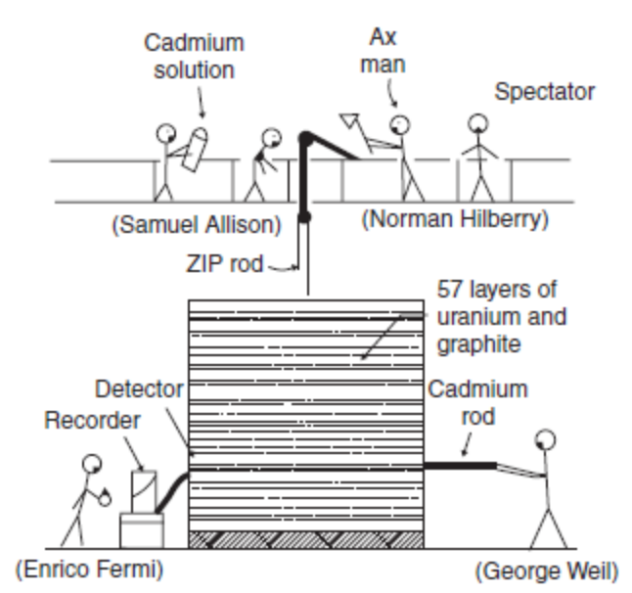

Prvi nuklearni reaktor

U nastavku ćemo ovog poglavlja razmatrati (malo) detaljnije procese u nuklearnim elektranama, međutim samo u opsegu koji će omogućiti shvaćanje prijepornosti (proturječnosti, kontroverzija, nesuglasica, nesporazuma, odnosno nerazumijevanja) povezanih s radom (sigurnošću nuklearnih elektrana) i opasnostima (rizicima) zbog rada nuklearnih elektrana, kao i razumijevanje biti energetske transformacije nuklearne energije fisije u mehanički rad, ograničavajući se, kako smo već istaknuli u 1.11, na nuklearnu elektranu s tlakovodnim reaktorom.
Većina se prijepornosti, koje ćemo razmatrati, mogu uklopiti unutar razmatranja četiriju (pet) nesuglasica (nedoumica) povezanih s odgovorima na pitanja o:

- opasnosti (riziku) zbog rada nuklearnih elektrana, odnosno sigurnosti nuklearnih elektrana (opasnosti izazvane kvarovima u nuklearnim elektranama, prevoženjem „istrošenog, iskorištenog“ (ozračenog) nuklearnog goriva, proizvodnjom nuklearnog oružja, ratnim plovilima),
- zbrinjavanju odnosno pohrani ili uskladištenju radioaktivnog otpada iz nuklearnih elektrana (napominjemo da nuklearno oružje također „proizvodi“, „proizvodilo“ je takav otpad)
- „zatvaranju“, razgradnji („dekomisiji“) nuklearnih elektrana,
- širenju (proliferaciji) nuklearnog oružja i
- ekonomičnosti (isplativost) nuklearnih elektrana.

Plavom bojom označene su teme o kojima se ne govori, premda su jednako važne, odnosno govori se toliko malo da to nemamo prilike čuti. Primjerice, ljudi su protiv gradnje nuklearnih elektrana, ali sve luke Svijeta s oduševljenjem dočekuju nosač zrakoplova opremljen većim brojem nuklearnih reaktora. (A što se događa s (ratnim nuklearnim) plovilima (podmornicama prvenstveno) koje napuštene trunu?)
Znakovima navoda označene su riječi koje ne znače točno ono što bi trebale značiti. Npr., riječ „istrošeno“. Daleko od toga da je to gorivo „istrošeno“.
(Najvjerojatnije je takvo gorivo, o čemu ćemo kasnije govoriti, jedan od razloga zašto danas još uvijek raspravljamo o problemu odlaganja nuklearnog otpada kao neriješenom (nerješivom) problemu iako je to, izvan svake sumnje, u nesuglasju sa činjenicama. Citirat ćemo uvaženog fizičara koji „problem radioaktivnog otpada“ smatra „najvećim problemom koji je u potpunosti, znanstveno, tehnički i tehnološki riješen na zadovoljavajući način“.)
Crvenom bojom označena je prijepornost koju ne ćemo razmatrati; bilo bi to suvišno. Nuklearne se elektrane, naime, sigurno ne će graditi ne bude li to energetski, odnosno ekonomski isplativo (opravdano), odnosno, ne bude li gradnja nametnuta nezaobilaznim okolnostima izvan tih kategorija. Međutim, isto tako, sigurno je da se u današnjem Svijetu, barem ne u razvijenim zemljama, nuklearne elektrane ne će graditi ne odobri li to najšira javnost, bez obzira na druge okolnosti. U svakom bi pak slučaju bilo neodgovorno, nerazumno, nedopustivo ne grade li se nuklearne elektrane, odreknemo li se nuklearne energije u „mirnodopske svrhe“, zbog neznanja, nerazumijevanja, predrasuda ili manipulacija. Nužno je, dakle, ovladati znanjem i razumijevanjem kako se ne bi donosile odluke temeljene na predrasudama, strahovima i/ili lijepim željama i snovima.
Prije nego li uopće započnemo razmatrati naznačena neslaganja, trebali bismo odgovoriti na ova dva pitanja:

- može li se čovječanstvo odreći raspolaganja s oblikom energije koji nazivamo nuklearnom fisijskom energijom prije raspolaganja s fuzijskom energijom ili/i sa „Suncem“?,

i ako je odgovor da, onda na pitanje

- treba li se odreći?

(Ne govorimo o nuklearnoj tehnologiji u cjelini. Bez nje čovječanstvo više ne može i ne želi se je odreći.)
Stavljanjem Sunca u navodne znakove ističemo da mislimo na Sunčevu energiju koja će se morati prikupljati izvan Zemljine atmosfere i prenositi na Zemlju.
Na prvo pitanje međutim, ovom prigodom, ne ćemo odgovarati, a na drugo ćemo, barem djelomično, pokušati odgovoriti razmatrajući spomenute nedoumice. Rasprave o njima vode se već dulji niz godina - i to ne iznenađuje; ljudi vole raspravljati. Iznenađuje međutim da se umjesto približavanja stajališta, kroz više od tri desetljeća rasprava, sve čvršće ustaljuju dva opredjeljenja, dijametralno suprotna: bezrezervno, nekritično i bespogovorno za, odnosno bezrezervno, nekritično i bespogovorno protiv nuklearnih elektrana - kao da ne živimo na istom planetu.
Zašto je to tako? Teško je dokučiti sve razloge. U ovom trenutku istaknuli bismo dva, po našem sudu od važnijih, koji „doprinose“ nesporazumijevanju:

- „jezik“ (činjenica, osjećaja, stručnjaka, nestručnjaka, politike, interesa, manipulacije, …) i
- poimanje rizika (Nerazumijevanje (neprihvaćanje) rizika: to što ne gradimo nuklearne elektrane ne znači da spašavamo živote; upravo suprotno: zamjena bi nuklearnih elektrana, npr. termoelektranama, izazvala više milijuna smrti u istom vremenskom razdoblju.)

Kad navodimo „jezik“ kao prepreku sporazumijevanju, želimo istaknuti da ljudi istodobno razgovaraju, pokušavajući se sporazumjeti, služeći se različitim jezicima. Ne mislimo pritom na različitosti poput razlika između engleskog i ruskog, njemačkog i francuskog, španjolskog i kineskog itd jezika, već na razlike koje bi se mogle ovako izraziti: jezik osjećaja, činjenica, struke, nestruke, politike, interesa, manipulacije,... Govori li, primjerice, netko jezikom činjenica, a njegovi sugovornici jezikom osjećaja (emocija), teško će se razumjeti, sporazumjeti i dogovoriti.
Zbog toga je najbolje, mislimo, o nedoumicama pokušati govoriti jezikom činjenica i to istaknuti. No, i činjenicama se može manipulirati. Odabirom, ili naniže li ih se preveliki broj, jer u tom slučaju može se iza njih sakriti logika koju je inače puno teže izokrenuti. Osim toga, nizanje kvantitativnih činjenica može postati i dosadno i umarajuće; nastojat ćemo sve to izbjeći.
Kad kažemo „poimanje rizika“, mislimo na neprihvaćanje (pojedinih) rizika ili neshvaćanje biti rizika. Primjerice, smatrate li točnom tvrdnju da, suprotno raširenom vjerovanju, gradnjom i korištenjem nuklearnih elektrana spašavamo ljudske živote, a ne negradnjom kako se uobičajeno misli? Ili, kao idući primjer, razmotrimo pojam ˝opasnosti˝. Povede li se, naime, razgovor o nuklearnim elektranama većina će „običnih“ ljudi reći da su protiv njihove uporabe i gradnje zato što su „opasne“. Upitate li zašto su nuklearne elektrane opasne, najčešće ne ćete dobiti nikakav, a kamoli točan odgovor. Upitate li mogu li ''eksplodirati'' poput nuklearne bombe, odnosno, može li nuklearni reaktor nuklearne elektrane, u „najposebnijim“ okolnostima, recimo nastojanjima terorista, ''eksplodirati'' poput nuklearne bombe, ustanovit ćete da većina „običnih“ ljudi još uvijek „misli“ da može i tako (podsvjesno) povezuje nuklearne elektrane s razornim oružjem. Točan je odgovor dakako, kao što znamo, ne, ne mogu! Ni u kojem slučaju, ni pod kojim okolnostima! Zašto su onda nuklearne elektrane opasne? Što je uopće opasno? Odgovor je jednostavan i opće prihvatljiv: ''opasno'' je ono što ugrožava našu imovinu, zdravlje, život, … Međutim, je li je opasno i ono čega se bojimo? Ne nužno, vrlo često, možda najčešće, nije. No usprkos tome mnogo ljudi (podsvjesno) smatra ˝ono˝ čega se boje opasnim. I tu prestaje svaka rasprava. ''Ono“ čega se bojimo na subjektivnoj je razini, jako, jako individualno, i strah možemo pobijediti jedino razumom uvažavajući činjenice.
Npr., znamo da se brojniji ljudi, poznati zbog uspjeha u području svojeg djelovanja (športaša, glumaca, umjetnika), toliko boje leta zrakoplovom da odbijaju i pomisao na let a kamoli da se izlože „opasnosti“ leta zrakoplovom. Umjesto toga služe se (bez straha) prometalima poput broda, vlaka, autobusa, automobila premda su čuli za činjenicu da je vožnja, primjerice, osobnim automobilom oko dvjestotinjak pa i više puta rizičnija (opasnija) od služenja zrakoplovom.
(Kad je riječ o osobnom automobilu, vjerojatno se pritom radi o „osjećaju“ da upravljajući automobilom sami kontroliraju opasnost (rizik) za razliku od sjedenja u zrakoplovu kojim ne upravljaju.)
Nuklearne su elektrane opasne jer „zrače“. Tako se govori. No, ljudsko tijelo do Vas, radioaktivni kalij u tijelu, zrači Vas 40-ak puta intenzivnije nego li nuklearna elektrana u ispravnom radu. (Nuklearne elektrane zrače (0,001 mS godišnje) i do 2500 puta manje od prirodnog zračenja u Hrvatskoj koje je iznosa od 2 do 2,5 mSv.)
Što je, dakle, opasno? Primjerice, što je ''najopasnije'' na Svijetu?

10.1.2 O opasnostima (rizicima) svakodnevnice

Posljednjih se tridesetak godina ubrzano razvija znanstvena disciplina nazvana „vjerojatnosna analiza rizika“ ili, da bi se izbjegla „neugodna“ riječ „rizik“, „vjerojatnosna analiza sigurnosti“, čiji je zadatak, najkraće rečeno, da analizira, procjenjuje, određuje i predviđa pouzdanost i raspoloživost tehničkih sustava, njihovu sigurnost, ali i rizik kojem su, zbog njihovog rada, izloženi ljudi i okoliš, kako bi njima upravljala: kontrolirala ih, povećavala pouzdanost, raspoloživost i sigurnost, smanjivala rizik. Rabi se zbog toga na vrlo širokom području tehnike i tehnologije, danas sve više i na, praktički, svim područjima ljudskog djelovanja, odgovarajući na najrazličitija pitanja povezana s najrazličitijim opasnostima kojima je izložen „moderan“ čovjek, ali procjenjujući i sve moguće rizike kojima se izlaže. (Npr., kolikom se riziku izlažemo ulaganjem novca u neki poduhvat.)
Česte su nedoumice povezane s razlikovanjem opasnosti od rizika. Opasnost je ono što donosi pogibelj, zlo, ono što nanosi ili može nanijeti štetu ili zlo. Opasnosti se rangiraju prema veličini (intenzitetu) šteta (zla) koja uzrokuju, no ta rangiranja ne uključuju vjerojatnost pojave opasnosti. (Npr., golema je opasnost sudar (većeg) meteorita sa Zemljom. Intuitivno, međutim, ne bojimo se takve opasnosti podsvjesno prihvaćajući da je vjerojatnost takvog događaja jako, jako mala.) Rizik je pak „potencijalna opasnost“, rizik uključuje ne samo posljedice izloženosti opasnosti (npr. vatri) nego i vjerojatnost pojave opasnosti. Primjerice, u slučaju nuklearne elektrane, opasnost je radioaktivnost odnosno oslobođeno ionizacijsko zračenje, dok u slučaju nekog kemijskog postrojenja opasnost može biti oslobađanje otrovnih tvari, eksplozije i sl. U oba slučaja, međutim, što vrijedi za sve tehnološke sustave (sva tehnološka postrojenja), opasnost nastaje kao posljedica nekog neželjenog, štetnog događaja (kvara, nesreće, akcidenta) koji se nazivaju „inicirajućim, inicijalnim, začetnim, početnim“. Pritom je jedna od zadaća vjerojatnosne analize rizika odrediti numeričke vrijednosti tog/tih „vjerojatnosnog, vjerojatnosnih (probabilističkog, probabilističkih) rizika“; odrediti ne samo veličine šteta (zla) nego i vjerojatnost njihovih nastajanja. Naime, rizici (opasnosti) kvantitativne su prirode i zbog toga ih se mora razmatrati kvantitativno.
Odgovarajući na pitanje što je (koja je situacija, stanje) najopasnije po ljudski život, te rangirajući sve opasnosti (rizike) prema intenzitetu, nalazi su jedne od vjerojatnosnih analiza rizika sažeti su u Tablici 10-1. Radi se o istraživanju, koje se periodički revidira, provedenom u Sjedinjenim Američkim Državama. Rizici su, kojima je izloženo stanovništvo, rangirani i uspoređeni preko smanjenja očekivanog trajanja života zbog izloženosti tim rizicima.

Tablica 10.1 Usporedba rizika u svakodnevnom životu

Smanjenje očekivanog trajanja života zbog izloženosti različitim rizicima
 | Rizici* | SOTŽ (dani)
1 | Siromaštvo | 3500
2 | Muškarac (u odnosu na ženu) | 2800
3 | Pušač (cigareta) | 2300 (2250)
4 | Neoženjeni muškarac (bijelac) | 2190 (3500)
5 | Srčane bolesti* | 2100
6 | Neudata žena | 2000 (1600)
7 | Crnac (u odnosu na bijelca) | 2000
8 | Nizak socijalno-ekonomski status | 1500 (700)
9 | Rudar | 1100
10 | Rak* | 980
11 | 13,6 kg viška | 900
12 | Pušačica (cigareta) | 800
13 | Nezavršena srednja škola | 800 (850)
14 | Nedostatno zdravstveno osiguranje* | 550
15 | Moždani udar* | 520
16 | 6,8 kg viška | 450
17 | Sve nesreće* | 400
18 | Boravak u Vijetnamu (vojnik) | 400
19 | Život na jugoistoku (SC,MS,GA,LA,AL) | 350 (500) Južna Karolina, Mississippi, Georgia, Luisiana, Alabama
20 | Pušenje (cigara) | 330
21 | Gradnja i održavanje rudnika (nesreće) | 320
22 | Alkohol* | 230
23 | Pušenje (lula) | 220
24 | Unos hrane povećan za 100 kcal/dan | 210
25 | Nesreće s osobnim vozilima | 180 (207)
26 | Upala pluća, gripa* | 130 (141)
28 | Droga* | 100 (18)
29 | Šećerna bolest | 95
30 | Nesreće u kući (domu) | 95
31 | Ubojstva* | 95
32 | Samoubojstva* | 90
33 | Onečišćenje zraka* | 80
34 | Nesreće na radnom mjestu | 74
35 | AIDS* | 70
36 | Maleni automobili (u odnosu na srednje) | 60
37 | U braku s osobom koja puši | 50
38 | Utapanje* | 40 (41)
39 | Brzina: 105 prema 89 km/h | 40
40 | Padovi* | 39
41 | Nesreće pješaka | 37
42 | Otrovi + gušenje* | 37
43 | Radon u domovima (stanovima)* | 35
44 | Nesreće na bezrizičnim poslovima | 30
45 | Vatra, opekline* | 27
46 | Crna kava: 2 šalice/dan | 26
47 | Posao koji uključuje korištenje radioaktivnosti, godine 18-65 | 25
48 | Proizvodnja energije | 24
49 | Nesreće s vatrenim oružjem* | 11
50 | Prirodna radioaktivnost | 8
51 | Rendgen | 6
52 | Pilule protiv začeća | 5
53 | Nesreće biciklista | 5
54 | Dijetalna pića | 2
55 | Rad nuklearnih elektrana („Udruženje zabrinutih znanstvenika“)* | 1,5 (2)
56 | Maslac od kikirikija (1 žličica/dan) | 1,1
57 | Uragani, tornada* | 1
58 | Zrakoplovne nesreće* | 1
59 | Rušenje brana hidroelektrana* | 1
60 | Živjeti pokraj nuklearne elektrane | 0,4
61 | Rad nuklearnih elektrana (Nuklearna regulatorna komisija)* | 0,04 (0,02)
62 | Zračenja nuklearne industrije | 0,02
63 | PAPa test | -4
64 | Dimni alarm u domovima | -10
65 | Zračni jastuci u automobilima | - 50
66 | Pokretna koronarna stanica | - 125

* Zvjezdica znači da je u obzir uzeta cjelokupna američka populacija; rezultati bez zvjezdice odnose se na subpopulacije izložene promatranim rizicima. Crvenom su bojom označeni rizici koji nisu razmatrani u prethodnoj verziji studije, a plavom oni iz prethodne verzije studije a koji nisu razmatrani u najnovijoj verziji. Crnom bojom označeni su rizici procijenjeni u obje sukcesijske studije s time da su rezultati starije verzije, ukoliko se razlikuju od novijih, označeni plavom bojom. Negativno smanjenje očekivanog trajanja života znači da razmatrana djelovanja ili uređaji, npr. zračni jastuci u automobilima, produljuju očekivano trajanje života.

Ova nam se usporedba rizika čini prikladnom pomoći u raspravama o opasnostima ili rizicima izazvanim radom nuklearnih elektrana. Shvati li se ta (jednostavno prezentirana) usporedba rizika (život je očito prepun rizika), to je sve što se treba znati o opasnosti (riziku) zbog rada nuklearnih elektrana uspoređenoj s ostalim opasnostima kojima smo svakodnevno izloženi.
Ljudima, naime, ne govore ništa podaci da je vjerojatnost taljenja jezgre nuklearnog reaktora bila 10⁻⁵, a sada je 10⁻⁷ ili čak 10⁻⁸, kao ni nabrajanja tehničkih postignuća na području nuklearne sigurnosti. Iz Tablice pak očito je da je rizik (opasnost) zbog rada nuklearnih elektrana (gotovo) zanemariv prema drugim rizicima i da „nezasluženo“ plijeni toliku (medijsku) pozornost ali i „ekonomsku“: kad bi se novčana sredstva koja se i dalje troše na povećanje „nuklearne sigurnosti“ ulagala za smanjenje posljedica nekih drugih rizika neusporedivo bi više života bilo spašeno.
Nastavimo li govoriti i nadalje jezikom činjenica, pogledajmo najprije kako to rade uspješniji, ako već ne i pametniji.

10.1.3 Nuklearne elektrane u Svijetu sredinom 2009.

U ovom su trenutku, ljeto 2009. godine, u pogonu, u 31 zemlji svijeta, 30 + Tajvan, 436 (velikih, komercijalnih) nuklearnih reaktora, a 45 se gradi (početak se njihovog pogona očekuje u bližoj budućnosti), Tablica 10-2.
Do svibnja 2009. godine zatvorena su 3 reaktora: 2 u Japanu i 1 u Slovačkoj Republici, pa se zbog toga razlikuju podaci u Tablici 10-2 i Tablici 1-2 (podaci na kraju 2008. godine, 439 nuklearnih elektrana u pogonu). Ističemo to kao ilustraciju dinamike zbivanja u nuklearnoj energetici (Krajem 2004. radile se 441 nuklearna elektrana).
106 novih reaktora bit će u pogonu unutar 8 godina (do 2016. god.), dok se za 270 očekuje početak rada unutar 20 godina (do 2028. god.)
5 nuklearnih elektrana (reaktora), koje su izgrađene i ubrzo zatvorene, jedna u Austriji, četiri u Italiji, nisu uključene u popis. Isto tako ni brojni manji reaktori (istraživački, za proizvodnju nuklearnog materijala, vodika, desalinizaciju odnosno ni reaktori plovilima).
(U Austriji izgrađena nuklearna elektrana nije nikada radila, pa se ne navodi ni u popisu zatvorenih nuklearnih elektrana.)

Tablica 10-2 Broj nuklearnih reaktora u radu i izgradnji u svijetu sredinom 2009. godine

Zemlja | U radu |  | Grade se
 | Broj | Snaga na pragu  MW | Broj | Snaga na pragu MW
Argentina | 2 | 935 | 1 | 692
Armenija | 1 | 376 | - | -
Belgija | 7 | 5.824 | - | -
Brazil | 2 | 1.766 | - | -
Bugarska | 2 | 1.906 | 2 | 1.906
Češka Republika | 6 | 3.634 | - | -
Francuska | 59 | 63.260 | 1 | 1.600
Finska | 4 | 2.696 | 1 | 1.600
Indija | 17 | 3.782 | 6 | 2.910
Iran | - | - | 1 | 915
Japan | 53 | 45.957 | 2 | 2,191
Južnoafrička Republika | 2 | 1.800 | - | -
Kanada | 18 | 12.577 | - | -
Kina | 11 | 8.438 | 12 | 11.220
Litva | 1 | 1.185 | - | -
Mađarska | 4 | 1.859 | - | -
Meksiko | 2 | 1.300 | - | -
Nizozemska | 1 | 482 | - | -
Njemačka | 17 | 20.470 | - | -
Pakistan | 2 | 425 | 1 | 300
Republika Koreja | 20 | 17.647 | 5 | 5.180
Rumunjska | 2 | 1.300 | - | -
Rusija | 31 | 21.743 | 8 | 5.809
SAD | 104 | 100.683 | 1 | 1.165
Slovačka Republika | 4 | 1.711 | - | -
Slovenija | 1 | 666 | - | -
Španjolska | 8 | 7.450 | - | -
Švedska | 10 | 8.958 | - | -
Švicarska | 5 | 3.238 | - | -
Tajvan | 6 | 4.949 | 2 | 2.600
Ukrajina | 15 | 13.107 | 2 | 1.900
Velika Britanija | 19 | 10.097 | - | -
Ukupno | 436 | 370.221 | 45 | 39.988

32 zemlje Svijeta služe se dakle nuklearnom energijom fisije pretvarajući je u električnu (31 + Hrvatska); uočljivo je da se radi, s ponekom iznimkom, o najrazvijenijim i najbogatijim zemljama Svijeta.
Dosad su zatvorena (razgrađena) 122 nuklearna reaktora (nuklearnih elektrana). Tipovi zatvorenih nuklearnih reaktora dani su u Tablici 10-3, a popis zemalja u kojima su razgrađene nuklearne elektrane u Tablici 10-4.

Tablica 10-3 Tipovi razgrađenih nuklearnih reaktora

Tip | Broj | Snaga MW(e)
BWR | 23 | 6671
FBR | 6 | 1578
GCR | 34 | 5977
HTGR | 4 | 679
HWGCR | 3 | 263
HWLWR | 2 | 398
LWGR | 8 | 4953
PHWR | 5 | 307
PWR | 34 | 15645
SGHWR | 1 | 92
X | 2 | 87
Ukupno: | 122 | 36.650

Tablica 10-4 Popis zemalja u kojima su zatvorene nuklearne elektrane

Zemlja | Broj | Snaga MW(e)
ARMENIJA | 1 | 376
BELGIJA | 1 | 10
BUGARSKA | 4 | 1.632
FRANCUSKA | 11 | 3.798
ITALIJA | 4 | 1.423
JAPAN | 5 | 1.618
KANADA | 3 | 478
KAZAKSTAN | 1 | 52
LITVA | 1 | 1.185
NIZOZEMSKA | 1 | 55
NJEMAČKA | 19 | 5.879
RUSIJA | 5 | 7.86
SAD | 28 | 9.764
SLOVAČKA REPUBLIKA | 3 | 909
ŠPANJOLSKA | 2 | 621
ŠVEDSKA | 3 | 1.225
UKRAJINA | 4 | 3.515
VELIKA BRITANIJA | 26 | 3.324
Ukupno: | 122 | 36.650

Očito, obustavljanje rada nuklearnih elektrana, i njihova razgradnja, nije problem o kojem bi trebalo raspravljati kao o problemu.
Istaknimo još jedanput, na kraju ovog kratkog razmatranja, zašto, premda to mogu biti, nuklearne elektrane današnjice nisu opasne. Ograničit ćemo se, na ovom mjestu, na kvalitativno objašnjenje.
Nuklearne elektrane nisu opasne spriječi li se prodor radioaktivnosti iz nuklearnog reaktora u okoliš. Kako se to radi?
Sve se svodi na hlađenje („polijevanje vodom“ odnosno odvođenje toplinske energije, koja se razvija za vrijeme radioaktivnog raspadanja, u okolicu). Sve se brojne fizičke barijere prodiranju radioaktivnosti u okoliš štite tako od povišenja temperature, budući da jedino povišenje temperature može uzrokovati oslobađanje radioaktivnosti u okoliš, i to je ujedno onda sve potrebno i dostatno da nuklearne elektrane prestanu biti opasne, tj. da se spriječi prodor radioaktivnosti u okoliš.
(Teško je, dakle, razumski prihvatiti da se radi o velikom znanstvenom, tehnološkom ili tehničkom problemu, odnosno o problemu zbog kojeg bismo trebali odustati od korištenja nuklearne energije fisije i time od korištenja postojećih i gradnje novih nuklearnih elektrana kakvim raspolažemo na današnjem stupnju postignuća naše znanosti, tehnologije i tehnike.)
Postoji doduše opasnost, malo, malo vjerojatna, „gubitka“ (nemogućnosti rada) reaktora kroz dulje razdoblje, kao posljedice „teškog“ kvara, pa dakle i nemogućnosti proizvodnje električne energije (što je, dakako, veliki ekonomski gubitak), no, vjerojatnost je ugrožavanja ljudskih života zbog radioaktivnosti, koja bi iz nuklearne elektrane prodrla u okoliš i doprla do ljudi, danas gotovo jednaka nuli.
Razmatrat ćemo sada nadalje, unekoliko pobliže, procese u tlakovodnoj nuklearnoj elektrani današnjice kako bismo u potpunosti razumjeli zašto nuklearne elektrane nisu opasne (pogotovo u usporedbi s ostalim rizicima naše svakodnevnice), te kako su zapravo sve bojazni, povezane s nuklearnim elektranama i izražene kroz spomenute prijepornosti (nedoumice, kontroverzije), bespredmetne. Pogotovo u usporedbi s dobitima koje donosi korištenje nuklearnih elektrana odnosno nuklearne energije fisije.
(Nuklearnu energiju fuzije, oblik energije koji će riješiti sve naše energetske probleme s trenutkom kad ćemo je moći kontrolirati, spomenut ćemo samo uzgred.)

10.2 Energija nuklearnih reakcija fisije i fuzije

Podsjetimo, među nukleonima djeluje jaka nuklearna sila koja se može prikazati energijom vezanja (oslobođenom energijom pri spajanju nukleona u jezgru, odnosno to je energija potrebna da se jezgra atoma razgradi u svoje sastavne dijelove), određenoj izrazom:

[10.1]

gdje je A maseni broj (broj protona i neutrona u jezgri), Z broj protona, A-Z broj neutrona (N), m_{p} masa protona, m_{n} masa neutrona, m_{j} masa cijele jezgre, a c_{sv} brzina svjetlosti. (Očito, energija vezanja ekvivalentna je defektu mase.)
(Da bi se označio sastav atomske jezgre (za jezgre atoma u nuklearnoj je fizici uveden naziv „nuklidi“) upotrebljavaju se oznake 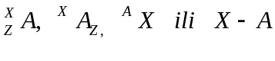, gdje je X simbol kemijskog elementa. Tako se za jedan od izotopa urana mogu upotrijebiti ove oznake: 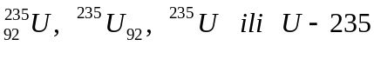.)
Masa sastojaka jezgre, prva dva člana među uglatim zagradama, veća je od mase cijele jezgre, treći član u uglatoj zagradi. Njihova se razlika naziva defekt mase koji pomnožen s kvadratom brzine svjetlosti predstavlja energiju vezanja. (Ta se energija oslobađa i prelazi u okolicu prigodom stvaranja jezgre; defekt mase znači dakle oslobađanje energije.) Omjer energije vezanja B i broja nukleona A, b=B/A, koji se naziva „specifična energija vezanja“, Slika 10-1, vrlo je važan za dalja razmatranja. Iako je taj omjer za većinu jezgara približno konstantan (specifična energija vezanja kreće se za većinu jezgara od 7,5 - 8,5 MeV-a po nukleonu - najveću energiju vezanja, oko 8,7 MeV po nukleonu, ima jezgra željeza (Fe-56) koji je i najstabilniji nuklid u periodičkom sustavu elemenata), već i male njegove razlike omogućuju dobivanje nuklearne energije pomoću nuklearnih reakcija. Od maksimuma (≈ 8,7 MeV) energija vezanja opada i prema jezgrama manjeg i prema jezgrama većeg masenog broja. Ta je činjenica osnova za dobivanje energije u nuklearnim reakcijama.
Manje vrijednosti energije vezanja za lagane jezgre posljedica su slabijeg vezanja nukleona na površini, a takvih je relativno više u laganih jezgara. Manje vrijednosti za teške jezgre posljedica su pak odbijanja među protonima.

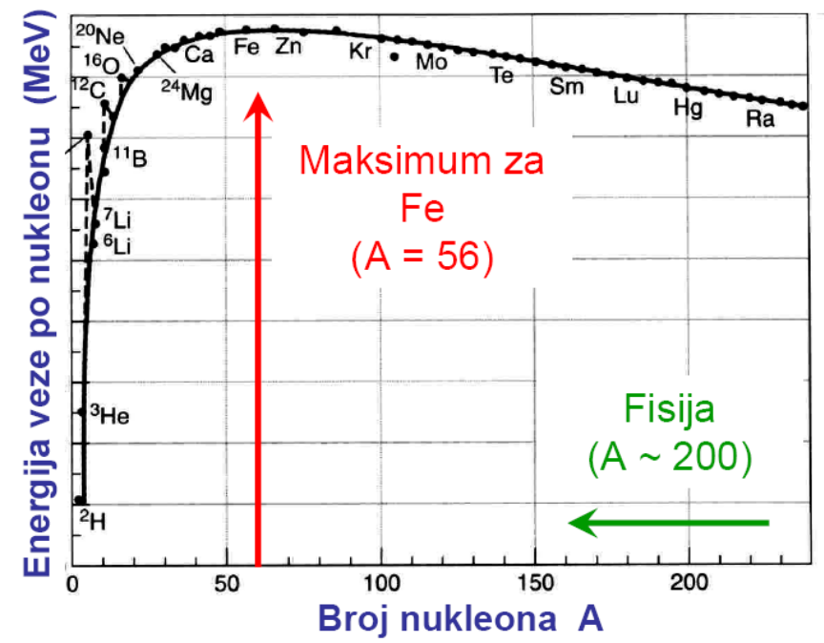

Slika 10-1 Energija vezanja po jednom nukleonu (B/A) kao funkcija broja nukleona (A)

(Uočljivo je odstupanje od opće tendencije za jezgru helija; iako je ta jezgra vrlo malena, vrijednost specifične energije vezanja dostiže i 7,07 MeV. To je odraz svojstva istovrsnih nukleona da se slažu u parove i svojstva nazvanog „zasićenje nuklearnih sila“. Svojstvo zasićenja sastoji se u tome da jedan nukleon djeluje intenzivno samo na ograničen broj nukleona u svom okolišu, bez obzira na to što se i preostali nalaze unutar dosega jake nuklearne sile.)
Spajanjem laganih jezgara zbog toga, odnosno cijepanjem teških, nastaju nove jezgre s većom energijom vezanja po nukleonu, bliže maksimumu krivulje B/A; oslobađa se, dakle, energija, Slika 10-2.

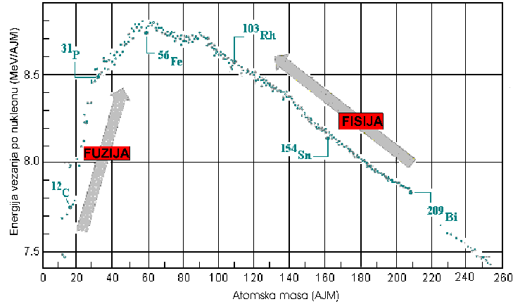

Slika 10-2 Nuklearne reakcije fuzije i fisije

Naime, spajanjem dviju lakših jezgara dobivamo jezgru (kemijski element) koja ima manju masu od sume svojih sastavnih dijelova što znači da je spajanjem dviju lakih jezgara u jednu težu došlo do oslobađanja energije koja je za svako spajanje ekvivalentna W = [2m₁ – m₂]c_{sv}².
Dijeljenjem pak teške (mase m₁) u dvije lakše jezgre (masa m₂ i m₃) višak se mase (defekt mase, δm = [m₁ – (m₂ + m₃)]), koji se pritom pojavljuje, isto tako pretvara u energiju.
Ne postoji točna teoretska formula kojom bi se mogla odrediti energija vezanja; određuje se poluempiričkom Weizsaeckerovom formulom oblika:

gdje su: a₁ = 15,7 MeV, a₂ = 17,8 MeV, a₃ = 0,711 MeV, a₄ = 23,7 MeV i a₅ = 11,18 MeV.

Prvi se slučaj, spajanje laganih jezgara, naziva „nuklearnom fuzijom“. Najvažnije su fuzijske reakcije između najlakših jezgara ²H, ³H, ³He:

²H + ²H → ³He + n; E_{kk} – E_{kp} = 3,27 MeV  ²H + ²H → ³He + p; E_{kk} – E_{kp} = 4,02 MeV  ²H + ³H → ⁴He + n; E_{kk} – E_{kp} = 16,7 MeV  ²H + ³He → ⁴He + p; E_{kk} – E_{kp} = 18,3 MeV | [10.2]

(Značenje energija E_{kk} i E_{kp} objašnjeno je u 1.11.)
U drugom slučaju, u slučaju „nuklearne reakciji fisije“, teška se jezgra cijepa na dva dijela, tj. X → A + B. Primjerice, ako se jezgra s masenim brojem A i specifičnom energijom vezanja b podijeli u dvije jezgre s masenim brojevima A₁ i A₂ i specifičnim energijama b₁ i b₂ oslobodit će se energija:

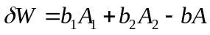 | [10.3]
Ako se, npr., podijeli vrlo teška jezgra masenog broja A = 240 i specifične energije vezanja b = 7,5 MeV u dvije jednake jezgre masenog broja A₁ = A₂ = A/2 i specifične energije vezanja b₁ = b₂ = 8,4 MeV, oslobođena će energija iznositi δW = 2∙1008 - 1800 = 216 MeV. Prema tome, može se smatrati da je teška jezgra nestabilna i da bi se trebala dijeliti težeći energetskom uravnoteženju. Budući da teške jezgre ipak postoje u prirodi, mora postojati i neka barijera koja sprečava raspad teških jezgara. To je elektrostatička barijera, jer se u jezgri nalaze protoni koji su električki nabijeni. Takva se barijera može prikazati ako se promatra proces spajanja dviju jezgara. Tijekom spajanja na jezgre djeluje prvo odbojna sila, jer su obje jezgre nabijene istoimenim (pozitivnim) nabojem. Potencijalna energija W_{e} sustava dviju jezgara koje nose naboje Z₁e i Z₂e povećava se smanjivanjem njihova razmaka r prema relaciji

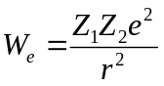 | [10.4]

Jaka nuklearna sila, jer je kratkog dometa, počinje djelovati tek onda kad se te dvije jezgre sasvim približe jedna drugoj. U trenutku dodira jezgara potencijalna energija iznosi

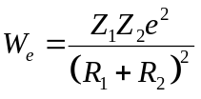 | [10.5]

gdje su R₁ i R₂ polumjeri jezgara koje se spajaju. Kad bi energija vezanja novonastale jezgre ostala jednaka energiji vezanja lakših jezgara koje su se spojile, potencijalna bi energija postala jednaka nuli. Budući da je energija vezanja teške jezgre manja od energije vezanja lakših jezgara, potencijalna će se energija smanjiti samo za W_{f} = δW [10.3], jer će se tolika energija utrošiti za oslabljivanje nuklearnih veza. Višak uložene energije

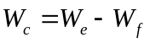 | [10.6]

oslobodit će se, npr. emisijom γ-zračenja, a u cijelom procesu bit će utrošena energija W_{f}..
Da bi se nova teška jezgra ponovno podijelila na dva prvobitna dijela, mora se dakle svladati energetska barijera W_{c} [10.6], odnosno mora se teškoj jezgri dovesti na neki način energija W_{c} . Kad se nove jezgre razdvoje, prestat će djelovati jaka nuklearna sila, a djelovat će samo odbojna elektrostatička sila. Kad se nove jezgre međusobno udalje jedna od druge, oslobodit će se energija W_{e} [10.4] umanjena za W_{c}, pa će oslobođena energija iznositi

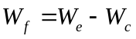 | [10.7]

Da bi se pobudila teška jezgra, što je preduvjet za njezin raspad, potrebno je teškoj jezgri dovesti energiju W_{c} koja se može odrediti približnim izrazom

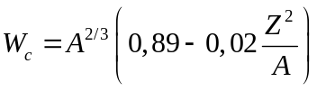 | [10.8]

Ta se energija može dovesti jezgri neutronom koji osim svoje energije donosi i energiju vezanja neutrona W_{v} koja ovisi o svojstvima teške jezgre.
Podaci za potrebnu energiju za pobuđenje jezgre W_{c} i za energiju vezanja neutrona W_{v} nalaze u Tablici 10-5.

Tablica 10-5 Karakteristike nekih teških atoma s obzirom na raspad jezgre (MeV)

 | 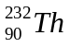 | 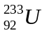 | 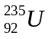 | 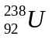 | 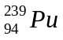
W_{c} | 7,1 | 6,2 | 6,4 | 6,8 | 5,8
W_{v} | 6,6 | 6,8 | 6,5 | 4,8 | 6,4
W_{no} | 0,5 | - | - | 2,0 | -
W_{n eksp} | 1,3 | - | - | 1,1 | -

W_{c} – energija potrebna za pobuđenje jezgre
W_{v} – energija vezanja neutrona
W_{no} = W_{c} – W_{v} – potrebna energija neutrona određena teorijski
W_{n eksp} - potrebna energija neutrona određena eksperimentalno

Usporedbom podataka za W_{c} i W_{v} može se konstatirati da je za raspad nekih teških jezgara (Th – 232 i U – 238) potrebno da neutron, koji će izazvati raspad jezgre, mora imati neku energiju jer je W_{c} > W_{v}.. Za raspad drugih teških jezgara (U -233, U – 235 i Pu – 239), međutim, dovoljna je energija vezanja neutrona, pa neutron koji prodire u takvu jezgru može imati i neku minimalnu količinu energije, jer je W_{c} < W_{v}.. Podaci iz Tablice 10-5 pokazuju da su jezgre s parnim brojem nukleona, npr. U-238, jače vezane nego jezgre s neparnim brojem nukleona, npr. U-235. Zbog toga će se dodatni neutron slabije vezati i unijeti manje energije u novonastalu jezgru od jezgre s parnim brojem nukleona, npr. U-239, nego u jezgru nastalu od jezgre s neparnim brojem nukleona, npr. U-236. Analogno vrijedi za Th-232, odnosno U-233 i Pu-239. Da bi se dakle ostvario raspad jezgre Th-232 i U-238 potrebno je da neutron ima energiju reda veličine 1 MeV, dok je za raspad jezgara U-233, U-235 i Pu-239 dostatno da neutron ima energiju i manju od 1 eV. Energija neutrona kinetička je energija, dakle energija ovisna o njihovoj brzini, pa se govori da raspad jezgara Th-232 i U-238 mogu izazvati „brzi,“ a raspad jezgara U-233 U-235 i Pu-239 „spori“ neutroni, koji se nazivaju i „termičkim neutronima“. (Naziv potječe iz činjenice da brzina neutrona (energija) ovisi o temperaturi u nuklearnom reaktoru: povećava se s porastom temperature, odnosno smanjuje sa smanjenjem temperature u reaktoru.)
„Fisijskim jezgrama (materijalima)“ nazivaju se jezgre (materijali) koje se djelovanjem neutrona mogu raspasti, a „fisibilnim“ jezgre koje su podložne fisiji sporim neutronima. Jezgre koje su nastale fisijama zovu se „fisijski fragmenti“ ili „fisijski proizvodi“. Proces nastanka U-233 i Pu-239 naziva se „nuklearnom konverzijom“, a polazni materijali za nuklearnu konverziju (Th-232 i U-238) „oplodnim materijalima“. U energetskim reaktorima konverzijom se djelomično nadoknađuje utrošeno nuklearno gorivo, pa ne izgara samo nuklearno gorivo (U-235) nego i gorivo nastalo konverzijom. Izgrađeni su i nuklearni reaktori samo za proizvodnju plutonija od U-238 radi proizvodnje nuklearnog oružja. Uz U-233 i Pu-239 u reaktorima se mogu proizvesti i fisijski materijali s rednim brojem većim od 92 (transurani), kao što su americij, kirij, kalifornij, i dr. Za nuklearnu su tehniku važni i izotopi plutonija Pu-240, Pu-241 i Pu-242, koji nastaju uzastopnom apsorpcijom neutrona u Pu-239. Među njima je Pu-241 fisijski materijal.
Za proces lančane reakcije, o kojoj će još biti riječi, bitno značenje ima nastanak novih neutrona nakon raspada teških jezgara. Pritom, nakon raspada teške jezgre, može nastati različiti broj novih neutrona. Taj broj ovisi o jezgri koja se raspada, ali i o energiji neutrona koji je izazvao raspad jezgre. Prosječni se broj neutrona koji nastaju raspadom nove jezgre može odrediti približno iz izraza:

υ = υ₀ + αW_{n} | [10.9]

gdje je W_{n} energiji neutrona, a υ₀ i α konstante ovisne o raspadnutoj jezgri i o energiji neutrona, Tablica 10-6.

Tablica 10-6 Broj neutrona nastalih raspadom teške jezgre

 | W_{n} do 1 MeV | W_{n} do 1 MeV | W_{n} više od 1 MeV | W_{n} više od 1 MeV
 | υ₀ | α | υ₀ | α
Th-232 | - | - | 1,87 | 0,164
U-233 | 2,494 | 0,075 | 2,41 | 0,136
U-235 | 2,430 | 0,065 | 2,35 | 0,150
U-238 | - | - | 2,30 | 0,160
Pu-239 | 2,969 | 0,144 | 2,91 | 0,133

Kao što se vidi iz podataka u Tablici 10-6, prosječni broj neutrona raspadom svih izotopa urana iznosi oko 2,5 neutrona po raspadu jedne jezgre, a raspadom plutonija oko 3 neutrona po raspadnutoj jezgri.. Nakon raspada jezgre emitiraju se neutroni širokog energetskog spektra, a prosječna energija emitiranih neutrona iznosi oko 2 MeV, dok najviše emitiranih neutrona ima energiju oko 0,85 MeV.
Energija fisije oslobađa se u raznim oblicima; dio koji se emitira kao razlika neutrina izgubljen je zbog vrlo velike prodornosti tih čestica. Oko 5% energije odnose neutroni, ali se uhvatom fisijskih neutrona u reaktoru dobiva približno toliko energije u obliku zračenja koje slijedi uhvat. Dio energije oslobađa se zakašnjelim radioaktivnim raspadom fisijskih fragmenata. Ako je gorivo dovoljno dugo u reaktoru, a reaktor dovoljno velik, najveći dio energije pri uhvatu i radioaktivnom raspadu ostaje u reaktoru. U Tablici 10-7 prikazana je raspodjela energije u fisiji U-235 i Pu-239.

Tablica 10-7 raspodjela fisijske energije u fisiji U-235 i Pu-239

Udio | Fisijska energija  U-235 [MeV] | Fisijska energija  Pu-239 [MeV]
kinetička energija fragmenata | 166,2 | 172,8
kinetička energija neutrona | 4,8 | 5,9
energija γ-zračenja emitirana neposredno nakon fisije | 8,0 | 7,7
energija naknadnog  γ-zračenja | 7,2 | 6,1
energija beta-čestica | 7,0 | 6,1
energija neutrina | 9,6 | 8,6
energija koja se dobiva uhvatom neutrona u jezgrama | 8,8 | 11,5

Računajući da se oslobađa 200 MeV po jednoj fisiji, pri fisiji 1 kg U-235 dobiva se energija 8,21∙10¹³ J. Ako se upotrebljava U-235 u prirodnom uranu, energija iz prirodnog urana manja je približno za faktor 140, zbog udjela U-235 u prirodnom uranu, pa iznosi 5,86∙10¹¹ J.
Za energetski potencijal fuzije mogu se dati samo teorijske procjene jer fuzijskih uređaja u pogonu nema. Ako bi 1 kg D,T-smjese (0,4 kg deuterija i 0,6 kg tricija) potpuno „izgorio“ reakcijom fuzije dobila bi se energija 34∙10¹³ J. Za istu količinu energije bilo bi potrebno 11.570.000 kg standardnog ugljena (ogrjevne moći 29,3 MJ/kg.)
Golemi se potencijal fuzije vidi i iz realističnijih ocjena iskorištenja. Ako bi se iskoristilo samo oko 1% teorijske vrijednosti, energija bi 1 kg D,T-smjese odgovarala energiji oko 100 tona ugljena. Budući da se potreban deuterij za 1 kg smjese nalazi u malo više od 4 tone vode, „fuzijska energetska vrijednost“ obične vode bila bi dvadesetak puta veća od energetske vrijednosti najkvalitetnijeg ugljena - energetski je potencijal termonuklearne fuzije neiscrpan za sve predvidive energetske potrebe čovječanstva.

10.3 Lančani raspad jezgara

Samostalno, jednom započeto raspadanje jezgara fisijskog materijala (nuklearnog goriva), nazvano lančana reakcija, osniva se na pojavi da se nakon raspada jedne jezgre pojavi najmanje jedan od emitiranih neutrona sposoban izazvati raspad druge jezgre fisijskog materijala.
Ako je ta reakcija „samoodržavajuća“, tj. ako nije potrebno za vrijeme odvijanja reakcije uvoditi neutrone u sustav, kažemo da je kritična, a masu U-235 potrebnu za samoodržavajuću lančanu reakciju nazivamo kritičnom masom. Primjerice, u nuklearnoj se elektrani „Krško“ samoodržavajuća lančana reakcija postiže s relativno malom masom U-235, ali uz usporavanje (moderaciju) neutrona.. (Usporavanjem se povećava iskoristivost neutrona jer je vjerojatnost da neutron izazove fisiju U-235 to veća što je njegova brzina manja.)
Promatrat ćemo što se događa s U-235 (u prosjeku raspadom jezgre U-235 nastaje 2,5 neutrona); za U-233 i Pu-239 vrijedi slično (isto). Ne bude li 2,5 neutrona za vrijeme njihova životnog puta ometeno ili ne postanu li „žrtvom“ neke druge nuklearne reakcije, nastavit će se raspadanje jezgara geometrijskom progresijom, Slika 10-3, uz napomenu da su za prikazani raspad dovoljna i dva neutrona po raspadu teške jezgre.

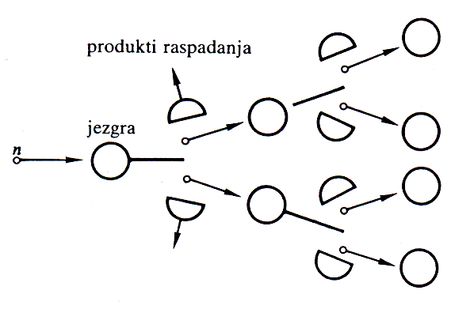
Slika 10-3 Shematski prikaz lančane reakcije

Broj raspadnutih jezgara rast će tada po zakonu 2^{n}, gdje je n broj sukcesivnih raspada ili broj „generacija neutrona“. (Takvi su uvjeti bili ispunjeni u nuklearnoj bombi (izrađenoj iz čistog U-235) bačenoj na Hirošimu 6. kolovoza 1945. godine.) U reaktoru s prirodnim uranom (99,282 % U-238, 0,712 % U-235 i 0,006 % U-234) kao gorivom ili s obogaćenim uranom (smjesa U-238 i U-235, ali s većim postotkom U-235 nego u prirodnom uranu) prilike su sasvim drukčije: potrebne su posebne tehničke mjere da najmanje jedan neutron proizveden raspadom jedne jezgre izazove raspad druge jezgre. Pritom se, za vrijeme stavljanja u pogon nuklearnog reaktora, sve dok se ne postigne potrebna snaga koja ovisi o broju raspada jezgara u jedinici vremena, mora osigurati da broj neutrona, koji kao posljedica raspada jedne jezgre izazivaju raspade daljnjih jezgara, bude veći od 1, Slika 10-4.

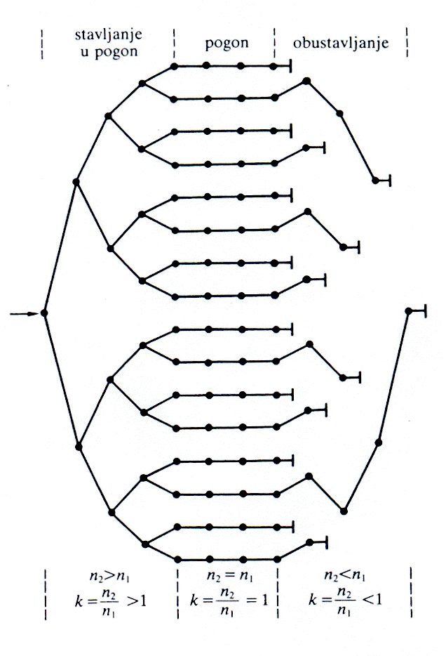
Slika 10-4 Shema povećanja i smanjenja broja neutrona za vrijeme stavljanja reaktora u pogon, tijekom njegova rada i obustavljanja

Ako s n₂ označimo broj neutrona koji će izazvati raspad jezgara u nekoj generaciji, a s n₁ broj takvih neutrona u prethodnoj generaciji, za vrijeme stavljanja u pogon mora biti n₂ > n₁. Pomoću broja neutrona koji izazivaju raspad u dvije sukcesivne generacije definira se „faktor multiplikacije“ k određen relacijom:

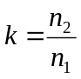 | [10.10]

Pri stavljanju u pogon mora biti k >1. Kad je dostignut broj neutrona u jedinici vremena nužan za potrebnu snagu, mora se održavati konstantan broj neutrona pa je tada n₂ = n₁, odnosno k = 1. Kada se želi obustaviti rad reaktora („ugasiti“ lančanu reakciju), valja stvoriti takve prilike da se iz generacije u generaciju smanjuje broj neutrona koji će izazivati raspad jezgara. Tada je n₂ < n₁ odnosno k < 1. Prema tome, o vrijednosti faktora multiplikacije ovisi tijek lančanog raspada, odnosno tijek lančane reakcije. Za razliku od nuklearne bombe, kad je nužno što burnije umnožavanje neutrona, za energetsko iskorištavanje raspada jezgara treba osigurati mogućnost upravljanja faktorom multiplikacije, što znači ostvarivanje uvjeta koji omogućuju stavljanje u pogon nuklearnog reaktora, održavanja njegovog rada na stalnoj razini, te i obustavu rada nuklearnog reaktora.
Ako je k manji od 1 kažemo da je reaktor „potkritičan“, odnosno da ne postoji samoodržavajuća lančana reakcija. Ako je k jednak 1 kažemo da je reaktor „kritičan“, odnosno da postoji samoodržavajuća lančana reakcija. Osnovna karakteristika takve reakcije je konstantna snaga, odnosno konstantan broj fisija u jedinici vremena. U slučaju da je k veći od 1 govorimo o „nadkritičnom“ reaktoru čija snaga eksponencijalno raste. Eksponencijalni je rast snage strelovit. Primjerice, neka je vrijeme potrebno za usporavanje brzog neutrona nastalog fisijom oko 1 ms što, pojednostavljeno, znači da će takav neutron nakon 1 ms izazvati fisiju idućeg atoma U-235. Ako je k = 1,01 broj fisija će se u jednoj sekundi povećati za faktor (1,01)¹⁰⁰⁰ = 2,1∙10⁴.
Kontrola se multiplikacijskog faktora u reaktoru osigurava, između ostalog, upotrebom regulacijskih (kontrolnih) šipki napravljenih od kadmija (Cd) koji apsorbira („guta“) neutrone. Kada se reaktor pokrene, regulacijske šipke su u potpunosti spuštene u jezgru i k je manji od 1. Postupnim izvlačenjem šipki k raste i kada postane 1 nastaje samoodržavajuća lančana reakcija. Pritom je iznimno važno da k ne prijeđe vrijednost 1 niti za 1% u djeliću sekunde. Kada bi se to dogodilo došlo bi do naglog porasta snage i nekontrolirane lančane reakcije.

10.4 Nuklearne reakcije i udarni presjeci

Jedna je od osnovnih i najvažnijih karakteristika svake nuklearne reakcije, primjerice apsorpcije (fisije, uhvata) ili raspršenja (elastični ili neelastični sraz), vjerojatnost kojom se ona odvija. Određuju se kvantitativne vrijednosti vjerojatnosti nuklearnih reakcija i izražavaju tzv. „udarnim presjekom“ koji se uobičajeno označava s grčkim slovom σ. Dodavanjem indeksa pobliže se označuje vrsta reakcije. Npr., σ, ili σ_{f}, jest oznaka za udarni presjek fisije, σ_{a} za apsorpciju, a σ_{s} za raspršenje. Za naša razmatranja, elektroenergetiku, posebno su važni udarni presjeci za nuklearne reakcije s neutronima, pogotovo nuklearna reakcije fisije. Naime, prodor čestica koje nose električni naboj, kao što su α-čestice ili protoni, kroz materiju relativno je slab zbog djelovanja elektrostatičkih sila između čestice i elektrona u atomima. Nasuprot tome neutroni, koji nemaju električnog naboja, mogu znatno lakše prodirati kroz materiju i prijeći relativno duge putove budući da magnetska i električna polja ne utječu na njihovo kretanje. Samo u sudaru s atomskim jezgrama neutroni mogu izgubiti dio svoje kinetičke energije ili biti apsorbirani. Utjecaj polja sile teže Zemlje, iako postoji, toliko je malen da se može zanemariti.
Omjer između promjera jezgre i promjera atoma iznosi od 10⁻⁸ do 10⁻¹², pa za kretanje neutrona ima vrlo mnogo slobodnog prostora. Unatoč tome postoji stanovita vjerojatnost da će neutron na svom putu naići na neku jezgru i izazvati neku od nuklearnih reakcija. Ta bi se vjerojatnost mogla odrediti kao omjer površine jezgre i slobodne površine; bila bi reda veličine 10⁻²⁴. Eksperimenti međutim pokazuju da je višestruko veća, što je posljedica djelovanja jezgara koje se nalaze na putu neutrona. Parametar koji kvantificira učestalost (vjerojatnost) pojave pojedinih nuklearnih reakcija naziva se udarnim presjekom za dotičnu nuklearnu reakciju. Udarni presjek, naime, nije konstantan. Njegova vrijednost ovisi o vrsti jezgara, o energiji neutrona i o vrsti reakcije između neutrona i jezgara. Za jedan te isti neutron, s jednom te istom energijom (brzinom), vrijede različite vrijednosti udarnog presjeka ovisno o tome je li je riječ o raspadu pogođene jezgre, o apsorpciji neutrona u jezgri, ali bez njezina raspada, ili samo o srazu neutrona i pogođene jezgre. O točnosti određivanja udarnih presjeka ovisi i točnost proračuna pojava u nuklearnom reaktoru, jer o udarnim presjecima ovisi prosječan broj neutrona koji su nastali raspadom jezgre kao i broj neutrona koji će biti sposobni izazvati raspad drugih jezgara.
Određivanje je udarnog presjeka (relativno) jednostavno. Pretpostavimo li da prema lijevoj graničnoj plohi, Slika 10-5, struji tijek od ₀ neutrona po m² i u jednoj sekundi, te ako je gustoća jezgara na toj površini N_{početno} ≡ N_{p} jezgara po m², dio neutrona pogodit će jezgre u graničnom sloju i izazvati nuklearnu reakciju, npr. raspad jezgre. Broj tako pogođenih jezgara po m² u sekundi iznosi B_{pogođenih jezgara} ≡ B_{pj} i ovisi o udarnom presjeku , o gustoći atoma N_{p} u graničnom sloju i gustoći neutrona ₀, pa se može postaviti relacija
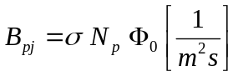 | [10.11]
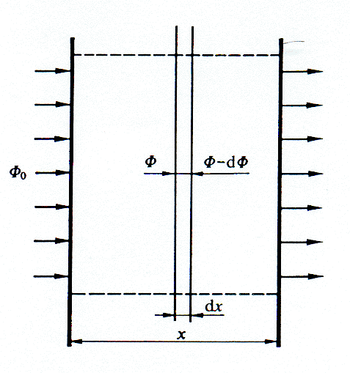

Slika 10-5 Skica za definiciju udarnog presjeka

te je udarni presjek

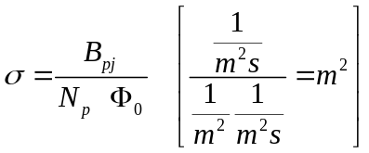 | [10.12]

Dimenzija je udarnog presjeka m², pa je zbog toga i nazvan „presjekom“.
(Za udarni je presjek u upotrebi bila jedinica „barn“ = 10⁻²⁸m². Naziv barn (engleska riječ, znači gumno ili staja /štala/) uveden je za vrijeme II. svjetskog rata kao konspirativan naziv. U SI-sustavu nema posebne jedinice za udarni presjek, pa se on izražava jedinicom za površinu, m².)
Da bi se odredio udarni presjek, može se izvesti pokus prikazan na Slici 10-5. Naime, mjeri li se gustoća neutrona Φ prije ulaska u sloj materijala debljine te gustoća neutrona na izlasku iz sloja, dobivaju se podaci pomoću kojih se može odrediti udarni presjek σ.
Promatra li se m² površine, u sloju debljine dx nalazi se N_{v}dx jezgara (N_{v} :1[m³] = x : 1[m²]∙dx => x = N_{v}dx), gdje je N_{v} broj jezgara u m³, a smanjenje gustoće neutrona pri prolasku kroz sloj 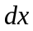 iznosi:

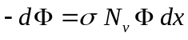 | [10.13]

pa je

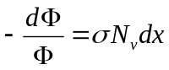 | [10.14]

Nakon integriranja u granicama od 0 do , a uzevši u obzir da je za  gustoća neutrona Φ₀, a za x = x Φ_{izlazna} (≡Φ_{iz}), dobiva se:

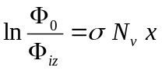 | [10.15]
odakle se lako izračunava udarni presjek σ:

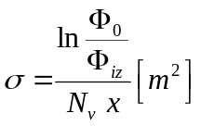 | [10.16]

Valja naglasiti da udarni presjek znatno ovisi o energiji neutrona, pa uz podatak o udarnom presjeku treba uvijek navesti i energiju neutrona za koju on vrijedi.
Udarni presjek definiran relacijom [10.16] naziva se „mikroskopskim udarnim presjekom“. Osim mikroskopskoga upotrebljava se i „makroskopski udarni presjek“, Σ, definiran kao produkt mikroskopskog udarnog presjeka i broja jezgara N_{v} u m³, pa je makroskopski udarni presjek

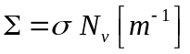 | [10.17]

Makroskopski udarni presjek ovisi i o makroskopskim stanjima, npr. o tlaku i temperaturi, o kojima ne ovisi mikroskopski udarni presjek. O tlaku i temperaturi plinova, naime, ovisi broj atoma u jedinici volumena. Broj atoma u jedinici volumena (1m³) N_{v}, odnosno u bilo kojem volumenu (m³) N, može se odrediti iz relacije (u 1 kilomolu nalazi se N_{A} atoma, a u masi m = ρV, N atoma):

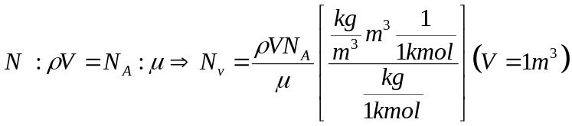 | [10.18]

gdje je N_{v} broj atoma u jediničnom volumenu (atomi/m³) u masi m = ρV = ρ (kg) jer je V = 1m³, ρ gustoća(kg/m³), N_{A} broj atoma u kilomolu (6,022∙10²⁶/1kmol, Avogadrov broj), a μ (kg/kmol), [‎4.], atomska masa izražena u atomskim jedinicama mase. Kod većine praktičnih proračuna, međutim, umjesto atomske mase uzima se broj nukleona u jezgri (A), jer je time učinjena pogreška vrlo mala. Npr., atomska je masa U-235 235,0439. Ako se zaokruži na 235, unosi se pogreška od 0,018% što je znatno ispod nesigurnosti koja se javlja pri određivanju iznosa udarnih presjeka.
Pomoću makroskopskoga udarnog presjeka može se odrediti prosječna duljina slobodnog puta neutrona, koja je jednaka prosječnom putu što ga prijeđe neutron prije nego izazove neku od nuklearnih reakcija. Broj reakcija u jedinici vremena na putu neutrona može se naći iz omjera brzine neutrona c i prosječnoga slobodnog puta neutrona l_{s}, dakle iz omjera c/l_{s}. Za neki tijek neutrona s n neutrona po jedinici volumena, odnosno za tijek neutrona nc, dobiva se da broj reakcija po jedinici volumena i u jedinici vremena iznosi nc/l_{s}. S druge strane, broj reakcija u jedinici volumena i u jedinici vremena može se odrediti iz produkta mikroskopskog udarnog presjeka, broja atoma u jedinici volumena i tijeka neutrona po jedinici presjeka i jedinici vremena. Taj je produkt σN_{v}nc. Izjednačenjem tog produkta i omjera nc/l_{s} dobiva se da je

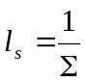 | [10.19]

što znači da je prosječna duljina slobodnog puta neutrona jednaka recipročnoj vrijednosti makroskopskoga udarnog presjeka:
I udarni presjeci i slobodni putovi neutrona ovise o tipu nuklearnih reakcija. Za pojave u reaktoru važna su tri tipa reakcija: apsorpcija neutrona bez raspada jezgre, sraz neutrona s jezgrama atoma i raspad jezgre djelovanjem neutrona. Te reakcije nazivaju se „neutronskim reakcijama“. Kako bi se moglo razlikovati udarne presjeke za nuklearne reakcije s neutronima, uvedeni su, uz oznaku udarnog presjeka, za svaku nuklearnu reakciju karakteristični indeksi: σ_{s}, Σ_{s} za elastičan sudar, σ_{ie}, Σ_{ie} za neelastičan sudar, σ_{c}, Σ_{c} za uhvat neutrona i σ_{f}, Σ_{f} (ili samo σ, Σ) za fisiju. Često se navodi nuklearna reakcija apsorpcije neutrona kao sumarna nuklearna reakcija kod koje se gubi neutron koji je izazvao nuklearnu reakciju, σ_{a} = σ_{c} + σ_{f}, odnosno Σ_{a} = Σ_{c} + Σ_{f}, ali i ukupni udarni presjek koji je zbroj udarnih presjeka za sve nuklearne reakcije koje su u promatranom materijalu moguće s neutronima dane energije. Pri definiciji pojma udarnih presjeka, zornosti radi, povezujemo ih s geometrijskom vjerojatnosti. Postupno, međutim, treba ih prestati shvaćati kao geometrijske veličine, na to upućuje naziv „udarni presjek“, prihvaćajući ih kao pokazatelje vjerojatnosti da će doći do određene nuklearne reakcije. Naime, ako je, na primjer, moguće da jezgre nekog elementa u nekom trenutku stupe u dva tipa nuklearnih reakcija s neutronima određene energije, to će broj reakcija jednog i drugog tipa biti razmjeran udarnim presjecima za jednu i drugu nuklearnu reakciju, a pritom će udarni presjeci za nuklearne reakcije atomskih jezgara bitno ovisiti o energiji neutrona. Za naša su razmatranja važni udarni presjeci za nuklearne reakcije s neutronima onih energija koje su prisutne u nuklearnom reaktoru, a od nuklearnih reakcija prvenstveno fisija budući da neutroni u nuklearnom reaktoru potječu iz fisije jezgara uranija i plutonija. Njihove se energije pritom mijenjaju u širokom opsegu od energije fisionih neutrona (energije brzih neutrona), s prosječnom energijom od 2 MeV, do energija usporenih odnosno termičkih neutrona. Kada govorimo o ovisnosti udarnih presjeka o energiji (brzini) neutrona, treba, kao opću karakteristiku, istaknuti da se udarni presjeci smanjuju kada brzina (energija) neutrona raste; veći su udarni presjeci za nuklearne reakcije s termičkim neutronima od onih koje izazivaju brzi neutroni. Pojavu treba tumačiti činjenicom da vjerojatnost nastanka nuklearne reakcije raste s vremenom zadržavanja neutrona u području dosega nuklearnih sila jezgre. To je vrijeme obrnuto razmjerno brzini neutrona, odnosno obrnuto razmjerno kvadratnom korijenu energije neutrona, [1.9]. Međutim, u pojedinim se energetskim intervalima javljaju znatna odstupanja od takvog trenda. To se poglavito odnosi na tzv. „rezonantno područje“ neutronskih energija. Naime, kod mnogih se nuklida, a posebno kod onih s masenim brojem većim od 100, ovisnosti udarnog presjeka o energiji neutrona može podijeliti u tri energetska područja (npr. za fisiju U-235, Pu-239 i reakciju neutrona i U-238), Slika 10-6:
- područje veoma niskih energija neutrona (0,1 eV ili niže) kada je udarni presjek približno obrnuto razmjeran brzini neutrona (≈ 1/c),
- područje „rezonantnih energija“ u kojem se događa naglo povećanje udarnog presjeka za niz diskretnih energija neutrona i
- područje visokih energija neutrona u kojem se udarni presjeci za fisiju smanjuju na veoma male vrijednosti.

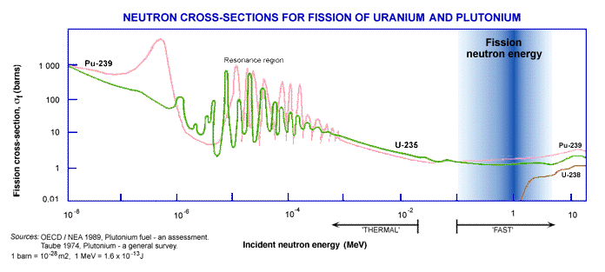

Slika 10-6 Ukupni udarni presjek i udarni presjek za fisiju U-235, U-238 i Pu-239

Budući da udarni presjek raspada (fisije) postaje to veći što je manja energija, a zbog toga i brzina neutrona, za održanje lančane reakcije povoljno je da se do krajnjih granica mogućnosti smanji energija neutrona, odnosno njihova brzina. U tome se, međutim, može ići samo do određene donje granice. Smanjenje energije neutrona, odnosno njihove brzine, postiže se srazovima neutrona s jezgrama moderatora na koje neutron nalazi. Ti se atomi također kreću, a njihova brzina ovisi o temperaturi. U nekom plinu, npr., vjerojatna (termička) brzina translacijskog gibanja iznosi

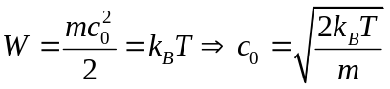 | [10.20]

Pritom je k_{B} Boltzmannova konstanta, [‎4.], T temperatura u K, a m masa atoma u kg. Ako neutroni postignu istu brzinu kao atomi, više ne će biti moguće da predaju (sudarima) dio svoje energije (količinu gibanja) atomima, pa ne će moći postignuti manju brzinu od brzine c₀, [10.20]. Budući da vodikov atom ima gotovo jednaku masu kao i neutron, može se iz [10.20] odrediti minimalna brzina neutrona ako se za masu m uvrsti masa neutrona (1,675∙10⁻²⁷ kg), pa se za T = 298,15 K (25 ⁰C) dobiva

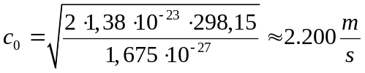

Toj brzini neutrona odgovara energija

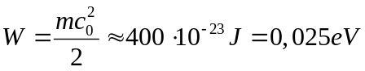

Takvi se neutroni nazivaju „termičkim neutronima“.
Ako neutron velike brzine pogodi jezgru U-238 ili Th-232, mogu se pogođene jezgre raspasti. Vjerojatnost raspada nije velika jer su udarni presjeci relativno maleni, Slika 10-6. Ako su jezgre U-238 ili Th-232 pogođene neutronima manjih brzina, nema raspada. To vrijedi za energije < 1,1 MeV za U-238, i < 1,8 MeV za Th-232.
Dio neutrona koji pogodi jezgru nuklearnog goriva bit će apsorbiran, a da pritom ne nastane raspad jezgre, već samo radioaktivno zračenje. Vjerojatnost apsorpcije bez raspada proporcionalna je udarnom presjeku apsorpcije, σ_{a}. Što je omjer σ_{a} i σ_{f} veći, to će jezgre nuklearnog goriva apsorbirati više neutrona, pa će i raspad biti manje vjerojatan. (Srećom, u slučaju nuklearnog goriva, U-235, U-233 i Pu-239, samo u relativno uskom području energija neutrona veća je vjerojatnost da neutron bude apsorbiran bez raspada jezgre.)
Udarni se presjeci u većini slučajeva mjere na materijalima prirodnog izotopnog sastava. Međutim, različiti izotopi istog kemijskog elementa mogu za iste nuklearne reakcije imati veoma različite udarne presjeke, pa se zbog toga mjerenja obavljaju na pojedinačnim izotopima kao što je to slučaj radi li se o udarnim presjecima izotopa uranija i plutonija. U Tablici 10-8 dane su vrijednosti udarnih presjeka torija, plutonija, prirodnog uranija i izotopa uranija za termičke neutrone s energijom 0,0253 eV.
Za smjesu atoma udarni se presjek izračunava iz relacije 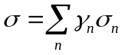. Tu je σ_{n} udarni presjek za n-tu vrstu atoma, a γ_{n} udio n-tog tipa atoma u smjesi. Tako za prirodni uran vrijedi izraz 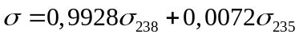.

Tablica 10-8 Udarni presjeci za termičke neutrone (0,0253 eV)

 | Udarni presjek raspada jezgre  σ_{f}  10⁻²⁸m² | Udarni presjek apsorpcije  σ_{a}  10⁻²⁸m² | Ukupni udarni presjek apsorpcije,  σ_{f} + σ_{a}  10⁻²⁸m² | Udarni presjek sraza,  σ_{s}  10⁻²⁸m²
U-235 | 579,5 | 100,5 | 680,0 | 15,2
U-238 | - | 2,7 | 2,7 | 8,4
Pu-239 | 742,4 | 265,7 | 1008,1 | 12,1
Th-232 | - | 7,6 | 7,6 | 12,5
U-233 | 527,7 | 48,6 | 576,3 | 12,4
Prirodni uranij | 4,17 | 3,40 | 7,57 | 8,4

Udarni presjek raspada (fisije) vrlo je velik za termičke neutrone, pa je lančanu reakciju lakše održavati koristeći se takvim neutronima. (Vjerojatnost je izazivanja fisije termičkim neutronom oko 440 puta veća od vjerojatnosti izazivanja fisije neusporenim (fisijskim) neutronom.) Da bi se to postiglo, valja usporiti (moderirati) neutrone, na njihovu putu kroz materiju, od brzina koje imaju na izlazu iz raspadnute jezgre do vrlo malih brzina, radi osiguranja prodora u drugu jezgru nuklearnog goriva, sudarima s jezgrama na koje naiđu. U tu svrhu treba upotrijebiti materijale sposobne da brzo uspore neutrone, a to su materijali izgrađeni iz atoma s malim masenim brojevima budući da se usporavanje ostvaruje elastičnim srazovima neutrona s jezgrama atoma. Naime, bacimo li biljarsku kuglu u čelični zid velike mase, zbog velike mase zida, odbit će se s brzinom sudara; ne će doći do prijenosa količine gibanja s biljarske kugle na čelični zid. S druge strane, sudari li se takva biljarska kugla s mirujućom biljarskom kuglom, ili biljarskom kuglom koja se giba manjom brzinom, prijenos će količine gibanja s brže na sporiju biljarsku kuglu biti znatan, brža će se kugla usporiti.
Dva su procesa bitna pri usporavanju (moderaciji) fisijskih neutrona. Fisijski neutroni prvo gube dio svoje energije neelestičnim sudarima s jezgrama U²³⁸, pri čemu U²³⁸ prelazi u pobuđeno stanje i emitira γ zraku. Kada energija neutrona padne ispod 1 MeV usporavanja se odvija elastičnim sudarima u kojem neutron predaje dio svoje energije jezgri moderatora s kojom se sudario. Pojednostavljeno se može reći da je gubitak energije neutrona obrnuto proporcionalan s masom jezgre s kojom se neutron sudario. U sudaru s jezgrom U-238 neutron izgubi vrlo malo od svoje početne energije i potreban je velik broj sudara da bi mu se energija smanjila na termičku razinu. U slučaju sudara s jezgrom vodika, neutron može izgubiti i cijelu svoju energiju. Prosječan broj sudara potreban fisijskom neutronu da bi mu energija pala na termičku razinu je 18,2 u slučaju sudara s vodikom, odnosno 2.129 u slučaju sudara s uranom.
Označimo li s m masu neutrona, s M masu pogođene jezgre, sa c₁ i c₂ brzinu neutrona prije sudara i nakon njega, a sa C brzinu jezgre poslije sudara, iz principa očuvanja količine gibanja izlazi

mc₁ = mc₂ + MC (a)

uz pretpostavku da je jezgra prije sraza mirovala (C₁ = 0) Uz istu pretpostavku iz principa očuvanja energije dobiva se

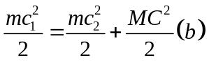

Relacija (a) može se napisati u obliku

m(c₁ - c₂) = MC (c)

a izraz (b)

m(c₁ - c₂) (c₁ + c₂) = MC² (d)

Ako se (d) podijeli sa (c) bit će

c₁ + c₂ = C (e)

pa se nakon uvrštenja u (d) dolazi do omjera brzina

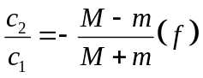

Pomoću (f) može se odrediti omjer kinetičkih energija neutrona prije sraza i nakon njega, pa je

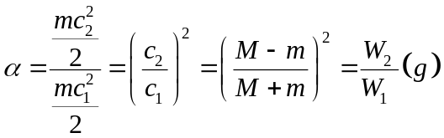

gdje je W₁ energija neutrona prije sraza, a W₂ nakon njega.
Veličina α znači smanjenje energije pri centralnom srazu jer primijenjene relacije vrijede za takav sraz. Uobičajeno je da se račun provodi pomoću masenih brojeva, pa je dovoljno točno računa li se da neutron ima maseni broj m = 1, a umjesto M valja uvrstiti maseni broj atoma A

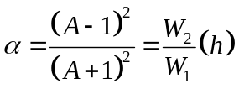

Primjerice, promatra li se sraz neutrona i ugljika (A = 12), gubitak energije neutrona iznosit će α=(11/13)²=0,716, što znači da će neutron nakon sraza imati 71,6% svoje prijašnje energije. Pri srazu s još lakšim atomom, npr. deuterijem, kojemu je maseni broj 2, energija će se neutrona još više smanjiti, iznosit će 11% prijašnje energije.
Sve to vrijedi za centralni sraz. On se međutim može dogoditi pod bilo kojim kutom, pa odbojni kut neutrona, s obzirom na smjer prije sraza, može postići vrijednost φ=0⁰, ako neutron prođe neposredno pokraj jezgre, pa sve do φ=180⁰ za centralni sraz. (Dakako, kad je φ=0⁰, bit će W₁=W₂.)
Eksperimenti su pokazali da je svaki kut sraza jednako vjerojatan, pa je uobičajeno pri razmatranju usporavanja neutrona računati sa srednjim logaritamskim smanjenjem energije neutrona po jednom srazu. To je smanjenje definirano izrazom

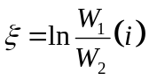

Veličina ξ određuje se vjerojatnosnim računom, a za vrijednosti A≥10 može se aproksimirati relacijom

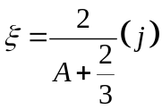

Pritom, ukoliko je A<10, pogreške su male. Npr., za A=2, računa li se s približnom formulom (j) pogreška je 3,3%.
Za ugljik (A=12), iz (j) se dobiva ξ = 0,158, a to odgovara omjeru W₂/W₁ = 0,854. Dakle, nakon svakog sraza neutron izgubi u prosjeku 14,6% svoje kinetičke energije, dok bi u slučaju centralnog sraza , relacija (h), izgubio 28,4% svoje kinetičke energije.
Ako energija neutrona prije sraza iznosi W_{p} i želi li se da poslije niza srazova energija neutrona bude W, potrebno je S srazova. Njihov je broj jednak

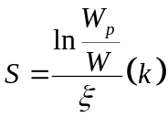

U priloženoj se Tablici nalaze podaci za srednje logaritamsko smanjenje energije neutrona ξ i za potreban broj srazova radi smanjenja energije neutrona od 2,0 MeV na 0,025 eV (termička razina) za nekoliko karakterističnih atoma. Valja istaknuti da se to smanjenje energije neutrona javlja u reaktorima.

Smanjenje energije neutrona sudarom s jezgrama

Moderator | Maseni broj | Vrijednost logaritam. usporenja ξ | Potreban broj  sudara S
Vodik | 1 | 1,000 | 18
Deuterij | 2 | 0,725 | 25
Helij | 4 | 0,429 | 42
Berilij | 9 | 0,207 | 88
Ugljik | 12 | 0,158 | 115
Kisik | 16 | 0,120 | 152
Uran-238 | 238 | 0.00836 | 2172

Ako se radi o smjesi atoma, kao što su kemijski spojevi, srednje logaritamsko smanjenje energije dobiva se iz relacije

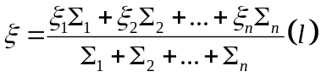

gdje su ξ₁, ξ₂,…, ξ_{n} srednja logaritamska smanjenja energije za sraz neutrona s pojedinim vrstama atoma, a Σ₁, Σ₂,…, Σ_{n} makroskopski udarni presjeci sraza neutrona s jezgrama pojedinih vrsta atoma.

Da bi usporavanje bilo djelotvornije, atomi pomoću kojih se provodi usporavanje moraju dakako imati i što veći udarni presjek sraza, jer će tada biti i veća vjerojatnost sraza neutrona i takvog atoma, ali i mali udarni presjek apsorpcije kako bi se održala lančana reakcija. Sposobnost atoma i molekula da uspore neutrone karakterizira se, osim pomoću udarnih presjeka sraza i apsorpcije, i tzv. „omjerom usporavanja“ određenim produktom omjera udarnog presjeka sraza i apsorpcije i parametra koji pokazuje koliko je smanjenje energije neutrona po jednom srazu. Materijali, naime, kojima se usporavaju neutroni imaju to bolje karakteristike što im je veća vrijednost omjera usporavanja. U Tablici 10-9 nalaze se podaci o udarnim presjecima sraza i apsorpcije, te o omjeru usporavanja za materijale (moderatore) kojima se usporavaju neutroni. Uz navedene mogu se upotrijebiti i berilij-oksid, organske tekućine i cirkonij-hidrid. Kad je riječ o tekućinama (pri temperaturama koje vladaju u reaktoru), one mogu poslužiti i kao moderator i kao rashladno sredstvo za hlađenje (obična i teška voda, organske tekućine). Upotrijebljeni moderator određuje (najvećim dijelom) dimenzije jezgre nuklearnog reaktora, budući da o moderatoru ovisi potreban međuprostor u jezgri da bi se neutroni usporili na termičku brzinu. Taj je međuprostor naime određen gustoćom moderatora i gubitkom energije neutrona prilikom sraza neutrona i atoma moderatora. Materijali koji sadrže vodik (voda, organski spojevi, cirkonij-hidrid) izazivaju najveći gubitak energije neutrona prilikom sraza jer je gubitak energije to veći što je atomska masa materijala manja. Zbog toga su reaktorske jezgre s takvim materijalima kao moderatorom relativno malih dimenzija. Također se upotrebom berilija i berilij oksida mogu ostvariti relativno male reaktorske jezgre jer njihova relativno velika gustoća kompenzira mali gubitak energije pri srazu. Nasuprot tome, grafit kao moderator zahtijeva reaktorske jezgre velikih dimenzija jer ima malu gustoću i izaziva mali gubitak energije pri srazu s neutronima.
O udarnom presjeku apsorpcije upotrijebljenog moderatora ovisi vrsta goriva. Primjerice, osobito su povoljne karakteristike teške vode jer joj je vrlo malen udarni presjek apsorpcije, dok su karakteristike obične vode znatno nepovoljnije; ona ima više od 700 puta veći udarni presjek apsorpcije od teške vode. Veliki udarni presjek apsorpcije vodika u običnoj vodi, organskim spojevima i cirkonij-hidridu zahtijeva obogaćeni uran, dok koristi li se teška voda, ili grafit, lančana je reakcija provediva s prirodnim uranijem.

Tablica 10-9 Udarni presjeci i omjer usporavanja za neke materijale
koji se upotrebljavaju za usporavanje neutrona

 | Udarni presjek sraza, σ_{s} 10⁻²⁸m² | Udarni presjek apsorpcije, σ_{a} 10⁻²⁸m² | Omjer usporavanja
Voda (H₂O) | 46 | 0,66 | 65
Teška voda (H₂O) | 10,5 | 0,92∙10⁻³ | 5820
Berilij (Be) | 6 | 9∙10⁻³ | 150
Ugljik (C) (grafit) | 4,8 | 4,5∙10⁻³ | 170

Djelovanje zračenja na moderatorski materijal utječe na konstrukciju i pogon reaktora. Voda se, npr., polagano rastvara, pa je potrebno osigurati ili ponovno spajanje radioelektrolitskih plinova ili dolijevanje vode. Organske se tekućine također rastvaraju pod djelovanjem zračenja i zbog toga je nužno pročišćavanje i dopunjavanje. Zbog zračenja grafit i berilij mijenjaju dimenzije.
Korozija, koju uzrokuju tekućine kao moderator i rashladno sredstvo, odlučujući je faktor za izbor konstrukcijskih materijala. Voda već pri temperaturama od 260 ⁰C izaziva koroziju većine materijala. Samo dva materijala, nerđajući čelik i legure cirkonija, otporna su protiv korozije kad je voda moderator i rashladno sredstvo. Organske tekućine normalno ne izazivaju koroziju, pa se kao konstrukcijski materijal može upotrijebiti i obični čelik.
Otpornost čvrstih moderatora prema koroziji može biti ograničavajući činilac pri izboru rashladnog sredstva i pogonske temperature. Iznad 550 ⁰C ne može poslužiti grafit kao moderator i ugljik-dioksid kao rashladno sredstvo jer pri višoj temperaturi naglo raste međusobna kemijska reakcija (presvlačenjem grafita to se sprečava). Upotreba helija kao rashladnog sredstva s grafitom kao moderatorom moguća je pri vrlo visokim temperaturama, ali nečist helij može izazvati koroziju.
Natrij ne reagira s grafitom, ali grafit mora biti presvučen odgovarajućim materijalom da bi se spriječilo ispunjavanje njegovih pora natrijem, što bi povećalo apsorpciju neutrona.
Za regulaciju proizvodnje toplinske energije u nuklearnom reaktoru, kompenzaciju postojećeg viška reaktivnosti u reaktoru i zaustavljanje lančane reakcije potrebni su pak materijali velikog udarnog presjeka apsorpcije. Njihovoj je zadatak naime da „gutaju“ neutrone i tako smanjuju broj raspada jezgara nuklearnog goriva (snagu nuklearnog reaktora) i/ili, po potrebi, zaustavljaju lančanu reakciju. Takvi materijali dolaze u tri oblika:
- regulacijske i zaustavne šipke, koje se mogu uvlačiti i izvlačiti iz reaktora, za regulaciju rada i obustavljanje reaktora;
- izgorivo „zatrovanje“ koje se u krutom obliku dodaje gorivu pa se tako „reaktivnost“ reaktora mijenja s izgaranjem goriva, jer se izgaranjem materijala koji apsorbira neutrone kompenzira izgaranje goriva
(Reaktivnost reaktora definirana je relacijom

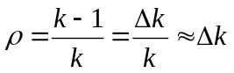
budući da je k, faktor multiplikacije, obično vrlo blizu jedinice. Razlikuju se tri stanja reaktora: potkritično, kritično i natkritično stanje. Ta su stanja određena vrijednostima faktora multiplikacije, njegova viška ili reaktivnošću reaktora, pa je:
- reaktor potkritičan kad je k<1, Δk<0, ρ<0
- reaktor kritičan kad je k=1, Δk=0, ρ=0
- reaktor natkritičan kad je k>1, Δk>0, ρ>0
Reaktor se mora graditi tako da ima stanovitu pozitivnu reaktivnost. To je potrebno da bi se reaktor mogao početi raditi i da bi se kompenzirale promjene reaktivnosti koje se pojavljuju za vrijeme pogona (utrošak goriva i dr.). Prema tome, reaktor mora imati „ugrađenu“ reaktivnost. Također je potrebno da bude moguća promjena reaktivnosti, i to:
- Δk>0 za stavljanje u pogon i povećanje snage reaktora,
- Δk=0 za stacionarno stanje i
- Δk<0 pri smanjenju snage ili zaustavljanju reaktora (lančane reakcije).
Mora dakle biti moguće kompenzirati dio ugrađene reaktivnosti kako bi se postigla željena reaktivnost. To se postiže uvlačenjem u reaktor štapova (regulacijskih šipki) od materijala velikog udarnog presjeka apsorpcije.
- upotreba tekućeg apsorbera koji se u obliku otopine materijala što apsorbiraju neutrone nalazi u rashladnom sredstvu
Naime, jedna je od pogodnosti upotrebe lakovodnih reaktora u mogućnosti da se u njima dio viška reaktivnosti jezgre kompenzira tekućim apsorberom. Tekući apsorber je borna kiselina (H₃BO₃) otopljena u vodi primarnog kruga. Prednost uporabe tekućeg apsorbera s obzirom na krute apsorbere (regulacijske i zaustavne šipke) je u ravnomjernoj raspodjeli apsorbera u jezgri i u mogućnosti dodavanja i oduzimanja apsorbera kontinuirano tijekom pogona reaktora. Nedostatak primjene je u nemogućnosti brze promjene reaktivnosti, jer se koncentracija borne kiseline u reaktorskoj vodi ne može naglo mijenjati. Zbog toga je upotreba tekućeg apsorbera i regulacijskih šipki podijeljena ovako:
- brze promjene radioaktivnosti koje nastaju zbog promjene temperature goriva i moderatora nakon promjene snage reaktora (uključivši i obustavu pogona) kompenziraju se regulacijskim (zaustavnim) šipkama;
- sporije se promjene radioaktivnosti zbog „zatrovanja“ reaktora i „odgora“ goriva kompenziraju promjenom koncentracije tekućeg apsorbera (koncentracijom bora u jezgri). („Zatrovanjem“ goriva opisuje se činjenica da neki produkti raspada goriva ili produkti njihova radioaktivnog raspada imaju velike udarne presjeke apsorpcije pa se nazivaju otrovima jer „truju“ reaktor time što smanjuju faktor multiplikacije. (Najviše na zatrovanje utječu ksenon (Xe-135) i samarij (Sm-149). Odgorom goriva naziva se energija izražena u mega ili gigavat danima oslobođena prigodom korištenja 1 tone nuklearnog goriva u lančanoj reakciji..)

Razmotrimo kako se mijenja koncentracija bora u jezgri lakovodnih reaktora za vrijeme pogona. Promatrajmo reaktor koji počinje raditi sa svježim (tj. neistrošenim) gorivom. Višak je reaktivnosti ugrađen u reaktor takav da reaktor u normalnom pogonu radi 12 do 18 mjeseci – do iduće izmjene goriva. Ugrađena reaktivnost mora biti dostatna za svladavanje negativne reaktivnosti koje nastaju zbog zatrovanja reaktora ksenonom i drugim proizvodima fisije, a isto tako i za osiguranje potrebnog viška reaktivnosti u pogonu i kod jezgre sa smanjenom reaktivnošću zbog odgora goriva. Budući da su tijekom normalnog pogona reaktora sve zaustavne šipke izvučene iz reaktora (jezgre reaktora), a i najveći dio regulacijskih šipki, to se gotovo cijeli višak reaktivnosti u normalnom pogonu kompenzira tekućim apsorberom. (Reaktor se stavlja u pogon razrjeđivanjem tekućeg apsorbera, pri čemu su zaustavne šipke potpuno, a regulacijske šipke najvećim dijelom izvučene iz jezgre. Regulacijske i zaustavne naime služe kao rezerva negativne reaktivnosti, posebno za brzo „gašenje“ reaktora (zaustavljanje lančane reakcije) i za brze intervencije kod prijelaznih pojava (naglih promjena opterećenja). Tijekom pogona smanjuje se reaktivnost goriva, pa se posljedično mora smanjivati i koncentracija bora u jezgri reaktora.
Ovisno o tipu reaktora provode se i drugi načini kontrole reaktorskog pogona: promjena razine moderatora u reaktoru (u reaktoru gdje je moderator teška voda), promjena položaja reflektora, Slika 1-19, u reaktoru s natrijem kao rashladnim sredstvom, promjena koncentracije goriva (u reaktoru s gorivom otopljenim u vodi).
Na promjenu reaktivnosti utječe zatrovanje produktima raspada, izgaranje goriva, proizvodnja novog goriva i temperatura reaktora. Ta promjena reaktivnosti ovisi o reaktorskom tipu. Reaktori s vodom kao moderatorom imaju znatnu promjenu reaktivnosti za vrijeme pogona. To je posljedica znatnog širenja vode ovisno o temperaturi (hladni reaktor u pogonu) i relativno velike količine goriva potrebne da bi se osiguralo dovoljno dugo razdoblje između dvije zamjene goriva. Takvi reaktori imaju promjenu reaktivnosti od 25% i više između dvije zamjene goriva. Drugi reaktori imaju znatno manju promjenu reaktivnosti. Reaktori s visoko obogaćenim uranijem imaju promjenu reaktivnosti između 6 i 7 %. Takva promjena je i kod onih s prirodnim uranijem jer se u takvim reaktorima teško i postiže visok faktor multiplikacije. Prema tome, ukupan višak reaktivnosti koji je potrebno moći kontrolirati kreće se od 6% do 30% ovisno o tipu reaktora.
Regulacijske (i zaustavne) šipke smanjuju reaktivnost reaktora apsorbiranjem neutrona koji bi inače uzrokovali raspad fisijskog materijala. U termičkim reaktorima najveći dio neutrona je apsorbiran kad je već postigao termičku brzinu, pa se udarni presjek apsorpcije za spore neutrone smatra karakteristikom kojom je određeno svojstvo materijala za regulacijske šipke. Ta je karakteristika nužan uvjet, ali pri izboru materijala valja uzeti u obzir otpornost prema djelovanju zračenja i korozije, mehaničku čvrstoću, metaluršku stabilnost, mogućnost proizvodnje i cijenu. Kao materijal za regulacijske šipke najčešće se upotrebljavaju bor, hafnij, kadmij, te smjesa srebra s indijem i kadmijem. U Tablici 10-10 dane su karakteristike materijala kojima se postiže umjetno zatrovanje reaktora. Navedeni udarni presjeci vrijede za spore neutrone.

Tablica 10-10 Podaci o karakteristikama materijala za regulacijske šipke u reaktoru

 | Gustoća  kg/dm³ | Srednji udarni presjek  10⁻²⁸ m² | Debljina „crnoće“  cm
Bor (prirodni) B | 2,3 | 651 | 0,023
Bor (izotop 10) B-10 | 2,3 | 3470 | 0,004
Srebro Ag | 10,5 | 54 | 0,62
Kadmij Cd | 8,6 | 2210 | 0,0192
Indij In | 7,3 | 165 | 0,310
Hafnij Hf | 13,4 | 91 | 0,471
Europij Eu | 7,3 | 3980 | 0,0175
 | 7,3 | 39.800 | 0,0017

10.5 Snaga nuklearnog reaktora

Nuklearni je reaktor nuklearne elektrane izvor toplinske energije koja se u kružnom procesu elektrane pretvara u električnu energiju. Toplinska energija u reaktoru nastaje pretvorbom iz unutrašnje kaloričke energije koja je transformirana nuklearna energija fisije. Dio se, naime, energije veze nukleona u atomu u procesima fisije pretvara u unutrašnju kaloričku energiju produkata fisije, Tablica 10-7. (Nešto se toplinske energije dobiva i u procesima interakcije nuklearnog zračenja s materijalima reaktora.) Radi se pritom o fisiji atoma uranija i plutonija, a količina oslobođene energije određena je brojem nuklearnih reakcija fisije koje pak ovise o gustoći zračenja (uglavnom neutronskog, u izvjesnoj mjeri i γ-zračenja), u unutrašnjosti reaktora, i o odgovarajućim udarnim presjecima materijala.
Broj nuklearnih reakcija fisije po jedinici volumena i vremenu iznosi, prema rečenome u 10.4,

[10.21]

gdje je Φ prosječni tijek neutrona (broj neutrona/m²s), N broj fisibilnih atoma po jedinici volumena, a σ mikroskopski udarni presjek za fisiju.
(Budući da u gotovo svim današnjim energetskim reaktorima pretežan broj fisija izazivaju termički neutroni, to ćemo nadalje podrazumijevati da se neutronski tijek i udarni presjek odnose na te neutrone.)
Kako se u svakoj od fisija oslobađa energija jednaka, u prosjeku, 200 MeV = 3,2∙10⁻¹¹ J, to će snaga nuklearnog reaktora biti:

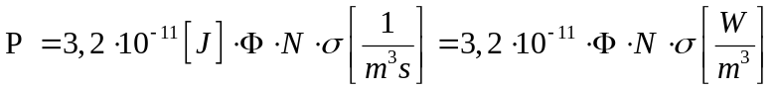 | [10.22]

Relacijom [10.22] određena je snaga reaktora u kojem „izgara“ 1 m³ goriva. Gorivo je pritom čisti fisibilni materijal (U-235 ili Pu-239). Kako je, međutim, gorivo u nuklearnim reaktorima današnjice obogaćeni uran, to materijal nuklearnog goriva sadrži samo dio fisibilnih atoma. Odredimo li taj broj, broj fisibilnih atoma u m kg obogaćenog urana (broj atoma U-235), relacijom [10.22] bit će određena snaga reaktora u vatima (W).

10.6 Radioaktivnost

Osnovne su sile koje određuju stabilnost atomskih jezgara nuklearne sile (jaka i slaba) i elektrostatska (Coulombova) sila. (Sila gravitacije koja također djeluje između dva nukleona je oko 10³⁸ puta slabija od jake nuklearne sile pa se zanemaruje). Jaka je nuklearna sila ključna za razumijevanje stabilnosti atomskih jezgara; bez te sile jezgre ne bi mogle postojati jer bi elektrostatska odbojna sila između protona onemogućila njihovo formiranje. (Slaba nuklearna sila povezana je s β-raspadom koji se zbiva u jezgri u kojoj omjer neutrona i protona onemogućuje stabilnost jezgre.) Ponovimo, neke su od ključnih karakteristika jake nuklearne sile ove (Tablica 2-1):
- kratak domet djelovanja (Djeluje samo na udaljenosti koja je reda veličine promjera jezgre, 10⁻¹⁵ m.);
- privlačna je i veoma snažna, ne ovisi o naboju jezgre (Djeluje između nukleona u unutrašnjosti jezgre i višestruko (≈ 100 puta) nadvladava odbojnu elektrostatsku silu: na svladavanje jake nuklearne sile prigodom odvajanja jednog nukleona iz jezgre težeg elementa treba utrošiti energiju od kojih 8 MeV.);
- na vrlo malim udaljenostima pokazuje odbojna svojstva (manje od 0,5∙10⁻¹⁵ m);
- djeluje između parova nukleona i pokazuje svojstvo zasićenja. (Elektrostatska odbojna sila u unutrašnjosti jezgre slabija je od jake nuklearne, ali nema svojstvo zasićenja; svaki proton djeluje na sve protone u jezgri. Zbog toga utjecaj elektrostatske sile raste s povećanjem broja protona u jezgri.)

Od kojih 1.500 poznatih nuklida samo 352 postoje u prirodi; ostali su nuklidi umjetno dobiveni putem nuklearnih reakcija. Od 352 nuklida 265 su stabilni. Stabilni nuklidi mogu postojati samo unutar određenih odnosa broja protona i neutrona u jezgri, Slika 10-7. Kod lakih se jezgara (jedino nuklid H-1 nema neutrona u jezgri) stabilnost postiže kada je broj neutrona jednak broju protona. Stabilnost pak jezgara s više od 20 protona uvjetovana je većim brojem neutrona od protona; kod sve težih jezgra broj neutrona sve više nadmašuje broj protona: omjer N/Z postaje sve veći tako da kod najtežeg stabilnog nuklida Pb-208 iznosi 1,53 (za izotop U-238 jednak je 1,59).

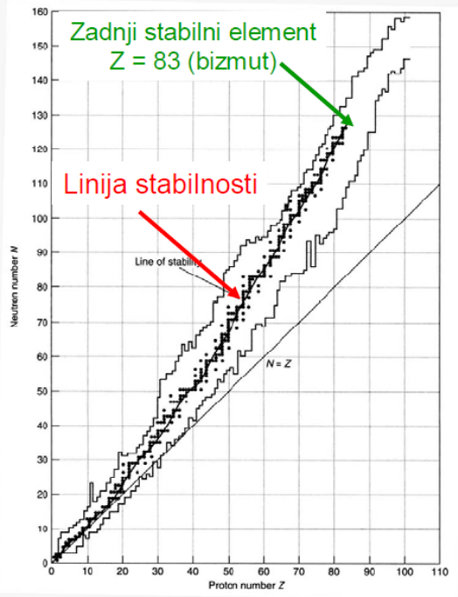

Slika 10-7 Odnos broja protona i neutrona za stabilne jezgre (nuklide)

Objašnjenje treba tražiti u činjenici da je stabilnost uvjetovana relativnim povećanjem djelovanja jake nuklearne sile potrebne za kompenzaciju sve jače elektrostatske sile među protonima u jezgri.
Postoje još dva faktora koji utječu na stabilnost atomskih jezgara. Vezani su uz specifičnost djelovanja nuklearnih sila i uz unutrašnju strukturu atomske jezgre:
- paran ili neparan broj nukleona u jezgri (Jezgre su s parnim brojem protona i parnim brojem neutrona općenito stabilnije od jezgara kod kojih je jedna od ta dva broja neparan, a naročito od jezgara kod kojih su oba broja neparna. To potvrđuje činjenica da od ukupno 265 prirodnih stabilnih nuklida njih 157 ima paran broj protona i paran broj neutrona, 53 stabilna nuklida ima paran broj protona i neparan broj neutrona, a 50 neparan broj neutrona i paran broj protona. U prirodi postoji samo pet stabilnih nuklida kod kojih je i broj protona i broj neutrona neparan.);
- „magičan“ broj protona i neutrona u jezgri (Atomske jezgre koje sadrže 2, 8, 20, 50 i 82 protona i/ili 2, 8, 20, 50, 82 i 126 neutrona naročito su stabilne. Zbog neobjašnjivosti te pojave kada je bila otkrivena udomaćio se za te brojeve termin „magični brojevi“. Objašnjenje treba tražiti u modelima građe jezgre atoma koji tumače stabilnost jezgara vezivanjem neutrona u parove (iz čega proizlazi veća stabilnost jezgara s parnim brojevima protona i neutrona). „Magične“ pak brojeve treba povezati s ljuskastim modelom atomske jezgre. Taj model objašnjava periodičnost pojave naročito stabilnih konfiguracija u jezgri popunjenjem unutrašnjih ljuski s nukleonima (slično kao što se objašnjava pojava posebno stabilnih kemijskih elemenata kompletiranjem ljuski u plaštu atoma). Nukleon koji preostaje nakon kompletiranja ljuske posebno je slabo vezan za jezgru (iz sličnog razloga zbog kojeg je vanjski elektron kod alkalnih metala slabo vezan uz plašt atoma).

Nuklidi koji se nalaze izvan područja stabilnosti određenog Slikom 10-7 ili koji se nalaze u pobuđenom stanju (s unutrašnjom energijom višom od osnovne energetske razine) nestabilni su. Kod tih nuklida postoji prirodna težnja (izjednačenje početno nejednolike raspodjele gustoće energije jednolikom) da se unutrašnjim transformacijama i/ili emisijama suvišnih čestica vrate u područje stabilnosti. Taj je proces poznat kao „radioaktivni raspad“ ili „radioaktivnost“. Radioaktivnim raspadima nestabilne (odnosno pobuđene) jezgre postupno prelaze u stanje stabilnosti. Naime, vrijedi li relacija

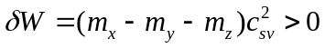 | [10.23]

gdje je m_{x} masa polazne jezgre, m_{y} masa preostale jezgre, a m_{z} masa emitirane čestice ili drugog dijela polazne jezgre, takva se nuklearna reakcija odvija spontano – bez djelovanja neke vanjske čestice; radi se o radioaktivnom raspadu.
Vjerojatnost je takve nuklearne reakcije konstantna u jedinici vremena (ako promatramo N istovrsnih nestabilnih jezgara uočit ćemo da je broj raspada u jedinici vremena proporcionalan broju jezgara N) i ovisna o karakteristikama polazne jezgre, a neovisna o trenutku pojave, odnosno o vremenskom trajanju polazne jezgre (koja je mogla nastati nekom prethodnom sličnom reakcijom). Ta vremenski konstantna vjerojatnost može se prikazati diferencijalnom jednadžbom

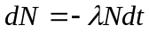 | [10.24]

gdje je dN broj jezgara koje su se raspale za vrijeme dt, N broj jezgara koje se mogu raspasti, a λ konstanta radioaktivnog raspada, odnosno konstanta nuklearne reakcije. (Očito, broj raspada na N nestabilnih atomskih jezgara u jedinici vremena bit će λN.) Integriramo li diferencijalnu jednadžbu, uz uvjet da je u trenutku t = 0 postojalo N₀ jezgara, dobivamo:

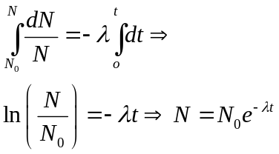 | [10.25]

Brzina promjene broja jezgara, dN/dt (λN) zove se aktivnost radioaktivnog materijala i proporcionalna je trenutnom broju jezgara:

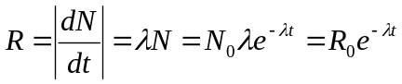 | [10.26]

Ta se brzina odvijanja nuklearne reakcije, odnosno brzine raspada jezgre, karakterizira i vremenom poluraspada T_{p} koje označuje vrijeme potrebno da se raspadne polovica postojećih jezgara, odnosno da se polovica postojećih jezgara transformira prema promatranoj nuklearnoj reakciji. Da bi se odredilo vrijeme poluraspada, potrebno je postaviti da je 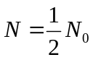, pa će izraz 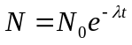 prijeći u oblik 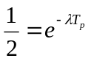 te se nakon logaritmiranja dobiva

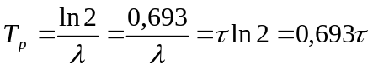 | [10.27]

Tako definirano vrijeme poluraspada vrijedi za bilo koje početno stanje jezgara, pa će nakon 2T_{p} ostati još 1/4 neraspadnutih jezgara, poslije 3T_{p} još 1/8, a nakon kT_{p} još 1/2^{k} neraspadnutih jezgara.
(τ = 1/λ očekivano je vrijeme trajanja života radioaktivne jezgre, 44% dulje od vremena T_{p}.)
Jedinica za aktivnost u SI sustavu jedinica je raspad u sekundi. Ime jedinice je bekerel (Bq = 1/s). Stara, mnogo veća i još upotrebljavana jedinica za aktivnost je 1 C (kiri) = 3,7∙10¹⁰ Bq.
Za nuklearnu energetiku od posebne su važnosti nestabilni nuklidi s viškom neutrona, jer takvi nuklidi potječu iz fisije teških atomskih jezgara (uranija ili plutonija). Iz slike 10-7 proizlazi, naime, da je stabilnost teških atomskih jezgara uvjetovana većim odnosom broja neutrona i protona nego kod lakših jezgara. Pri fisiji fisijski fragmenti, tj. novonastale lakše jezgre, zadržavaju praktički isti odnos neutrona i protona kao i teške jezgre prije raspada, a taj odnos ne omogućava stabilnost. U jezgrama se stoga smanjuje broj neutrona jednom od sljedećih nuklearnih reakcija:
- emisijom neutrona (Nuklearna reakcija emisije neutrona zbiva se samo u nekih veoma pobuđenih nuklida nastalih u fisijama teških jezgara: primjer je takve reakcije transformacija izotopa Kr-87 u Kr-86.)
- pretvorbom neutrona u proton β⁻ - raspadom (Emisijom elektrona iz jezgre (β⁻ - raspad) i antineutrina, ν, neutron se pretvara u proton prema nuklearnoj reakciji: n = p⁺ + β⁻ + ν. Takva je nuklearna reakcija bitno učestalija nego neposredna emisija neutrona iz jezgre, jer traži mnogo manje energije. Primjer reakcije je transformacija La-140 u Ce-140.)

Emisije materijalnih čestica iz nuklearnih jezgara redovito prate i promjene unutrašnjih energetskih razina u jezgri, što se reflektira u emisijama γ – zraka (γ – čestice, što je emisija fotona kojom se jezgra oslobađa viška energije a da se pritom ne mijenja ni broj protona ni broj neutrona). Energija emitiranog γ – zračenja ovisi o razlici energija između pobuđenog i osnovnog energetskog stanja jezgre. Moguća energetska stanja u jezgri imaju točno određene energije, a učestalost pojave pojedinih energetskih stanja podliježe statističkim zakonima. Emisijom elektrona iz jezgre povećava se broj protona u jezgri i time transformira jedan kemijski element u drugi, s većim rednim brojem. Emisija pak γ – zrake iz jezgre ne mijenja (kemijsku) prirodu kemijskog elementa.
Ako jezgra sadrži premalen broj neutrona u odnosu na stabilno područje, Slika 10-7, dolazi do inverzne pretvorbe, tj. do pretvorbe protona u neutron uz emisiju pozitrona (elektron s pozitivnim nabojem) odnosno β⁺-čestice i neutrina. Takve su reakcije rijetke i beznačajne za nuklearnu energetiku.
Jezgre su najtežih elemenata (najteži stabilni nuklid je Bi-209) nestabilne, pa prema tome i radioaktivne. Teške se radioaktivne jezgre pretežno raspadaju u jedan od izotopa olova, Slika 10-8.

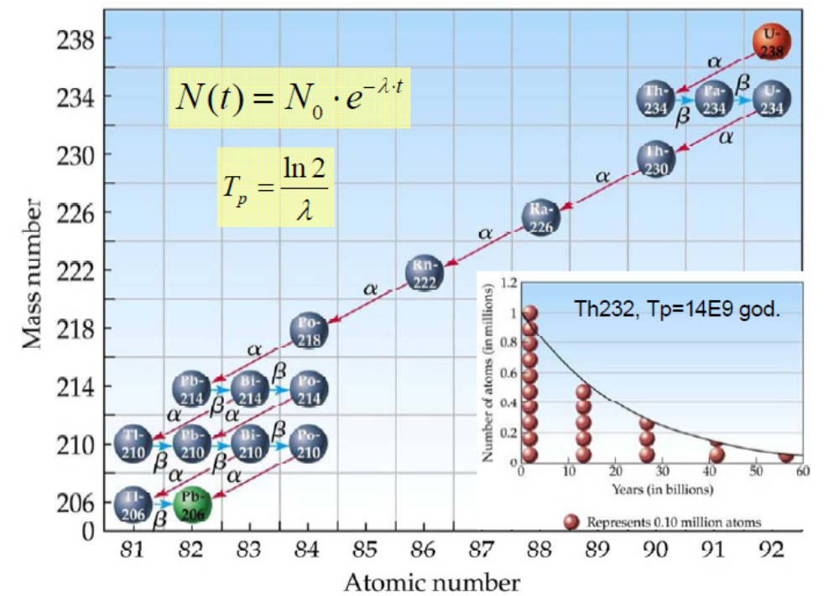

Slika 10-8 Uranijev niz

Olovo ima naime „magičan“ broj protona što mu omogućuje naročitu stabilnost.
Teške jezgre pokraj emisije β i γ zraka emitiraju i α – čestice (jezgre atoma He-4 koje sadrže dva protona i dva neutrona; veoma su stabilne jer sadrže „magičan“ broj protona i neutrona). Emisijom α – čestice jezgra smanjuje atomsku masu za 4 i redni broj (tj. broj protona) za 2. Raspadom fisijskih jezgara u nuklearnim reaktorima, apsorpcijom neutrona i drugim procesima nastaju umjetni radioaktivni elementi, ali u prirodi postoje elementi koji su radioaktivni, pa oni spontano emitiraju čestice α, β ili γ. Ta se pojava naziva „prirodnom radioaktivnošću“.
Kad bi vrlo teška jezgra imala specifičnu energiju vezanja manju od 7,07 MeV, tj. manju od energije vezanja helija, postojao bi za takve jezgre energetski dobitak kad bi se raspala u α-čestice. To bi se dogodilo kad bi broj nukleona u jezgri bio jednak ili veći od 300. Takvih elemenata u prirodi nema. Međutim emisijom α-čestice iz jezgre s manje nukleona može se ostvariti dobitak energije ako vrijedi nejednadžba

B(Z,A) < B(Z-2, A-4) + B(2,4) | [10.28]

gdje je B energija vezanja. To je ispunjeno za sve jezgre s atomskim brojem većim od 82, pa su one α-radioaktivne. Nakon α-raspada mogu nastati dalji raspadi (emisija elektrona ili ponovni α-raspad). I to će se nastaviti sve dok se ne dođe od početne jezgre do olova koje ima atomski broj 82 i koje se dalje ne raspada. Raspadi teških jezgara, dakle, ne događaju se u jednom koraku, nego se formiraju tzv. radioaktivni nizovi kod kojih je „roditelj“ niza nuklid s najdužim vremenom poluraspada. Prirodni teški radioaktivni elementi pripadaju jednom od četiri radioaktivna niza: uranijevom, Slika 10-8, torijevom, aktinijevom ili neptunijevom s karakteristikama danim u Tablici 10-11.

Tablica 10-11 Radioaktivni nizovi

Nizovi | „Roditelj“ niza | Vrijeme poluraspada | Konačna jezgra
uranijev niz | U-238 | 4,5∙10⁹ god. | Pb-206
torijev niz | Th-232 | 1,32∙10¹⁰ god. | Pb-208
aktinijev niz | U-235 | 7,1∙10⁸ god. | Pb-207
neptunijev niz | Np-238/7 | 2,2∙10⁶ god. | Bi-209

„Roditelj“ neptunijeva niza ima mnogo kraće vrijeme poluraspada nego što je geološka starost Zemlje (oko 5∙10⁹ godina), pa se elementi koji pripadaju tom nizu ne mogu više naći u prirodi.
Vremena poluraspada elemenata radioaktivnih nizova veoma su različita. Tako je, npr., kod uranijeva niza najduže vrijeme poluraspada 4,5∙10⁹ godina, a najkraće 1,64∙10⁻⁴ sekunda. Zanimljivo je primijetiti da se vremena poluraspada dvaju osnovnih izotopa urana, U-238 i U-235, prilično razlikuju. Teži izotop urana ima oko 6,3 puta duže vrijeme poluraspada od lakšeg, što upućuje na zaključak da je sadržaj U-235 u prirodnom uranu u dalekoj prošlosti bio veći.
Postoji još nekoliko prirodnih radioaktivnih jezgara izvan nizova navedenih u Tablici 10-11. Najvažniji je izotop kalija K-40 s vremenom poluraspada 1,3∙10⁹ godina, jer pridonosi prirodnom zračenju u okolišu i zračenju u ljudskom tijelu. Ostali izotopi imaju duža vremena poluraspada i zbog toga i manu važnost, Tablici 10-12.

Tablica 10-12 Prirodni radioaktivni izotopi izvan
radioaktivnih nizova u Tablici 10-7

 | Vrijeme poluraspada  godina | Emitirane čestice
Kalij-40 | 1,3∙10⁹ | β⁻
Vanadij-50 | 5∙10¹⁵ | β⁻
Rubidij-87 | 5∙10¹⁰ | β⁻
Indij-115 | 6∙10¹⁴ | β⁻
Lantan-138 | 1∙10¹¹ | β⁻
Neodimij-144 | 3∙10¹⁵ | α
Samarij-147 | 1,3∙10¹¹ | α
Lutecij-176 | 4,5∙10¹⁰ | β⁻
Renij-187 | 4∙10¹² | β⁻

10.6.1 Radioaktivnost fisijskih proizvoda

Jedna je od najbitnijih značajki fisijskih proizvoda njihova radioaktivnost koja je posljedica viška neutrona u jezgrama atoma fisijskih fragmenata u odnosu na područje stabilnih jezgara. Višak neutrona uzrokuje β i γ aktivnost fisijskih proizvoda: emisijom elektrona iz jezgre neutron se pretvara u proton, a emisijom γ-kvanta jezgra se rješava viška unutrašnje energije. U rijetkim slučajevima visoko nestabilni fisijski fragmenti mogu izravno emitirati i neutrone koji se nazivaju „zakašnjelim neutronima“ i vrlo su važni za rad nuklearnih reaktora.
U većini slučajeva potrebno je više uzastopnih raspada β i γ prije nego što jezgra fisijskog fragmenta dosegne stabilnost. Pogledajmo, primjera radi, radioaktivni niz pri raspadu ksenona (Xe-140) koji pripada među najzastupljenije fisijske proizvode:

[10.29]

(Uza svaki su nuklid u nizu navedeni redni i maseni broj i vremena poluraspada.)
Slično opisanom i drugi fisijski fragmenti stvaraju nizove radioaktivnih izotopa. U prosjeku ti nizovi sadrže po tri radioaktivna nuklida. Uzmemo li u obzir da kod fisije U-235 nastaje 60 do 80 različitih fisijskih fragmenata, može se očekivati više od 200 različitih radioaktivnih izotopa s vremenima poluraspada koji variraju od djelića sekunde do više tisuća godina.
Produkti raspada (fisije), dakle, dalje se raspadaju, pa se nuklearna energija i dalje transformira u toplinsku energiju. To se događa i nakon prestanka lančane reakcije, što ovisi o karakteristikama produkata raspada (vremenima poluraspada). Opadanje zračenja, koje je posljedica naknadnog raspada fisijskih produkata, proporcionalno je vremenu. Detaljna analiza radioaktivnosti fisijskih proizvoda temelji se na proračunima radioaktivnog raspada svakog izotopa, međutim, za praktične je potrebe dostatno promatrati radioaktivnost fisijskih proizvoda u cjelini. Ta je radioaktivnost određena pokusima, a računa se empiričkim izrazima. Promatramo li vremena duža od 10 s nakon fisije, broj je čestica koje emitiraju fisijski proizvodi jednak:
- γ-zrake: 1,9∙10⁻⁶ t^{-1,2} γ-zraka na sekundu po fisiji
- β-čestice: 3,8∙10⁻⁶ t^{-1,2} β-čestica na sekundu po fisiji,
gdje je t vrijeme nakon fisije u danima.
Uzmemo li u obzir da γ-zrake fisijskih proizvoda imaju prosječnu energiju 0,7 MeV, a β-čestice 0,4 MeV, snaga je radioaktivnog zračenja fisijskih proizvoda nakon vremena t:

2,8∙10⁻⁶ t^{-1,2} MeV/fisiji, s | [10.30]

Transformiramo li izraz [10.30] u relaciju koja određuje snagu što je svojim radioaktivnim raspadima generiraju fisijski proizvodi nastali fisijom 1 kg U-235 dobivamo:

1,1∙10⁻⁶ t^{-1,2} W/kg U-235 | [10.31]

U trenutku nakon obustavljanja lančane reakcije oko 6% snage i dalje se generira u fisijskim proizvodima, a nakon toga se u njima proizvedena snaga mijenja s vremenom suglasno s relacijom [10.29]. Ta je činjenica uzrokom jednog od najvećih problema postizanja velike sigurnosti nuklearnih elektrana: nakon obustavljanja lančane reakcije nuklearno se gorivo mora i nadalje hladiti (polijevati vodom, odvoditi ta tzv. „ostatna (zaostala) toplinska energija“ u okolicu) kako bi se spriječio porast temperature nuklearnog goriva do razine taljenja (oko 2760⁰C) i time osiguralo zadržavanje praktički svih produkata lančane reakcije (radioaktivnosti fisijskih proizvoda) unutar nuklearnog reaktora (nuklearne elektrane).
(Očito, ne radi se o velikom znanstvenom, tehnološkom ili tehničkom problemu odnosno izazovu.)
Zbog toga važno je odrediti snagu (toplinsku energiju) koju generiraju fisijski proizvodi u „obustavljenom reaktoru“ (reaktoru u kojem se više ne odvija lančana reakcija), nakon što je određeno vrijeme radio na nekoj snazi. Uzmimo da je, Slika 10-9, t₀ vrijeme tijekom kojeg je reaktor radio sa snagom P₀, a τ- t₀ vrijeme nakon obustave reaktora (lančane reakcije).

Slika 10-9 Vrijeme rada i obustave reaktora

Snaga koja se generira u vremenu τ od fisijskih proizvoda nastalih u vremenu t bit će, prema [10.30], jednaka

2,8∙10⁻⁶ (τ –t)^{-1,2} MeV/fisiji, s | [10.32]

Budući da 3,1∙10¹⁰ fisija/s ili 2,68∙10¹⁵ fisija/dan daje snagu od jednog vata (W), broj fisija u dt dana bit će

2,68∙10¹⁵P₀ dt | [10.33]

gdje je P₀ snaga nuklearnog reaktora izražena u vatima.
Snaga koju u vremenu τ daju fisijski proizvodi nastali u vremenu dt bit će, prema [10.32] i [10.33], jednaka

7,5∙10⁹P₀ dt (τ –t)^{-1,2} MeV/s | [10.34]

Ukupnu snagu u vremenu τ koju generiraju fisijski proizvodi nastali tijekom rada reaktora dobit ćemo integrirajući relaciju [10.34] u granicama od t = 0 do t = t₀:

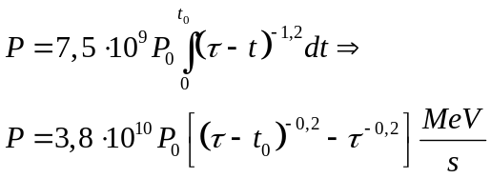 | [10.35]

ili, uzevši u obzir da je 1 MeV/s = 1,6∙10⁻¹³ W,

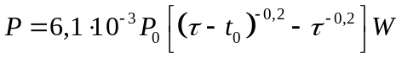 | [10.36]

(U uporabi su i točnije relacije za izračunavanje generirane snage u reaktoru nakon obustave lančane reakcije, posebno za vrlo kratka vremena nakon obustave, od relacije [10.34], no, za naše potrebe dostajat će i ta, manje točna, relacija.)
Ako je npr. snaga lančane reakcije koja je trajala 60 dana iznosila 100 MW, snaga zračenja jedan dan nakon obustave lančane reakcije, prema relaciji [10.34] iznosi

Snaga zračenja 100 dana nakon obustave bit će

Treba napomenuti da se utjecaji dviju ili više lančanih reakcija superponiraju. Ako je naime lančana reakcija održavana dva puta, potrebno je prema [10.34] snagu zračenja odrediti za svaku reakciju posebno, a zatim dobiveno zbrojiti.
Većina neutrona pojavljuje se trenutno nakon raspada jezgre nuklearnog goriva. Manji ih broj, međutim, nastaje nuklearnim raspadanjem produkata raspada sa stanovitim zakašnjenjem. Jedan je primjer za to naknadni raspad broma (Br-87) koji kao produkt raspada, Tablica 10-13, nakon emisije jednog neutrona prelazi u kripton (Kr-86). Vrijeme poluraspada broma iznosi 54,5 s.

Tablica 10-13 Udio nekih produkata raspada U-235

 | Vrijeme poluraspada | Udio jezgara  % |  | Vrijeme poluraspada | Udio jezgara  %
Kripton (Kr-85) | 10,6 godina | 0,29 | Jod (J-135) | 6,7 sati | 6,1
Brom (Br-87) | 54,5 s | 3,1 | Ksenon (Xe-135) | 9,2 sata | 0,3
Stroncij (Sr-90) | 26 godina | 5,77 | Cezij (Cs-135) | 2,6∙10⁶ god. | 6,41
Kripton (Kr-93) | 2,0 s | 0,487 | Cer (Ce-144) | 285 dana | 6,0
Tehnicij (Tc-99) | 2,1∙10⁵ god. | 6,06 | Prometij (Pm-147) | 2,65 godina | 2,7
Rutenij (Ru-106) | 1,01 godina | 0,38 | Neodim (Nd-149) | 1,8 sati | 1,3
Antimon (Sb-125) | 2,0 godina | 2,1 | Samarij (Sm-151) | 90 godina | 0,45
Telurij (Te-125) | 2 minute | 5,6 | Europij (Eu-155) | 1,9 godina | 0,033
Cezij (Ce-137) | 29 godina | 6,15

Obično se produkti raspada koji emitiraju takve zakašnjele neutrone grupiraju u šest skupina. U Tablici 10-14 podaci su o šest grupa produkata U-235 koji emitiraju neutrone. Grupirani su po vremenima poluraspada, a naveden je udio pojedine grupe zakašnjelih neutrona s obzirom na ukupan nastalih neutrona pri raspadu jezgre. Ukupan je udio zakašnjelih neutrona 0,65% ukupnog broja neutrona. Srednje vrijeme kašnjenja određeno je kao recipročna vrijednost konstante raspada

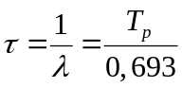

Vrijem τ odnosi se na svaku grupu neutrona, a srednje se vrijeme kašnjenja za sve zakašnjele neutrone računa iz relacije

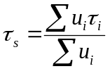

gdje se indeks i odnosi na grupu neutrona. To srednje vrijeme kašnjenja svih zakašnjelih neutrona za U-235 iznosi 13,0 s.

Tablica 10-14 Karakteristike produkata raspada U-235, koji emitiraju zakašnjele neutrone,
udio tih neutrona i njihovo srednje kašnjenje

Grupa produkata raspada | Vrijeme poluraspada  T_{p}, s | Udio u ukupnom broju neutrona u, % | Srednje kašnjenje  τ, s | Konstanta raspada  λ, s⁻¹
1 | 55,72 | 0,0215 | 80,29 | 0.0124
2 | 22,72 | 0,1424 | 32,74 | 0,0305
3 | 6,22 | 0,1274 | 8,96 | 0,111
4 | 2,30 | 0,568 | 3,31 | 0,301
5 | 0,61 | 0,0748 | 0,88 | 1,14
6 | 0,23 | 0.0273 | 0,33 | 3,01

Ostala nuklearna goriva imaju različiti sastav produkata raspada, pa je različit i sastav jezgara koje emitiraju zakašnjele neutrone. Srednje kašnjenje tih neutrona za Pu-239 iznosi 15,4 s, a za U-233 18,4 s.
U Tablici 10-15 podaci su o ukupnim zakašnjelim neutronima za raspad pojedinih jezgara i to posebno za raspad izazvan sporim, a posebno brzim neutronima.

Tablica 10-15 Udio zakašnjelih neutrona i srednje vrijeme kašnjenja neutrona

 | Spori | neutroni | Brzi | neutroni
 | u, % | τ_{s}, s | u, % | τ_{s}, s
U-235 | 0,65 | 13,0 | 0,64 | 13,0
U-238 | - | - | 1,48 | 7,0
Pu-239 | 0,25 | 15,4 | 0,2 | 16,0
Th-232 | - | - | 2,03 | 18,4
U-233 | 0,26 | 18,4 | 0,26 | 18,4

Pojava je zakašnjelih neutrona iznimno važna jer omogućuje regulaciju lančane reakcije.

10.7 Komponente primarnog kruga nuklearne elektrane s tlakovodnim reaktorom

Oslobađanje energije fisije (proizvodnja toplinske energije) odvija se u „reaktorskoj posudi“ reaktora koja sadrži „jezgru“ reaktora zajedno s, konkretno u nuklearnoj elektrani s tlakovodnim reaktorom, Slika 1-18, rashladnom (običnom) vodom koja obavlja i ulogu moderatora (materijala koji usporava neutrone), Slika 10-10.

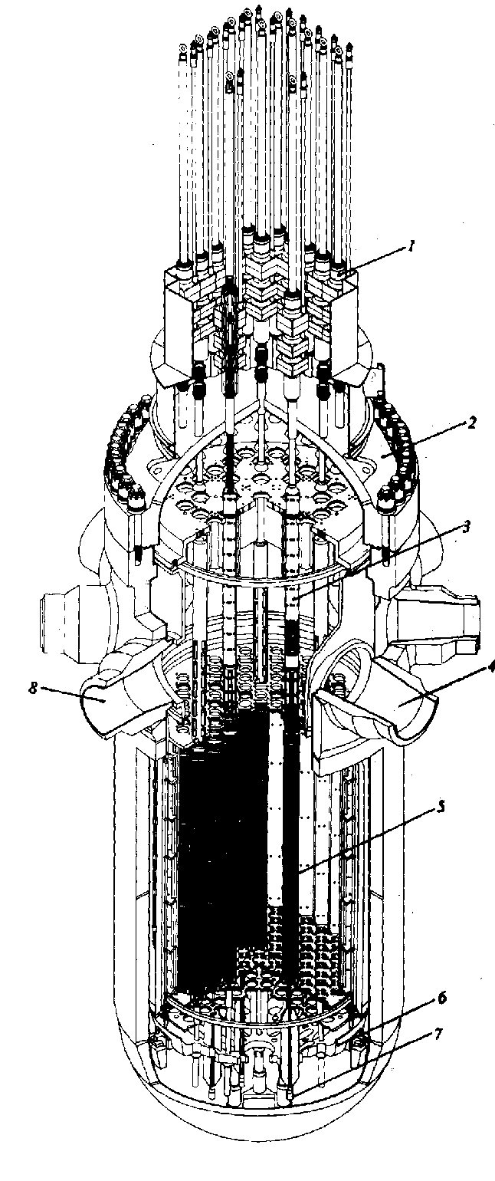
Slika 10-10 Tlakovodni reaktor: 1-elektromagneti za pogon regulacijskih sklopova, 2-poklopac reaktorske posude, 3-vodilice regulacijskih sklopova, 4-ulaz rashladnog sredstva (vode), 5-gorivni element, 6-donja potpora jezgre, 7-neutronski detektori

Reaktorska posuda mora izdržati sile koje potječu od statičkih i dinamičkih naprezanja zbog težine posude i jezgre, unutrašnjeg tlaka, termičkog istezanja materijala, (mogućeg) potresa, vibracija i naprezanja pri (mogućem) lomu priključnih cjevovoda, budući da je njezina cjelovitost vrlo važna za sigurnost nuklearne elektrane.
U svojoj jezgri nuklearni reaktor sadrži veliku količinu radioaktivnih tvari, pretežno fisijskih proizvoda. Gruba procjena iznosa radioaktivnosti je oko 3,7∙10¹⁰ Bq (1 kiri) po vatu snage elektrane. Svaki prodor radioaktivnih tvari iz jezgre reaktora u okoliš može ugroziti zdravlje i život, pa je stoga postizanje sigurnosti nuklearne elektrane, tj. onemogućavanje prodora radioaktivnosti u okoliš, jedan od najbitnijih uvjeta za njezino prihvaćanje kao postrojenja za opskrbu električnom energijom.
Materijal je reaktorske posude niskolegirani čelik s dodatkom mangana i molibdena radi povećanja žilavosti i čvrstoće kod viših temperatura. Čelik je reaktorske posude izložen bombardiranju neutrona i γ zraka iz reaktorske jezgre. Neutronsko zračenje dovodi do radijacijskog oštećenja čelika; posljedica je povećanje tvrdoće i smanjenje žilavosti materijala, što može biti opasno za cjelovitost (integritet) reaktorske posude. Zbog toga je vijek upotrebljivosti ograničen sumarno primljenom neutronskom dozom, a radna temperatura temperaturom koja izaziva lom posude. Promjeri reaktorskih posuda ovise o snazi reaktora i izvedbi (odnosno proizvođaču) te variraju u granicama 3,5 do 5,5 metara, a masa je prazne posude 300 do 450 tona. Osim osiguranja integriteta reaktora u svim uvjetima reaktorska posuda mora omogućiti i niz funkcija neposredno vezanih s njegovim radom: podržavanje i učvršćenje „gorivnih elemenata“, vođenje rashladnog fluida kroz jezgru, vođenje i učvršćenje „regulacijskih (kontrolnih)“ i „zaustavnih šipki“ i vođenje detektora neutronskog tijeka u jezgri. Osiguranje je tih funkcija riješeno ugradnjom zasebne unutarnje posude u reaktorskoj tlačnoj posudi. Ta je posuda ovješena za unutarnju prirubnicu tlačne posude, što joj omogućava nesmetanu termičku ekspanziju. Obično se sastoji od dva dijela: donjeg, u koji se smještaju gorivni elementi, i gornjeg, koji služi kao vodilica regulacijskih šipki. Rashladni je fluid nakon ulaska u reaktorsku posudu prisiljen strujati u prstenastom prostoru između unutarnje i reaktorske posude prema dolje do donje kalote reaktorske posude, da bi zatim, kroz perforirano dno unutarnje posude, ušao u jezgru i protjecao paralelno s „gorivnim šipkama“ prema gore. Takvo vođenje rashladnog fluida ima dvije prednosti: prva je u činjenici što je njegov smjer strujanja kroz jezgru istovjetan sa smjerom njegove prirodne cirkulacije (određene razlikama temperatura), pa je tako povećana sigurnost nuklearne elektrane ako, zbog kvara, pumpe prestanu raditi, a druga što je fluid (voda) u prstenastom prostoru dodatna zaštita reaktorske posude od tijeka brzih neutrona. Presjek tlakovodnog reaktora, iz kojeg se vidi smještaj jezgre reaktora i regulacijskih sklopova u reaktorskoj posudi, dan je Slikom 10-10.
Jezgru reaktora čine gorivni elementi, regulacijske (kontrolne) i zaustavne šipke te, s iznimkom brzih reaktora, moderator, rashladni fluid i konstrukcijski elementi, dakle, svi materijali i sklopovi neophodni za ostvarenje samoodržive lančane reakcije, njezinu kontrolu i odvođenje toplinske energije koja je transformirana energija fisije atoma. Gorivni je element, Slika 10-11, mehanički sklop čiji su osnovni dijelovi kostur gorivnog elementa i gorivne šipke.

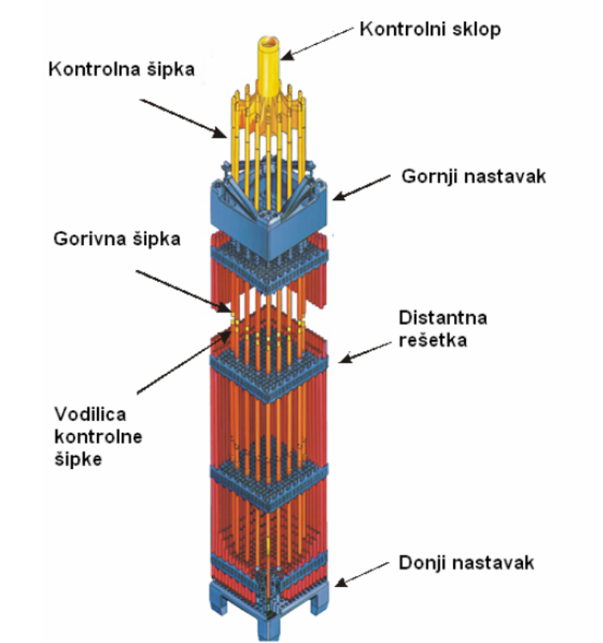

Slika 10-11 Kostur gorivnog elementa tlakovodnog reaktora

Gorivna je šipka, Slika 10-12, cijev od cirkonijeve legure (vrlo često upotrebljavana legura poznata pod

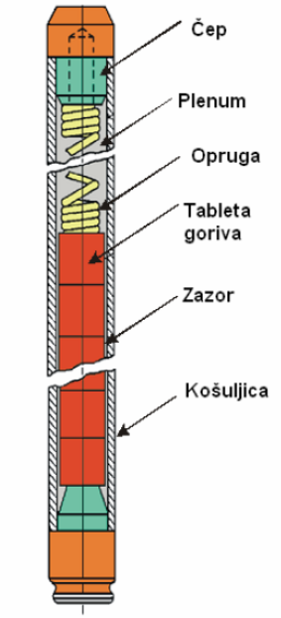

Slika 10-12 Gorivna šipka tlakovodnog reaktora

nazivom Zircalloy 2 sadrži osim cirkonija (Zr), 1,5 % kositra (Sn), 0,1 % željeza (Fe) i 0,05 % nikla (Ni) ), promjera oko 9,5 mm, debljine stijenke oko 0,6 mm te duljine oko 3,6 m ispunjena tabletama oksida obogaćenog uranija, UO₂. Cijev od cirkonijeve legure, koja se obično naziva obloga (ili košuljica) gorivnog elementa, sprečava ispuštanje fisijskih proizvoda u rashladni fluid. Tablete UO₂ dobivaju se sinteriranjem i poliranjem. Visina valjkaste tablete je oko 9 mm, a obje su ravne plohe tablete konkavno obrađene radi kompenzacije termičke ekspanzije. Zazor između tablete i unutrašnje stijenke obloge (širok nekoliko stotinki milimetara) ispunjen je helijem radi boljeg vođenja toplinske energije. Kostur gorivnog elementa, Slika 10-11, mehanički je sklop kojemu je zadatak podržati gorivne šipke (zbog svoje duljine i malog promjera veoma su savitljive) i omogućiti vođenje regulacijskih (kontrolnih) i/ili zaustavnih šipki kroz gorivni element. Gorivni element ima kvadratni vodoravni presjek dimenzija 200∙200 mm, a masa mu je 500 do 700 kg.
Uranij-dioksid (UO₂) najčešće je reaktorsko gorivo. Na to su utjecali ovi razlozi:
- otporan je prema koroziji u vodi, pari i ugljik-dioksidu;
- s uranij-dioksidom može se ostvariti veliki odgor (više od 20.000 MWd/t),
- temperatura mu taljenja iznosi oko 2760 ⁰C i
- vrlo dobro zadržava produkte fisijskog raspada.

Dakako, uranij-dioksid ima kao nuklearno gorivo i mane:
- u čvrstom agregatnom stanju, kako se redovito upotrebljava, tablete od UO₂ su krhke (riječ je o keramičkoj strukturi) u usporedbi sa šipkama drugih uranijskih goriva; ne mogu preuzeti nikakvo naprezanje;
- tablete se rasprskavaju kad predaja toplinske energije premaši 25 W/cm²;
- UO₂ ima manju gustoću, 0,5 kg/dm³, od metalnog uranija (vrsta uranijskog goriva), 19,4 kg/dm³, pa za isti omjer goriva i rashladnog sredstva reaktor s UO₂ ima veći volumen jezgre;
- UO₂ ima znatno manji koeficijent provođenje toplinske energije nego metalni uranij. Zbog toga tablete od uranij-dioksida moraju imati manji promjer nego šipke od metalnog uranija, da temperatura u središtu tablete ne premaši temperaturu taljena dioksida. Osim toga, razlika je temperature između tablete i obloge (košuljice) velika. Ta se razlika nastoji održati što manjom, pa se gorivne šipke pune helijem.

Regulacijske su šipke (nazivaju se i „kontrolnim“) apsorpcijske šipke povezane u regulacijski sklop, što znači da se sve one koje pripadaju jednom gorivnom elementu kreću kao mehanička cjelina. U gorivni element tipa 16∙16 ulazi 20, a u onaj tipa 17∙17 24 regulacijskih šipki, Slika 10-11. Regulacijske su šipke cijevi od nehrđajućeg čelika ispunjene legurom koja u težinskim postocima sadrži 80% srebra, 15% indija i 5% kadmija; sastav legure uvjetovan je zahtjevom da se apsorpcijom pokrije širi spektar energije neutrona. Regulacijski sklop pokretan je elektromagnetima. Masa regulacijskog sklopa je oko 100 kg, a vrijeme njegovog slobodnog pada (dakle, što je važno, kretanja bez pomoći elektromagneta) u jezgru oko 2 sekunde. (Na dnu gorivnog elementa ugrađeni su hidraulički amortizeri koji ublažuju pad.)
Po funkciji u jezgri sklopovi se apsorpcijskih šipki dijele na zaustavne i regulacijske. Prvi moraju osigurati dovoljnu potkritičnost obustavljenog reaktora i nisu povezani s regulacijskim sustavom, dok su drugi vezani u sustav automatske regulacije reaktora. Iako su svi gorivni elementi reaktora isti i u svaki se može umetnuti regulacijski sklop, broj je regulacijskih sklopova u jezgri reaktora mnogo manji od broja gorivnih elemenata. Tako, primjerice, jezgre reaktora nuklearnih elektrana veće snage (900 do 1500 MW) s tri ili četiri rashladna kruga, Slika 10-13, imaju 160 do 200 gorivnih elemenata, a svega 50 do 70 regulacijskih sklopova.
Zaustavni i regulacijski sklopovi ne mogu se pokretati pojedinačno; električki su povezani u skupine. Svi zaustavni sklopovi pokreću se odjednom (i to samo prilikom kretanja u pogon i pri obustavljanju pogona nuklearne elektrane), a regulacijski se sklopovi pokreću u četiri odvojene skupine.

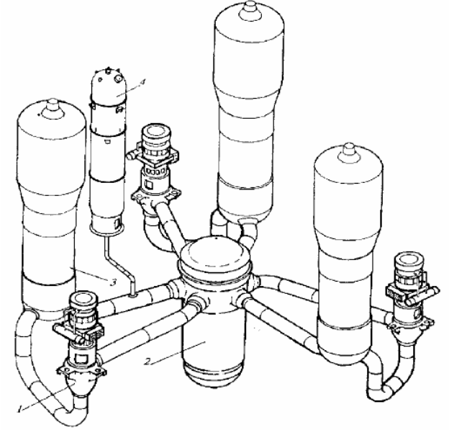

Slika 10-13 Prostorni raspored osnovnih komponenata nuklearne elektrane s tlakovodnim reaktorom i tri primarna rashladna kruga: 1-cirkulacijska (rashladna) pumpa (crpka), 2-nuklearni reaktor, 3-parogenerator, 4-tlačnik
Parogenerator je izmjenjivač toplinske energije specijalne izvedbe Slika 10-14. Zadatak mu je toplinsku energiju nastalu u primarnom krugu prenijeti na sekundarni rashladni krug (na radni fluid što struji kroz turbinu).

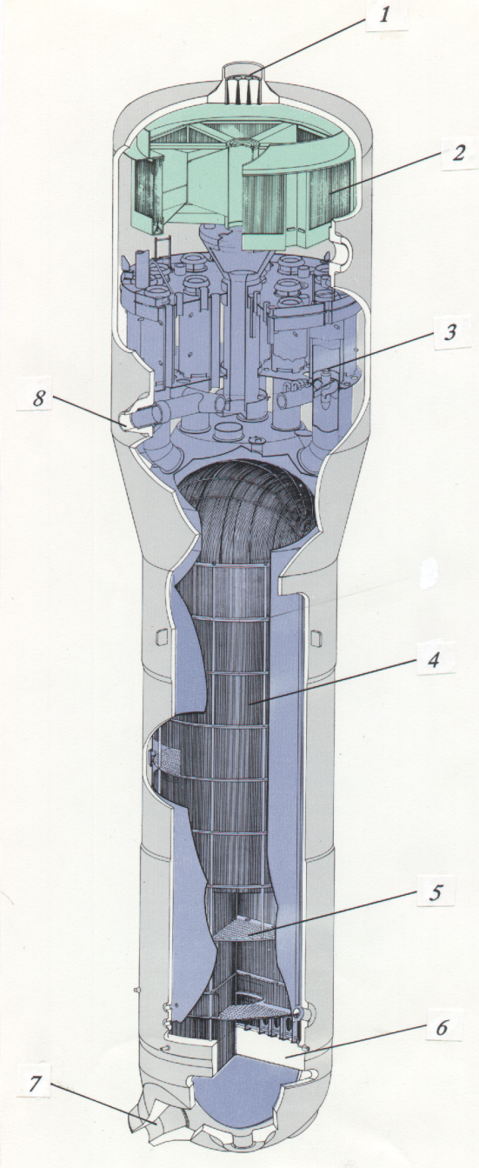

Slika 10-14 Parogenerator nuklearne elektrane s tlakovodnim reaktorom: 1-izlaz pare, 2- sušionik pare, 3.-separator vlage, 4-cijevni snop, 5-potporna rešetka, 6-cijevna stijenka, 7-ulaz primarnog fluida, 8-ulaz pojne vode

Primarni fluid (voda) prolazi u cijevnom snopu, a sekundarni fluid (voda, para) je u plaštu parogeneratora. Primarni fluid je rashladni fluid reaktora, pa mu se ulazna i izlazna temperatura približno poklapa s izlaznom i ulaznom temperaturom u reaktor. Iz toga proizlazi da je srednja temperatura primarnog fluida u reaktoru i parogeneratoru približno ista.
Temperatura primarnog fluida (rashladne vode) najviša je na izlazu iz nuklearnog reaktora. Ta je temperatura funkcija maksimalne temperature nuklearnog goriva i tlaka vode. Međutim, budući da termički stupanj djelovanja ovisi o prosječnoj temperaturi rashladnog fluida, valja prosječnu temperaturu što više približiti maksimalnoj temperaturi rashladnog fluida, odnosno, drugim riječima, što više smanjiti porast temperature rashladnog fluida u reaktoru. Kako je pak toplinska snaga nuklearnog reaktora razmjerna produktu brzine fluida i porasta njegove temperature, smanjenje porasta temperature fluida, uz danu toplinsku snagu reaktora, moguće je samo ako se poveća njegova brzina strujanja. (To vrijedi za nuklearne reaktore s vodom pod tlakom.) Snaga, međutim, potrebna za cirkulaciju rashladnog fluida kroz reaktor, razmjerna je trećoj potenciji brzine fluida, pa je dakle snaga ograničavajući faktor za smanjenje porasta temperature fluida na putu strujanja kroz reaktor; prigodom projektiranja nuklearne elektrane treba optimirati navedene parametre.
Sekundarni fluid u parogeneratoru je kipuća voda. Voda (kondenzat) ulazi u parogenerator u kojem se dogrijava i zatim ispariva. Glavni su dijelovi parogeneratora, Slika 10-14, ulazna i izlazna komora primarnog fluida, cijevni snop, isparivačka sekcija i parni prostor. Primarni fluid ulazi u ulazni dio komore, zatim u cijevni snop i izlazi kroz izlazni dio komore. Isparivačku sekciju čini sekundarna strana donjeg dijela cijevnog snopa. Sekundarna voda tlaka oko 60 bara ispariva u unutrašnjosti cijevnog snopa. Smjesa vode i pare se zbog konvekcije diže prema gornjem dijelu snopa. Para koja sa sobom povlači i dio vode, odlazi u separatore vlage, a voda se uz vanjsku stijenku parogeneratora vraća prema donjem dijelu cijevnog snopa. Na taj se način u isparivačkoj sekciji parogeneratora uspostavlja prirodna cirkulacija sekundarnog fluida. Budući da je za očuvanje turbinskih lopatica potrebna para sa što manje vlage (dopušta se maseni sadržaj vlage u pari od najviše 0,25%), mora se kapljice vode u pari eliminirati postupkom separacije vlage uz dodatno sušenje pare. Zbog toga se para nakon separatora propušta kroz sušionike pare smještene na vrhu parnog prostora parogeneratora, pa je tako para koja izlazi iz parogeneratora suhozasićena para (s vrlo malim sadržajem vlage) tlaka oko 60 bara.
Parogenerator je glomazna komponenta opreme nuklearne elektrane. Visina mu je oko 21 m, promjer u donjem dijelu oko 3,5, a u gornjem oko 4,5 m. Masa je parogeneratora, bez vode (pare), približno 300 tona.
Tlačnik je komponenta primarnog kruga nuklearne elektrane s tlakovodnim reaktorom kojemu je zadatak da na elastičan način održava tlak u primarnom krugu ispunjenom vodom pod visokim tlakom (150 do 160 bara). Budući da specifični volumen vode znatno ovisi o temperaturi, to se u svakoj prijelaznoj pojavi kod koje se smanjuje odvod toplinske energije iz primarnog kruga, npr. pri naglom smanjenju potrošnje električne energije zbog iznenadnih kvarova, povećava volumen vode (zbog porasta temperature u primarnom krugu). Kada bi primarni rashladni krug bio potpuno ispunjen vodom (zatvoreni izohorni sustav), tj. bez elementa koji može preuzeti povećanje volumena vode bez znatnog povećanja tlaka, svaka bi takva pojava dovela do naglog povećanja tlaka u primarnom krugu („vodena bomba“) koji bi ugrozio integritet primarnog rashladnog kruga: lom komponenata primarnog kruga. Takav događaj sprečava tlačnik koji je osnovi električni bojler kod kojeg tlak vodene pare iznad slobodne površine vode elastično održava tlak u primarnom krugu. Naime, ekspanzija vode u primarnom krugu, povezanom sa cijevi s tlačnikom, u tlačnik, Slika 10-13, povećava razinu vode u tlačniku (normalno 60% ispunjenom vodom, a 40% vodenom parom), čime se komprimira vodena para u tlačniku, i time doduše povećava tlak u primarnom krugu, ali ne naglo. Tlak se zatim može smanjiti ubrizgavanjem hladne vode u vodenu paru radi njezine kondenzacije, kao i smanjenjem snage električnih grijača koji zagrijavaju vodu u tlačniku uzrokujući njezino isparivanje. Obratno, pri zgušnjavanju vode u primarnom krugu, zbog hlađenja, razina vode u tlačniku opada jer voda istječe u primarni krug. Tlak u tlačniku pada, što dovodi do dodatnog isparivanja vode u tlačniku i time do ublažavanja pada tlaka. Povećanjem snage električnih grijača, povećava se tlak u tlačniku i, posljedično, u primarnom krugu. Treba napomenuti da tlačnik kompenzira promjene specifičnog volumena vode kod brzih prijelaznih pojava i održava tlak u stacionarnom pogonu. Kod sporog zagrijavanja ili hlađenja primarnog kruga (npr., prigodom kretanja u pogon ili obustave nuklearne elektrane) volumen se vode u primarnom krugu regulira ili ispuštanjem ili njezinim dodavanjem iz pomoćnog sustava reaktora, uz održavanja određene razine vode u tlačniku.
Izgled tlačnika prikazan je Slikom 10-15. Volumen posude tlačnika varira obično između 40 i 60 m³ (promjer 2 do 2,5, visina oko 12 m, debljina stijenke oko 100 mm), a snaga električnih grijača između 1 i 2 MW; nuklearna elektrana s većim volumenom vode u primarnom krugu mora imati veći tlačnik, no, takva će elektrana imati manje promjene tlaka u primarnom krugu uzrokovane prijelaznim promjenama.
Materijal za izradu tlačnika istovjetan je materijalu za izradu reaktorske posude.
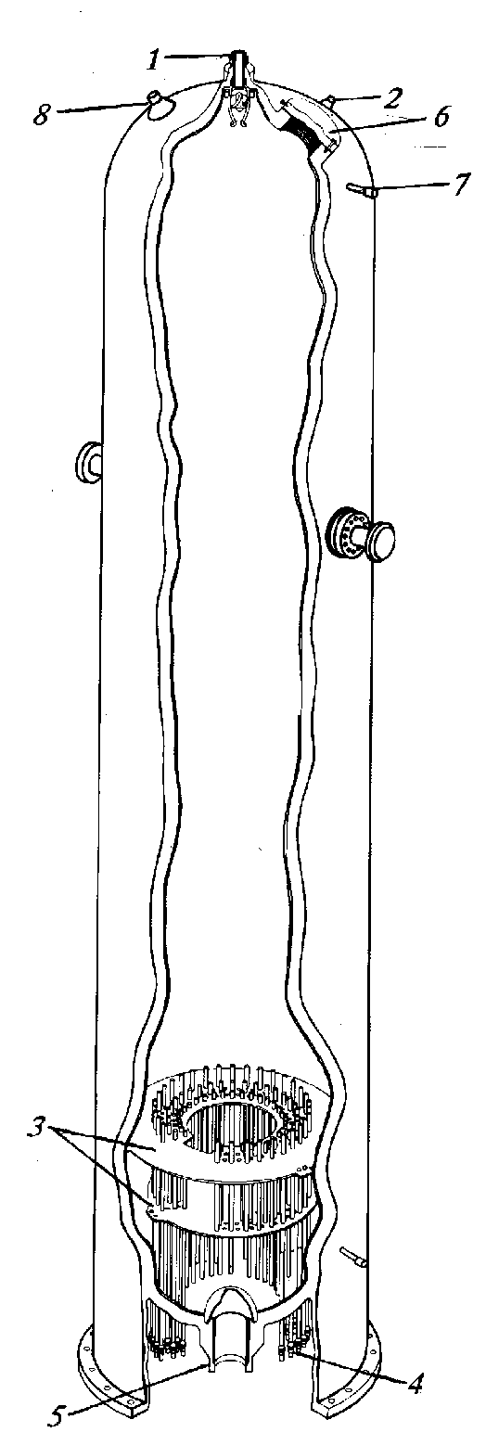

Slika 10-15 Tlačnik: 1-ubrizgavanje vode, 2-sigurnosni ventil, 3-potporne ploče grijača, 4-električni grijači, 5-priključak na primarni krug, 6- ulaz za održavanje, 7-priključak za instrumentaciju, 8-rasteretni ventil

Termički stupanj djelovanja nuklearne elektrane ovisi o (prosječnoj) temperaturi primarnog rashladnog fluida (koji preuzima ulogu toplinskog spremnika) pogonjenog rashladnom pumpom, Slika 10-16. Budući da je maksimalna temperatura fluida (vode) ograničena dopuštenom temperaturom u reaktoru, nastoji se (prosječna) temperatura vode što više približiti toj temperaturi (kako bi se smanjili gubitci eksergije pri prijelazu toplinske energije na vodu u primarnom krugu). To približavanje, uz danu snagu reaktora, znači smanjenje porasta temperature vode u reaktoru. Smanjenje je pak porasta temperature vode (rashladnog fluida) u reaktoru moguće samo povećanjem njezinog protoka. Naime, kod neke snage reaktora i vrste rashladnog fluida produkt porasta temperature fluida i protoka je približno konstantan.
Pumpa pritom mora svladavati otpor strujanja u primarnom krugu, no snaga je pumpe razmjerna s trećom potencijom brzine fluida, pa je i snaga pumpe ograničavajući faktor za smanjenje temperaturne razlike i postizanje boljeg termičkog stupnja djelovanja. Kod tlakovodnog reaktora pumpe su jednostupnjevite centrifugalne, Slika 10-16. Pogonjene su asinkronim motorom snage 6 do 7 MW. (Protok vode kroz pumpu je oko 6,5 m³/s.) Razlika tlaka vode na pumpi je 0,9 do 1 MPa. Radi se o iznimno velikim pumpama: visina im je oko 8,5 m a masa oko 100 tona. U odnosu na „normalne“ pumpe ovakve pumpe moraju ispuniti još dva zahtjeva:
- propuštanje se rashladnog fluida (iz primarnog kruga) mora svesti na najmanju mjeru budući da rashladni fluid sadrži nešto radioaktivnosti,
- podmazivanje donjih ležajeva pumpe ne smije biti uporabom klasičnih maziva jer bi takvo podmazivanje kontaminiralo rashladni fluid.

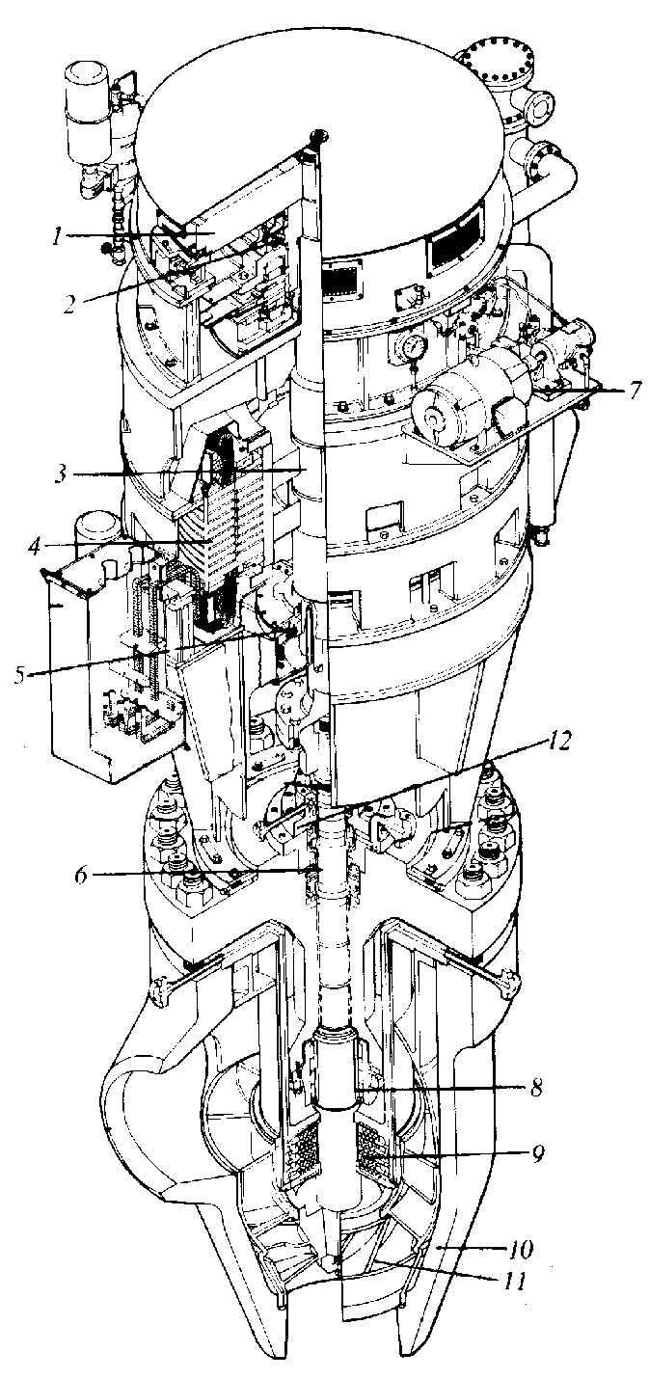

Slika 10-16 Pumpa rashladnog fluida reaktora: 1-zamašnjak, 2-gornji radijalni ležaj, 3-osovina motora,4-stator motora, 5-donji radijalni ležaj, 6-osovina pumpe, 7-pumpa za ulje, 8-ležaj pumpe, 9-hladnjak. 10-kućište pumpe, 11-rotor pumpe, 12-brtve na osovini

Jedan je od načina rješavanja prvog zahtjeva brtvenje protutlakom. U prostor oko rotirajuće osovine (mjesto propuštanja fluida iz rashladnog kruga) ubrizgava se nekontaminirana voda pod tlakom većim nego u primarnom krugu. Dio te vode prodire pritom u primarni krug ne dopuštajući propuštanje kontaminirane vode pokraj osovine pumpe, a ostatak, što odlazi na suprotnu stranu, brtvi se s tri u seriju postavljene brtve. Prva propušta oko 0,6 l/s, druga 0,01 l/s, a treća svega 0,0016 l/s. (Određena minimalna količina vode mora prolaziti kroz brtve kako se ne bi oštetile. Ta je količina to veća što je tlak u primarnom krugu veći. Zbog toga pumpa ne smije početi raditi dok tlak u primarnom krugu ne postigne neku minimalnu propisanu vrijednost, oko 3 MPa.) Donji ležaj pumpe, izrađen od grafita, podmazuje se ubrizganom vodom, umjesto rabljenja klasičnih maziva.
Cjevovodi primarnog kruga povezuju reaktor, parogeneratore i primarne pumpe (rashladne pumpe), Slika 10-13. Sastoje od triju grana:
- „tople“, između reaktora i parogeneratora,
- „hladne“, između pumpe i reaktora i
- „poprečne“, između reaktora i pumpe.

Cjevovodi se izrađuju iz nehrđajućeg čelika u potpuno zavarenoj izvedbi. Kod nuklearnih elektrana tipa PWR u primarnom krugu nema ventila. (Nasuprot tome, nuklearne elektrane tipa VVER imaju u svakom rashladnom krugu ventil koji omogućuje izolaciju rashladnog kruga.)
Integritet (cjelovitost) komponenata primarnog kruga bitan je za sigurnost nuklearne elektrane. Zbog toga se primjenjuju strogi propisi za izradu (pouzdanost), montažu, učvršćenje za noseću konstrukciju, kontrolu i osiguranje kakvoće svih komponenata nuklearne elektrane, a komponente se primarnog kruga, i dio reaktorskoga pomoćnog postrojenja, uz to smještaju u zaštitnu posudu (sigurnosni štit), koja se, prema engleskoj terminologiji, često naziva „kontejnment“. Zaštitna je posuda predviđena da zadrži vodenu paru i plinovite fisijske proizvode, koji bi nastali pri lomu neke od komponenata primarnog kruga, a koji bi se proširili u okolici. U slučaju loma komponente, naime, u primarnom će krugu naglo pasti tlak i voda će ispariti. Para će, zajedno s dijelom radioaktivnih nuklida koji su sadržani u primarnom krugu, ispuniti zaštitnu posudu i povisiti u njoj tlak. U analizama sigurnosti (determinističkim i vjerojatnosnim), u kojima se razmatraju najrazličitiji (mogući) kvarovi, njihovo odvijanje i njihove posljedice kao i načini smanjivanja vjerojatnosti zbivanja kvarova, ili barem njihovih posljedica, u i izvan nuklearne elektrane, kvar se loma komponente primarnog kruga promatra kao kvar (lom) jednog od cjevovoda primarnog kruga, te se analizira njegovo odvijanje i posljedice (djelovanje) takvog na komponente u primarnom krugu ali i cijeloj nuklearnoj elektrani. Lom se cjevovoda primarnog kruga naime (u determinističkim analizama rizika) smatra najvećim kvarom predviđenim projektom, tj., nuklearna elektrana mora biti tako projektirana i izgrađena da, usprkos zbivanju takvih, projektom predviđenih kvarova, nijedna druga komponenta nuklearne elektrane ne će biti ugrožena niti će pretrpjeti kvar zbog posljedica uzrokovanih projektnim kvarovima. Isto vrijedi i za okolicu: iako su se zbili najteži (najopasniji) kvarovi u nuklearnoj elektrani, okolica ne će biti izložena iole vjerojatnoj opasnosti, neće biti ugrožena. Tlak u zaštitnoj posudi, nakon loma cjevovoda, može porasti do oko 0,4 MPa, pa je zaštitna posuda tako projektirana da može izdržati toliko povišenje tlaka, a osim toga. u njoj se nalaze prskalice kojima se dovodi hladna borirana voda s dodatkom NaOH što omogućuje brzo sniženje tlaka u zaštitnoj posudi kondenziranjem pare.
Svi otvori (vrata za ulaz osoblja i dopremu opreme) kroz stijenke zaštitne posude moraju biti hermetički zatvoreni. Svi prolazi u prostor unutar zaštitne posude moraju imati međukomore za izjednačenje tlaka budući da se unutar zaštitne posude održava podtlak s obzirom na okolicu. (Tako je osigurano da pri pojavi propusnosti zaštitne posude kontaminirani plinovi i pare ne prodru u okolicu).
Zaštitna posuda izvodi se kao armiranobetonska konstrukcija, čelična konstrukcija ili njihova kombinacija. Slika 10-17 shematski prikazuje smještaj komponenata nuklearne elektrane s tlakovodnim reaktorom i dva rashladna kruga u zaštitnoj posudi. Takva je nuklearna elektrana „Krško“ koja ima čeličnu zaštitnu posudu promjera 32 m i visine 71 m na koju je, kao dodatna zaštita, nadograđena armiranobetonska zgrada, Slika 10-18. Stijenke su u cilindričnom dijelu čelične zaštitne posude debele 38 cm. Svi važniji dijelovi nuklearne elektrane „Krško“ izgrađeni su na masivnoj armirano-betonskoj ploči (debljine 7m), koja predstavlja čvrst temelj, siguran od potresnih udara. Zgrade su projektirane tako da bez šteta izdrže potres od 9 stupnjeva po MCS ljestvici. (MCS ljestvici). Sve faze izgradnje nuklearne elektrane „Krško“ odvijale su se u skladu sa zakonima i standardima Slovenije, Hrvatske i SAD-a, te prema napucima Međunarodne agencije za atomsku energiju (IAEA), što vrijedi i za njezin rad.

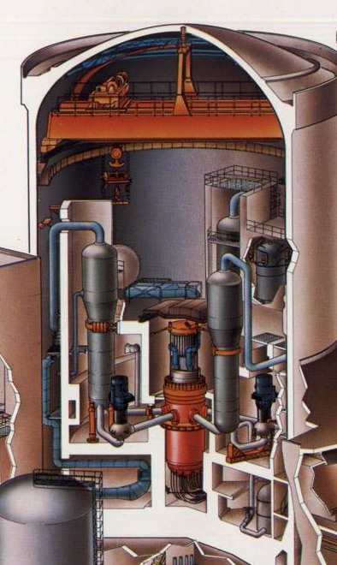

Slika 10-17 Smještaj komponenata primanog kruga nuklearne elektrane s tlakovodnim reaktorom i dva rashladna kruga u zaštitnoj posudi: 1- jezgra reaktora, 2-reaktorska posuda, 3-pogoni mehanizma regulacijskih šipki, 4-parogenerator, 5-cirkulacijska pumpa, 6-glavni parovod, 7-polarni kran, 8-čelična zaštitna posuda, 9-armirano betonska zgrada, 10-kanal za prolaz goriva

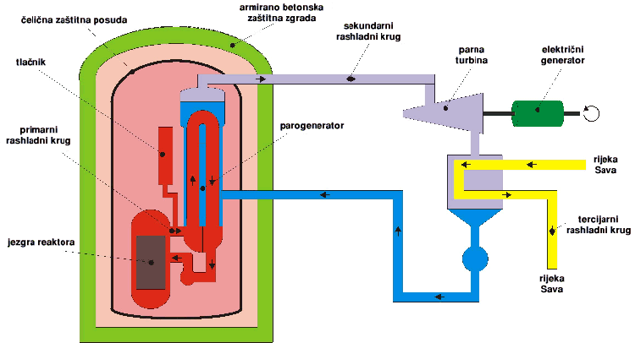

Slika 10-18 Shema armiranobetonske zaštitne zgrade NE „Krško“ i njezinih komponenata

Nuklearne elektrane VVER razlikuju se u izvedbi od nuklearnih elektrana PWR. (To se pogotovo odnosi na starije modele.) One naime nemaju zaštitne posude. Kod tih elektrana nije kao projektna osnova razmatrana mogućnost loma primarnih cjevovoda i zbog toga je otpala potreba za zaštitnom posudom. (Zaštitne su posude vrlo skupocjene, a i njihova je izrada tehnološki komplicirana.) Zaštitna je posuda djelomično nadomještena tlačnim komorama i komorama za kondenzaciju pare. Stjecanjem novih spoznaja međutim i ruski su konstruktori promijenili mišljenje o ulozi i važnosti zaštitne posude prihvaćajući potrebu njezinog uklapanja u nuklearnu elektranu kako bi se povećala sigurnost.

10.8 Pomoćni i sigurnosni sustavi nuklearnog reaktora

Ispravan i siguran rad nuklearnog reaktora (nuklearne elektrane) zahtijeva da, osim glavnog rashladnog sustava reaktora, u pogonski ispravnom stanju budu i drugi sustavi, poznati kao pomoćni sustavi reaktora, koji doduše nisu u neposrednoj vezi s iskorištavanjem proizvedene unutrašnje kaloričke energije (toplinske energije), no ti sustavi omogućuju rad nuklearne elektrane u normalnom pogonu i zaštitu reaktora kod kvarova, odnosno, sprječavanje ili ublaživanje neželjenih zbivanja koja su posljedice kvarova. Tijekom normalnog pogona najvažnije je njihovo djelovanje:
- hlađenje reaktora u nakon prestanka lančane reakcije (odvođenje tzv. „ostatne (zaostale) topline“),
- održavanje propisane kvalitete vode u primarnom krugu,
- dodavanje i oduzimanje tekućeg apsorbera (borne kiseline) iz primarnog kruga,
- odvođenje topline iz komponenata primarnog kruga (pumpe i izmjenjivači topline) i bazena za istrošeno (ozračeno) gorivo, 1.11,
- osiguravanje vode za brtve primarnih pumpi,
- pripremanje demineralizirane vode,
- odlaganje radioaktivnog otpada,
- ventilacija i klimatizacija postrojenja.
Neki su od važnijih pomoćnih i sigurnosnih sustava tlakovodnog reaktora:
- sustav za odvođenje zaostale (ostatne) topline,
- sustav volumne i kemijske kontrole,
- sustav za zaštitno hlađenje jezgre,
- sustav za hlađenje nuklearnih komponenata,
- sustav za tuširanje (prskanje) unutrašnjosti zaštitne posude i
- pomoćni sustav pojne vode.

Sustav za odvođenje zaostale topline
Nakon prestanka lančane reakcije u nuklearnom se gorivu i dalje proizvodi toplinska energija zbog raspada fisijskih proizvoda i teških nuklida sadržanih u nuklearnom gorivu. Zbog toga reaktor nakon obustave pogona treba i dalje hladiti kako bi se spriječilo pregrijavanje i oštećenje gorivnih elemenata. To se ostvaruje sustavom za odvođenje zaostale topline. Nekoliko prvih sati nakon obustave pogona reaktor se hladi cirkulacijom rashladnog sredstva (vode) kroz parogenerator. Oko 4 sata nakon obustave pogona stavlja se u pogon sustav za odvođenje zaostale topline. Taj je sustav priključen na reaktor paralelno primarnom rashladnom krugu. Dio rashladnog sredstva nakon izlaza iz reaktora oduzima se iz primarnog kruga, potiskuje pumpama kroz izmjenjivač topline, u kojem se hladi, i vraća u primarni krug na ulazu u reaktor. Sustav za odvođenje zaostale topline ima dva jednaka rashladna kruga, od kojih je jedan dostatan za puni rashladni učin. Sustav je dimenzioniran za tlak koji je ¼ tlaka nominalnog radnog tlaka u reaktoru, pa se smije priključiti na primarni krug tek pošto tlak padne na tu vrijednost. (Zbog toga se kod nekih novijih tlakovodnih reaktora ugrađuje taj sustav dimenzioniran za puni tlak i veću toplinsku snagu.)
Osim hlađenja obustavljenog reaktora, sustav za odvođenje zaostale topline ima i druge sigurnosne funkcije. Primjerice:
- punjenje i pražnjenje bazena za ozračeno gorivo,
- potapanje jezgre reaktora pumpanjem borirane vode iz spremnika,
- recirkulacija borirane vode kroz jezgru reaktora priključkom upojne strane pumpa na dno zaštitne posude i stvaranje dovoljnog tlaka na upojnoj strani visokotlačnih pumpa kad je potrebno i te pumpe uključiti u krug recirkulacije. (Dođe li do loma primarnog cjevovoda, sustav je predviđen za potapanje jezgre i recirkulaciju vode koja se u takvom slučaju slijeva u zaštitnu posudu reaktora. Recirkulacija je faza zaštitnog hlađenja jezgre nakon što je tlak u primarnom krugu pao na tlak u unutrašnjosti zaštitne posude. Kada je tlak u primarnom krugu reaktora viši od tlaka sustava za odvođenje zaostale topline, pumpe sustava mogu se iskoristiti za stvaranje usisnog pretlaka pumpama u sustavu za zaštitno hlađenje jezgre.)

Sustav volumne i kemijske kontrole ima sljedeće namjene:
- osigurati potreban obujem reaktorskog rashladnog sredstva u primarnom krugu kako bi se razina vode u tlačniku održavala na visini potrebnoj za normalan pogon, (Podsjetimo, oko 60% volumena tlačnika ispunjeno je vodom, a ostatak vodenom parom.)
- omogućiti održavanje čistoće reaktorskog rashladnog sredstva kontinuiranom demineralizacijom vode primarnog kruga,
- osigurati demineraliziranu vodu za brtvljenje i podmazivanje rashladnih pumpi primarnog kruga i
- održavati tlak u primarnom krugu kad se pojave manja oštećenja.
Sustav za zaštitno hlađenje jezgre
Sustav je osnovni sigurnosni sustav tlakovodnog reaktora. Sustav je predviđen za dodatno hlađenje jezgre kad je zbog kvara na osnovnom rashladnom sustavu (kvar može biti na primarnom ili sekundarnom rashladnom krugu) bitno smanjenja mogućnost normalnog hlađenja jezgre. (Pregrijavanje bi jezgre zbog smanjenog hlađenja moglo oštetiti gorivne elemente, zbog čega bi fisijski proizvodi prodrijeli u primarni rashladni sustav.)
Zaštitno se hlađenje jezgre osigurava:
- uštrcavanjem borirane vode iz rezervoara borirane vode,
- brzim boriranjem jezgre dovođenjem borirane vode pumpama sustava za volumnu i kemijsku kontrolu,
- ubrizgavanjem borirane vode u jezgru pumpama sustava za zaštitno hlađenje jezgre i
- potapanje jezgre pumpama sustava za odvođenje zaostale topline.

Analize se (determinističke i vjerojatnosne) sustava za zaštitno hlađenje jezgre nakon lomova na primarnim cjevovodima provode uz dvije pretpostavke:
- oštećenja na primarnom cjevovodu kad ekvivalentni promjer nastalog otvora iznosi 75 mm ili manje i
- oštećenja na primarnom cjevovodu kad nastaju otvori veći od navedenih i to sve do graničnog odreza primarnog cjevovoda prije njegovog ulaska u reaktor (tada je površina kroz koju istječe reaktorsko rashladno sredstvo (voda) jednaka dvostrukom presjeku primarnog cjevovoda jer treba računati da kroz nastali odrez (lom) istječe rashladno sredstvo i iz reaktora i iz parogeneratora.) Lomovi drugih komponenata primarnog kruga (reaktorske posude, parogeneratora, pumpa) mnogo su manje vjerojatni od lomova cjevovoda, te se prema prihvaćenim kriterijima ne uzimaju u obzir.

Kad se pojavi manja prskotina na primarnom krugu (pretpostavka a), tlak pada sporije, pa se u prvo vrijeme jezgra štiti uštrcavanjem (ubrizgavanjem) visokotlačnim pumpama i pumpama zaštitnog sustava. Rezervoari počinju djelovati kasnije (nekoliko stotina sekunda nakon loma).
Nakon većih oštećenja (pretpostavka b) tlak u primarnom krugu padne ispod tlaka u rezervoaru za oko 10 s, a za manje od 20 s izjednačuje se s tlakom okolice. Uz tako nagli gubitak tlaka veoma su djelotvorni rezervoari i niskotlačne pumpe za potapanje jezgre. Brzo istjecanje borirane vode za zaštitno hlađenje iz rezervoara osigurava dušik koji se nalazi iznad vode u rezervoarima pod tlakom oko 5 MPa. Svaki rashladni krug ima svoj rezervoar borirane vode, a volumen svih rezervoara približno je jednak volumenu reaktorske jezgre.
Sustav za zaštitno hlađenje jezgre nakon većih lomova na primarnim cjevovodima sprečava da temperatura na površini gorivnih šipki naraste iznad (približno) 1500 K. (Uz tu je temperaturu moguće sačuvati gorivne elemente neoštećene i tako onemogućiti ispuštanje fisijskih proizvoda u rashladni sustav.) Sustav za zaštitno hlađenje mora ostati sposoban za djelovanje u svim uvjetima pogona nuklearne elektrane. Zbog toga se komponente i uređaji udvostručuju da bi, i kad je neka komponenta pokvarena, sustav mogao (normalno) raditi.
Sustav za zaštitno hlađenje jezgre automatski djeluje:
- kad se pojavi povišeni tlak u prostoru unutar zaštitne posude uz istodobno smanjenje tlaka u primarnom rashladnom krugu reaktora i
- kad se pojavi povišeni protok pare uz istodobno smanjenje tlaka u parovodu, ili uz istodobnu pojavu razlike tlakova u parovodima koji odvode paru iz različitih parogeneratora. (Razlika tlakova indicira oštećenje jednog od glavnih parovoda.)

Sustav za hlađenje nuklearnih komponenata
Sustav služi za hlađenje izmjenjivača topline i pumpa u pomoćnim sustavima reaktora te pumpa u primarnom rashladnom krugu. Hladi se demineraliziranom vodom koja cirkulira u zatvorenom krugu. Zatvoreni sustav hlađenja onemogućuje prodor radioaktivnih materijala iz hlađenih komponenata u okolicu, a omogućuje da se održava zahtijevana kvaliteta vode za hlađenje. Sustav se sastoji od izmjenjivača topline hlađenih sirovom vodom i pumpa koje razvode vodu do komponenata koje treba hladiti. Rad je sustava bitan za sigurnost nuklearnog reaktora u normalnom pogonu i nakon obustave pogona, pa zbog toga komponente sustava, vanjski izvori hlađenja i opskrba (napajanje) električnom energijom moraju biti izvedeni prema posebnim propisima.

Sustav za tuširanje (prskanje) unutrašnjosti zaštitne posude
Sustav služi za brzo sniženje tlaka u unutar zaštitne posude. Naime, ako se pojavi veći lom na primarnom cjevovodu, prostor unutar zaštitne posude ispunit će se vodenom parom za nekoliko desetaka sekunda i unutrašnji će tlak narasti na oko 0,4 MPa. Zbog oštećenja gorivnih elemenata (računa se da postoji od 0,5 do 1% oštećenih gorivnih šipki) zajedno s vodenom parom izlaze i fisijski proizvodi. Među njima osobito je važan jod (I-131) zbog utjecaja na okoliš. Brzo sniženje tlaka pare unutar zaštitne posude postiže se uštrcavanjem vode ugrađenim prskalicama koje su napajane dvjema, zbog zalihosti, paralelno spojenim pumpama. Pumpe crpe vodu iz velikog spremnika za boriranu vodu ili s dna prostora unutar zaštitne posude. Smanjenjem tlaka u tom prostoru smanjuje se i propuštanje pare i plinova u okolicu. Vodi se dodaje natrij-hidroksid (NaOH) radi povišenja pH-vrijednosti na 8,5 do 9,0, čime se smanjuje korozija i veže jod. Vezanjem joda smanjuje se mogućnost ispuštanja joda u okolicu, jer se ne može potpuno eliminirati propusnost zaštitne posude. U analizama sigurnosti nuklearne elektrane računa se s propuštanjem zaštitne posude od 0,1 do 0,2% volumena prostora obuhvaćenog zaštitnom posudom na dan.

Pomoćni sustav pojne vode
Parni su kotlovi, odnosno parogeneratori u nuklearnim reaktorima, ogrjevni (topli) spremnici koji preuzimaju toplinsku energiju oslobođenu kemijskim ili nuklearnim reakcijama (izgaranjem ili fisijom). Ta se toplinska energija pohranjuje u rashladnom mediju (vodi ili nekom drugom fluidu kružnog procesa) te zbog toga rashladni medij mora uvijek biti raspoloživ. Pogotovo je to važno u nuklearnim elektranama, s obzirom na nuklearnu sigurnost postrojenja, pa se osiguranju dostatnih i neprekidno raspoloživih količina vode (tzv. pojne vode) u parogeneratorima nuklearnih elektrana s tlakovodnim reaktorima posvećuje velika pozornost. Pokvari li se osnovni sustav pojne vode, zadatak je pomoćnog sustava pojne vode osigurati hlađenje (odvođenje topline iz) parogeneratora. U normalnom pogonu sustav omogućuje pokretanje i obustavljanje pogona nuklearne elektrane. U mnogim nuklearnim elektranama s tlakovodnim reaktorom, pa tako i u NE „Krško“, pomoćni sustav pojne vode ima pumpe s električnim pogonom priključene na tzv. sigurnosne sabirnice (radi se o dvostrukim sabirnicama (zbog zalihosti) s višestrukom opskrbom električnom energijom (iz više neovisnih izvora; primjerice, svaka nuklearna elektrana posjeduje i dva ili više dizel generatora) iz kojih se napajaju sustavi važni za nuklearnu sigurnost, i pumpu na parni pogon koji se koristi parom iz samih parogeneratora. Parni pogon omogućuje rad pumpe pojne vode i onda kad u elektrani (što je iznimno malo vjerojatan događaj) nestanu sva napajanja izmjeničnom električnom strujom. (Zbog takve mogućnosti elektrana je opskrbljena akumulatorima i pretvaračima istosmjerne u izmjeničnu struju, a snaga je (energija) akumulatora dostatna za nekolikosatni pogon sustava za odvođenje zaostale topline.) Pomoćni sustav pojne vode uzima vodu iz spremnika kondenzata (kondenzirane pare), ali se u nuždi može napajati i „sirovom“ vodom (kemijski neobrađenom (nepripremljenom) vodom). Naime, parogeneratori su veoma osjetljivi na kvalitetu vode u sekundarnom krugu. Zbog toga se kemijski sastav vode mora održavati u okviru propisanog.
Pri naglom rasterećenju generatora brzozatvarajući ventili zatvaraju dovod pare u turbinu, a para se šalje preko sustava za obilazak pare izravno (ne prolazi kroz parnu turbinu) u kondenzator. Međutim, u nekim nuklearnim elektranama (pa tako i u NE „Krško“) regulacijski sustav omogućava zadržavanje turbine i generatora u pogonu na maloj snazi (dostatnoj za napajanje vlastite potrošnje i, bude li potrebe, pomoćnih i sigurnosnih sustava), što je dodatna mjera sigurnosti u slučaju kvarova koji bi onemogućili napajanje nuklearne elektrane (sigurnosnih sustava) iz mreže elektroenergetskog sustava.
(Netko je duhovito rekao: „Zamislite muškarca koji se boji da mu ne spadnu hlače pa zbog toga uz opasač (remen) stavlja i naramenice. No, i to mu se ne čini dostatnim, pa uz opasač hlače pričvršćuje čeličnom žicom i onda još liježe na vodoravnu podlogu. Slična je“ filozofija“ primijenjena u zamisli i izvedbi sigurnosnih sustava nuklearne elektrane.)
Što se događa s lančanom reakcijom pri naglom rasterećenju sinkronog generatora (prekidom transformacije nuklearne energije u električnu)? I kad ne bi radio niti jedan od sigurnosnih sustava koji reguliraju i zaustavljaju lančanu reakciju, ona bi se ugasila. Zašto? Prestankom pretvorbe nuklearne energije (u konačnosti) u električnu, počela bi rasti temperatura u nuklearnom reaktoru. Posljedično, i brzina neutrona koji izazivaju raspad U-235 (i/ili Pu-239). Povećana brzina neutrona onemogućila bi iduća cijepanja fisibilnih atoma (pogađanja fisibilnih jezgara), pa bi se lančana reakcija „ugasila“ (zaustavila). To iznimno korisno i važno svojstvo posjeduju svi lakovodni reaktori (ne i reaktori nuklearne elektrane u Černobilju). Zahvaljujući njemu, reaktor se „sam“ regulira (u određenim granicama): smanjuje li se opterećenje sinkronog generatora, smanjuje se i snaga nuklearnog reaktora.

10.9 Sekundarni krug nuklearne elektrane s tlakovodnim reaktorom

Sekundarni krug nuklearne elektrane, Slika10-19, sličan je postrojenju konvencionalne termoelektrane, ali ima, ponovimo, neke specifičnosti:
- radni je medij zasićena para relativno niskog tlaka (6 do 7 MPa). Takva para zahtijeva veliki protočni presjek i stvara poteškoće zbog kondenzacije pare tijekom ekspanzije u turbini. Vlažnost se pare u turbini smanjuje separiranjem vlage u tijeku ekspanzije. Veliki protočni presjek traži velike presjeke parovoda i turbine, a osobito njezina niskotlačnog dijela; zbog toga su dimenzije turbina u nuklearnim elektrana,a veće nego u konvencionalnim termoelektranama jednake snage;
- regulacija turbine povezana je s regulacijom reaktora. Ako se naglo rastereti generator, npr., isklapanjem prekidača, brzozaporni ventili zatvaraju dovod pare u visokotlačni i niskotlačni dio turbine. Proizvedena svježa para tada se iz parogeneratora obilaznim cjevovodom odvodi direktno u kondenzator. Nuklearni reaktor može stabilno raditi i s malim opterećenjem. Nakon isklapanja prekidača koji elektranu spaja s mrežom, nuklearna elektrana može ostati u pogonu napajajući samo svoje pomoćne pogone,
- ako se ošteti cjevovod za napajanje parogeneratora ili ako prestane raditi pojna pumpa, postoji rezervno hlađenje parogeneratora tzv. pomoćnim rashladnim krugom, koji ima paralelno spojene pumpe gonjene elektromotorom i parnom turbinom. Ta se parna turbina napaja parom iz parogeneratora, što osigurava pogon i kad nema dovoda električne energije iz mreže. Pomoćni rashladni krug dobavlja u parogenerator vodu iz rezervoara kondenzata, a u nuždi i sirovu vodu. Pomoćni se rashladni krug stavlja u pogon kad dogodi kvar na osnovnom pojnom sustavu parogeneratora.

Feretić

Slika 10-19 Sekundarni krug nuklearne elektrane: 1, 2, 3, 4-niskotlačni regenerativni zagrijači, visokotlačni regenerativni zagrijač, 6-obilazni parovod sveže pare, 7-pojni vod za turbinu za pogon pomoćne pojne pumpe, 8-kondenzator brtvene pare, 9-kondenzator ejektora, 10-kondenzatna pumpa, 11-pojna pumpa, 12-granica zaštitne posude, 13 i 14-pomoćne pojne pumpe na elektromotorni i turbinski pogon, 15-rezervoar kondenzata, 16-dovod sirove vode, 17-parogenerator, 18-separator vlage i pregrijač pare, 19-rasteretni i sigurnosni ventili

10.10 Načela sigurnosti nuklearnih elektrana

Veličina je radioaktivnosti u jezgri nuklearnog reaktora, prema gruboj procjeni, oko 3,7∙10¹⁰ Bq (1 Bq = 1 raspad/s) po vatu snage elektrane. Kako svaki prodor radioaktivnih tvari u okoliš ugrožava (može ugroziti) zdravlje i živote, to je sigurnost nuklearne elektrane određena stupnjem osiguranja okoliša od mogućnosti takvog prodora, a postiže se nizom mjera u fazi projektiranja, gradnje i tijekom pogona. Naime, osnovno je načelo projektiranja i izvedbe nuklearne elektrane, sa stajališta sigurnosti, tzv. „obrana po dubini“ koja se ostvaruje kroz brojnije sustavne mjere za očuvanje ispravnosti opreme i sustava nuklearne elektrane važnih za sigurnost i to tako da se postavljaju barijere, jedna iza druge, dakle „serijski“, koje sprječavaju prodor radioaktivnosti u okoliš. Bude li „probijena“ neka od barijera, iduća preuzima funkciju prethodne. Te barijere su ili stvarne fizičke ili mjere koje se poduzimaju u nuklearnoj elektrani za zaštitu fizičkih barijera a bez kojih bi djelotvornost fizičkih barijera bila umanjena, Slika 10-20.

Feretić

Slika 10-20 Barijere između radioaktivnih tvari u jezgri reaktora i okoliša i zaštitne mjere

Najvažnije su fizičke su barijere koje sprečavaju prodor radioaktivnih tvari u okoliš (Slika 10-20 i 10-21):

- matrica nuklearnog goriva,
- obloga gorivnog elementa,
- primarni rashladni krug i
- zaštitna posuda (kontejnment).

Ugrađeni tehnički sustavi koji štite djelotvornost tih barijera jesu:

- sustav za zaštitno hlađenje jezgre reaktora (štiti gorivne elemente od pregrijanja) i
- sustav za ograničavanje porasta tlaka u kontejnmentu (štiti zaštitnu posudu od previsokog tlaka i temperature).

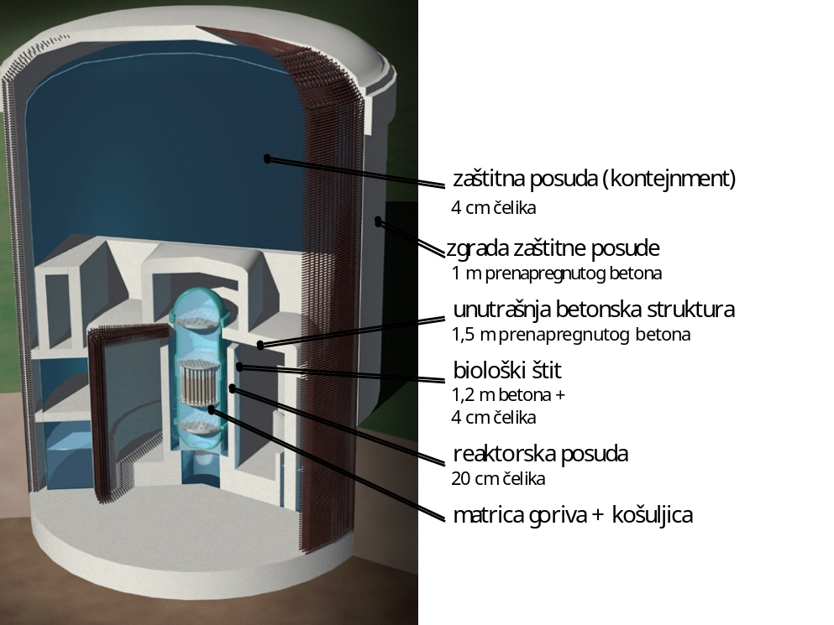

Slika 10-21 Zaštitna zgrada i neke od fizičkih barijera

Najbitnije mjere koje se poduzimaju za vrijeme projektiranja, gradnje i pogona nuklearne elektrane radi osiguranja i poboljšanja djelotvornosti zaštitnih barijera jesu:

- konzervativan projekt nuklearne elektrane,
- osiguranje kvalitete u svim fazama realizacije projekta,
- (propisano) školovanje pogonskih kadrova i promocija sigurnosne kulture,
- detekcija nenormalnih pogonskih događaja i
- inspekcija opreme tijekom pogna nuklearne elektrane.

Kao posljednja mjera u zaštiti stanovništva, u veoma malo vjerojatnom slučaju, otkažu li sve fizičke barijere, primjenjuje se plan evakuacije koji mora biti razrađen i uvježban za svaku nuklearnu elektranu.
Razmotrimo sada djelovanje (nekih od važnijih) zaštitnih barijera kao i moguće razloge njihovog nedjelovanja.

Matrica nuklearnog goriva
Matrica nuklearnog goriva sinterirani je oksid uranija (UO₂) u kojem se odvijaju fisije. Glavnina je pritom fisijskih proizvoda zadržana u materijalu goriva. Zadržavanje bitno ovisi o temperaturi; smanjuje se s rastom temperature. Mjerenjem je ustanovljeno da pri temperaturama nižim od 1950 K UO₂ ispušta svega oko 1% plinovitih fisibilnih proizvoda, međutim, u blizini taljenja UO₂ (3030 K), praktički svi plinoviti fisijski proizvodi izlaze iz materijala goriva. Učinkovitost je dakle te (prve) barijere povezana s ograničenjem temperature nuklearnog goriva.

Obloga gorivnih elemenata
Zadatak je obloge, druge barijere u seriji barijera, zadržavanje fisijskih proizvoda (plinovitih prvenstveno) u gorivnoj šipci, ali i osiguranje dobrog prijelaza toplinske energije između materijala goriva i rashladnog fluida. (Zbog toga stijenka obloge gorivne šipke mora biti tanka, 0,4 mm ili manje.) Izrađuje se iz legure cirkonija. Pokazuje se da određeni broj obloga gorivnih šipki, bez obzira na strogu kontrolu pri njihovoj izradi, ima male pukotine kroz koje fisijski proizvodi ulaze u rashladni fluid. Takvih je šipki malo, 0,1% ili manje, pa ta propuštanja ne ugrožavaju sigurnost okoliša. Poput prve barijere, i učinkovitost se ove barijere osigurava zaštitom od pregrijavanja.

Primarni rashladni krug
Rashladni fluid u tlakovodnom reaktorskom postrojenju cirkulira u zatvorenoj petlji. Zahvaljujući tome radioaktivne tvari ispuštene kroz obloge gorivnih elemenata ostaju u primarnom krugu. Iz njega se odstranjuju sustavom za održavanje čistoće rashladnog sredstva reaktora. Tek gubitkom integriteta (cjelovitosti) primarnog kruga sadržana radioaktivnost može prodrijeti u zaštitnu posudu (kontejnment) reaktorskog postrojenja.
Integritet primarnog kruga (u koji ulazi i reaktorska posuda) ovisi o mehaničkim i termičkim naprezanjima komponenata te o koroziji i eroziji materijala.

Zaštitna posuda (kontejnment)
Zaštitna posuda štiti okoliš u slučajevima gubitka integriteta (cjelovitosti) primarnog rashladnog kruga. Ta je zaštita pogotovo važna postane li radioaktivnost primarnog kruga, zbog gubitka prve i druge barijere, visoka; ekstremni je slučaj takve vrste taljenje jezgre nuklearnog reaktora. Integritet zaštitne posude ovisi o mehaničkim naprezanjima materijala zbog vanjskih ili unutrašnjih utjecaja, pa je zaštitna posuda projektirana za tlak (nadtlak) koji u njoj može nastati nakon isparivanja i ekspanzije rashladnog fluida (vode) zbog loma cjevovoda primarnog kruga. Zajednička, međutim, svim barijerama činjenica je da njihov integritet (nepropusnost) ne bi bilo moguće održavati kad ih ne bismo štitili nizom (nefizičkih) mjera u fazi projektiranja, gradnje i pogona nuklearne elektrane. Te mjere imaju također svojstvo „zaštite po dubini“ te se mogu, prema Slici 20, opisati na nekoliko razina. Navedimo samo njihove najbitnije značajke.

Konzervativni projekt
Konzervativni projekt je pojam kojim se određuje način projektiranja uz velike rezerve i pesimističke pretpostavke. Primjerice:

- komponente nuklearne elektrane izrađuju se iz najboljih materijala dobro poznatih svojstava a za njihova se naprezanja tijekom pogona (iz unutrašnjih ili vanjskih uzroka) uzimaju najnepovoljnije pretpostavke te se uz takve pretpostavke osigurava još i dostatna (višestruka) rezerva s obzirom na njihovu izdržljivost,
- sve su komponente i sustavi, bitne za sigurnost, višestruke (redundantne /zalihosne/), višestruki, a njihovo je napajanje (energija potrebita za njihov rad /djelovanje/) osigurano iz više izvora koji su fizički i prostorno odvojeni (kako bi se izbjegla njihova neraspoloživost zbog zajedničkog uzroka (vatre, poplave, …) odnosno zbog tzv. „kvarova sa zajedničkim uzrokom“,
- instrumenti i oprema (posebno ventili) važni za sigurnost moraju imati svojstvo da kod kvara ostanu u položaju koji podržava sigurnost postrojenja (primjerice, ventili koji u slučaju rada sigurnosnih sustava moraju biti otvoreni, ostaju otvoreni pokvare li se; ventili pak koji moraju biti zatvoreni, pokvare li se u otvorenom položaju, zatvaraju se),
- reaktorski sustav mora imati negativan tzv. „temperaturni koeficijent reaktivnosti“ i negativan tzv. „koeficijent reaktivnosti šupljina“, u svim pogonskim uvjetima, što znači da se s, o tome je bilo govora u 10.8, porastom temperature u reaktoru (automatski, bez djelovanja ljudi ili tehničkih sustava) smanjuje snaga lančane reakcije (broj fisija u jedinici vremena) pa se temperatura vraća na početnu; reaktor je zbog toga inherentno stabilan,
- projektom predviđeni pogonski uvjeti reaktorske jezgre i komponenata opreme moraju održavati toplinska i mehanička opterećenja na razini koja se ne će mijenjati (povećavati) ni u prijelaznim stanjima pa tako njihov integritet ne će biti ugrožen niti u jednom trenutku,
- sustav instrumentacije i regulacije elektrane mora omogućiti pogonskom osoblju pun uvid u njezin rad i upravljanje u svim uvjetima. Višestruki (redundantni) mjerni i regulacijski kanali trebaju omogućiti nadzor i upravljanje i u uvjetima otkaza (kvarova) pojedinih mjernih i regulacijskih sustava. Nadalje, projektom treba osigurati mogućnost neprekidnog nadzora nad svim sustavima i komponentama tijekom pogona (njihovog rada),
- među elemente konzervativnog projekta uvrštava se i izbor smještaja (lokacije) nuklearne elektrane. Lokacija mora osigurati takve ambijentalne uvjete (potresi, poplave, ekstremni meteorološki uvjeti) koji ne će ugroziti ni integritet postrojenja niti njegovu opskrbu (rashladnom) vodom i električnom energijom, ali i osigurati potpunije (lakše) uvjete za zaštitu stanovništva ako se ugroza, unatoč svim poduzetim mjerama sigurnosti, svejedno pojavi.

Sustav osiguranja i kontrole kvalitete
Zadatak je sustava da nizom mjera kroz izravnu kontrolu proizvoda (kontrolu kvalitete) i provođenjem administrativnog nadzora primorava osoblje (sudionike) na poštivanje utvrđenih propisa i standarda kvalitete (osiguranje kvalitete). Na taj se način može garantirati da će kvaliteta projektantskih i građevinskih radova, opreme i montaže biti u skladu s propisima i zahtjevima projekta. Radi li se o opremi sigurnosne klase (tj. o opremi važnoj za nuklearnu sigurnost), mjere kontrole i osiguranja kvalitete obuhvaćaju sve faze izrade takve opreme, od osnovne sirovine, tehnološkog procesa i obrade materijala do sastavljanja i ispitivanja gotovog proizvoda, pakiranja zaštite i transporta.
Cijeli je sustav osiguranja kvalitete definiran u nacionalnim i međunarodnim propisima (kao što su primjerice propisi „Međunarodne agencije za atomsku energiju“).
Sustav osiguranja i kontrole kvalitete svodi na minimum mogućnost javljanja pogrešaka u gradnji i pogonu (radu) nuklearni elektrana, posebno onih pogrešaka koje bi mogle umanjiti njihovu sigurnost.

Školovanje pogonskih kadrova
Uloga je pogonskog osoblja u sigurnom vođenju pogona nuklearne elektrane vrlo važna. Zbog toga školovanje takvog osoblja ulazi u kategoriju aktivnosti koje su čvrsto povezane s nuklearnom sigurnošću. Načini školovanja i kriteriji za stjecanje i održavanje kvalificiranosti pogonskog osoblja (posebno za nadziratelje rada nuklearnog reaktora) definirani su propisima.

Sigurnosna kultura
Sigurnosna kultura pojam je koji određuje način ponašanja svih sudionika u ostvarivanju projekta nuklearne elektrane (i graditelja i pogonskog osoblja), a ogleda se u njihovom shvaćanju i prihvaćanju važnosti sigurnosnih propisa i mjera i njihovom provođenju.
Sigurnosna kultura zajedno sa školovanjem kadrova temeljni su elemneti za uspješno djelovanje tzv. „ljudskog faktora“ u nuklearnoj elektrani.

Nadzor nad nenormalnim pogonskim događajima
Pozoran i sustavan nadzor rada sustava nuklearne elektrane tijekom pogona i uočavanje svih nepravilnosti pri opremi i u sustavima jedna od bitnih pretpostavki za sigurnost postrojenja; sve uočene nedostatke treba promptno otklanjati. Time se ispravljaju propusti i nedostaci djelovanja barijera, pa se ova mjera smatra drugom razinom zaštite, u smislu načela zaštite po dubini.

Nadzor nad opremom u tijeku pogona
Bez obzira na pozoran i konzervativan projekt i odabir građevnog materijala, propisima je određena obveza da se struktura osnovnih materijala i zavarenih spojeva najbitnijih komponenata opreme primarnog kruga nuklearne elektrane (reaktorska posuda, parogeneratori, primarni cjevovodi) mora tijekom pogona u određenim vremenskim intervalima provjeravati metodama detekcije bez razaranja. Ta aktivnost, poznata kao „pogonska inspekcija“, veoma je važna za zaštitu integriteta primarnog kruga (treće fizičke barijere).

Zaštitno hlađenje reaktorske jezgre
Funkcija se zaštitnog hlađenja nuklearne jezgre najčešće svodi na zaštitu prvih dviju fizičkih barijera (matrice goriva i obloge gorivnih elemenata) u slučaju gubitka treće barijere (integriteta primarnog rashladnog kruga). Uloga je, međutim, zaštitnog hlađenja jezgre i šira budući da osigurava jezgru i onda kad se poremeti njezino hlađenje iako integritet primarnog kruga nije narušen (npr. kod pada tlaka u primarnom krugu zbog većeg odvoda energije nakon loma parovoda).
Zadatak je sustava za zaštitno hlađenje reaktorske jezgre spriječiti oštećenje reaktorske jezgre ako se pojavi neki od specificiranih (predviđenih) kvarova, uključivši i najteži među njima nazvan „granični projektni kvar“ (GPK). Kod projekata tlakovodnih reaktora takvim se kvarom smatra odrez primarnog cjevovoda. Razvrstavanje i specifikacija skupina kvarova koje mora svladati sustav za zaštitno hlađenje jezgre dio su izvještavanja o sigurnosti nuklearne elektrane i određeni su propisima.
(Npr., u američkim propisima kvarovi su prema težini klasificirani u devet skupina od kojih su prvih osam savladivi projektom elektrane, a deveta skupina ulazi u kategoriju tzv. „ozbiljnih kvarova“ koji uključuju oštećenja reaktorske jezgre uz (prateći) kvar zaštitne posude ili bez tog kvara.)
Kriterij je za projektiranje sustava za zaštitno hlađenje reaktorske jezgre ograničenje zagrijavanja goriva nakon kvara ispod granične temperature koja bi oštetila gorivne šipke i time uzrokovala oslobađanje radioaktivnosti iz goriva. Prema propisima djelovanje je sustava uspješno ako nakon graničnog projektnog kvara ne poraste najviša temperatura površine obloge gorivnih šipki iznad 1470 K.
(Ispuni li se, naime, taj zahtjev, osiguran je integritet jezgre reaktora, a time i zaštita okoliša od radioaktivnog zračenja.)
Djelovanje se sustava za zaštitno hlađenje reaktorske jezgre treba nastaviti i nakon svladavanja posljedice kvara dugoročnim hlađenjem „ugašenog“ reaktora (nakon što je obustavljena lančana reakcija).
Mogućnost prodora radioaktivnih tvari iz primarnog rashladnog kruga
Zakaže li treća fizička barijera (integritet primarnog kruga), rashladni fluid (voda) nuklearnog reaktora razlit će u zaštitnoj posudi. Pri tome razlikujemo dva, po utjecaju na okoliš, različita slučaja. Razlika među njima je u stanju prve i druge fizičke barijere (cjelovitosti gorivnih šipki i njihovih obloga), koje pak ovisi o uspješnosti djelovanja sustava za zaštitno hlađenje jezgre. Naime, ako gorivo nije (bitnije) oštećeno, radi se o graničnom projektom predviđenom kvaru pa je sadržaj radioaktivnosti u rashladnom fluidu ograničen. Ako je, međutim, gorivo jako oštećeno (tj. ako je jezgra rastaljena), radi se o kvaru težem od graničnog projektom predviđenog kvara, odnosno o ozbiljnom kvaru.
Srećom, analize potvrđuju veoma malenu vjerojatnost taljenja jezgre kod današnjih (nemodificiranih) reaktora (reda 10⁻⁵ događaja po godini rada reaktora), a bitno manju kod modificiranih reaktora (10⁻⁶, 10⁻⁷, pa čak i 10⁻⁸).

Zaštitna posuda (kontejnment)
Zaštitna je posuda četvrta fizička barijera; ona štiti okoliš pri gubitku svih drugih barijera. Međutim, slično, njezina je uloga vrlo važna i u okolnostima gubitka integriteta primarnog rashladnog kruga, a da pritom nije (znatnije) oštećena jezgra reaktora (nisu izgubljene prve dvije barijere), budući da je i u tom slučaju (koji inače ulazi u kategoriju projektom savladivih kvarova) radioaktivnost u primarnom rashladnom fluidu uvijek više ili manje nazočna zbog (statističkog) propuštanja gorivnih šipki, pa bi, nakon gubitka integriteta primarnog kruga, zbog silovitog isparivanja rashladnog fluida (vode), ta radioaktivnost, sadržana u pari, kada ne bi bilo zaštitne posude, zajedno s parom dospjela u okoliš.
(Dakako da je pri većem oštećenju jezgre (ozbiljni kvar, gubitak prve dvije fizičke barijere) djelovanje zaštitne posude još mnogo važnije. /Nuklearna elektrana u Černobilju, za razliku od nuklearne elektrane „Otok tri milje“, koja ima zaštitnu posudu i koja je spriječila prodor radioaktivnosti u okoliš, nema zaštitnu posudu./)

Sustavi za zaštitu četvrte barijere (štićenje zaštitne posude)
Zaštitna je posuda projektirana za određeni unutrašnji tlak (nadtlak) i određena vanjska naprezanja (potresi, udari zrakoplova i sl.). Zaštita posude, kao barijere protiv širenja radioaktivnosti u okoliš, treba ponajprije ograničiti porast unutrašnjeg tlaka koji može nastati nakon taljenja jezgre ako bi, u tom slučaju, rastaljena masa nuklearnog goriva prodrla kroz reaktorsku posudu zagrijavajući unutrašnjost zaštitne posude.
Taj se događaj do danas nije zbio, niti je eksperimentirano s njim, pa se stručnjaci ne slažu oko pitanja je li uopće moguć? Drugim riječima, nije sigurno bi li rastaljena jezgra nuklearnog reaktora, nakon što je pala na dno reaktorske posude, Slika 10-21, mogla rastaliti zid reaktorske posude i na taj način ugroziti zaštitnu posudu (rastaliti i dno zaštitne posude /“Kineski sindrom“/?
Osim izravnog zagrijavanja povećanju tlaka doprinose i kemijske reakcije pri visokim temperaturama (oksidacija cirkonija, stvaranje vodika kao i eventualno moguća kemijska reakcija između betona u zaštitnoj posudi i rastaljene mase jezgre kojom bi se prigodom razvili plinovi poput vodene pare, H₂, CO, CO₂ …).
Mjere se štićenja zaštitne posude od prekomjernog porasta unutrašnjeg tlaka svode na:

- unutrašnje i vanjsko hlađenje reaktorske posude,
- hvatač jezgre
- kontrolirano spaljivanje vodika
- kontrolirano ispuštanje plinova kroz filtre (tzv. „ventiliranje zaštitne posude“)

Unutrašnje i vanjsko hlađenje reaktorske posude
Zaštitna je posuda normalno opskrbljena zatvorenim sustavom unutrašnjeg hlađenja kojim se toplinska energija iz zaštitne posude predaje rashladnoj vodi (odvodi u okolicu). Vanjsko hlađenje najčešće se provodi zrakom.
Kod nekih novijih projekata nuklearnih elektrana (primjerice kod tlakovodnog reaktora s pasivnim hlađenjem) predviđeno je i vanjsko hlađenje zaštitne posude vodom.
Hlađenjem zaštitne posude smanjuje se tlak plinova u unutrašnjosti posude i time otklanja mogućnost njezina loma zbog previsokog tlaka.

Hvatač jezgre
Hvatač jezgre je veliki blok materijala otpornog na visoke temperature (grafit, oksid osiromašenog urana), ili specijalno projektirana rešetka, koji se ugrađuju na dno reaktorske posude ili ispod nje. Ako se jezgra počinje taliti i rastaljena masa prodirati prema reaktorskoj posudi, masa pada na hvatač jezgre koji je raspršuje i hladi i tako sprečava njezin prodor kroz reaktorsku posudu i/ili interakciju s betonom u zaštitnoj posudi. Time se zaštitna posuda štiti od unutrašnjeg tlaka koji bi nastao zbog plinova iz takve interakcije.

Kontrolirano spaljivanje vodika
Kontrolirano katalitičko spaljivanje nastalog vodika u zaštitnoj posudi onemogućuje skokovito povećanje unutrašnjeg tlaka u posudi zbog eksplozije (naglog, nekontroliranog izgaranja) do koje bi moglo doći ako se povećanjem koncentracije vodika dosegne eksplozivna mješavina plinova (zraka /kisika/ i vodika).

Kontrolirano ispuštanje plinova iz zaštitne posude
Kontroliranim se ispuštanjem plinova iz zaštitne posude sprječava porast unutrašnjeg tlaka u zaštitnoj posudi do vrijednosti koja ugrožava integritet zaštitne posude. Budući da su to radioaktivni plinovi, njihovo ispuštanje u okoliš mora se odvijati preko filtra.

Zaštitne mjere u okolišu nuklearne elektrane
Riječ je o mjerama koje možemo smatrati posljednjom barijerom u zaštiti od mogućeg štetnog djelovanja nuklearne elektrane budući da te mjere uključuju izravnu zaštitu stanovništva u okolici nuklearne elektrane: sklanjanje ili evakuaciju primjerice. Zaštita se, naime, provodi ako (što je iznimno malo vjerojatno) otkažu sve opisane barijere koje čine sustav obrane po dubini.
Analize postojećih nuklearnih elektrana pokazuju da je vjerojatnost pojave takvog događaja manja od 10⁻⁶ (10⁻⁸ – primjene li se unaprijeđene zaštitne mjere) po godini rada reaktora. Unatoč tome, svaka nuklearna elektrana mora imati plan zaštite okoliša u slučaju zbivanja takvog ekstremnog kvara (nizova slijednih kvarova zapravo) zbog kojeg (kojih) bi veće količine radioaktivnosti prodrle u okolicu Plan sadrži način obavještavanja, sklanjanja, zaštite i eventualne evakuacije okolnog stanovništva kako bi se broj povreda zbog radioaktivnog zračenja sveo na minimum.

10.11 Zbrinjavanje radioaktivnog otpada

Izvan svake je sumnje, s time se slažu svi znanstvenici i stručnjaci koji se (profesionalno) bave zbrinjavanjem „otpada“, „radioaktivni otpad“ nuklearne energetike (elektroenergetike) predstavlja manju opasnost po zdravlje od bilo kojeg otpada bilo koje tehnološke industrije.
(Primjerice, ponovimo, 1.9, studije nalaze da svaka termoelektrana na fosilno gorivo, onečišćujući zrak, uzrokuje u prosjeku oko 75 smrti godišnje.)
U vremenu kojem živimo, i sa znanjem s kojim raspolažemo, uništavanje je ili stvaranje mase zanemarivo malo; praktički za sve procese, bili oni ili ne neophodni za naš opstanak, vrijedi princip očuvanja mase.
Kad izgaramo gorivo, kako bismo se služili oslobođenom energijom, gorivo ne nestaje; pretvara se u drugi (materijalni) oblik koji nazivamo „otpadom“. I to vrijedi uvijek i za sve procese: bez obzira „izgara“ li hrana u živom organizmu, ugljen, nafta i plin ili nuklearno gorivo (uranij i/ili plutonij). Radi li se o procesima u nuklearnoj elektrani („nuklearnom gorivu“), produkti se procesa (neprecizno) nazivaju „radioaktivnim otpadom“ i taj je (nejasni) pojam uzrok jednoj od (danas) najvećih zabrinutosti povezanih sa sigurnošću (opasnostima odnosno rizikom zbog rada) nuklearnih elektrana. Opravdano? Ne. Zašto?

10.11.1 Karakteristike i podjela radioaktivnog otpada

Radioaktivni otpad iz postrojenja nuklearne elektroenergetike sačinjavaju sve radioaktivne otpadne tvari koje nastaju u procesu nuklearnog gorivnog ciklusa.
Nuklearni gorivni ciklus obuhvaća sve faze prerade goriva prije iskorištenja u reaktoru, rukovanje gorivom u nuklearnoj elektrani te uskladištenje i preradu istrošenog (ozračenog) nuklearnog goriva izvan nuklearne elektrane njegovo recikliranje (ponovna uporaba u nuklearnoj elektrani), Slika 10-22.

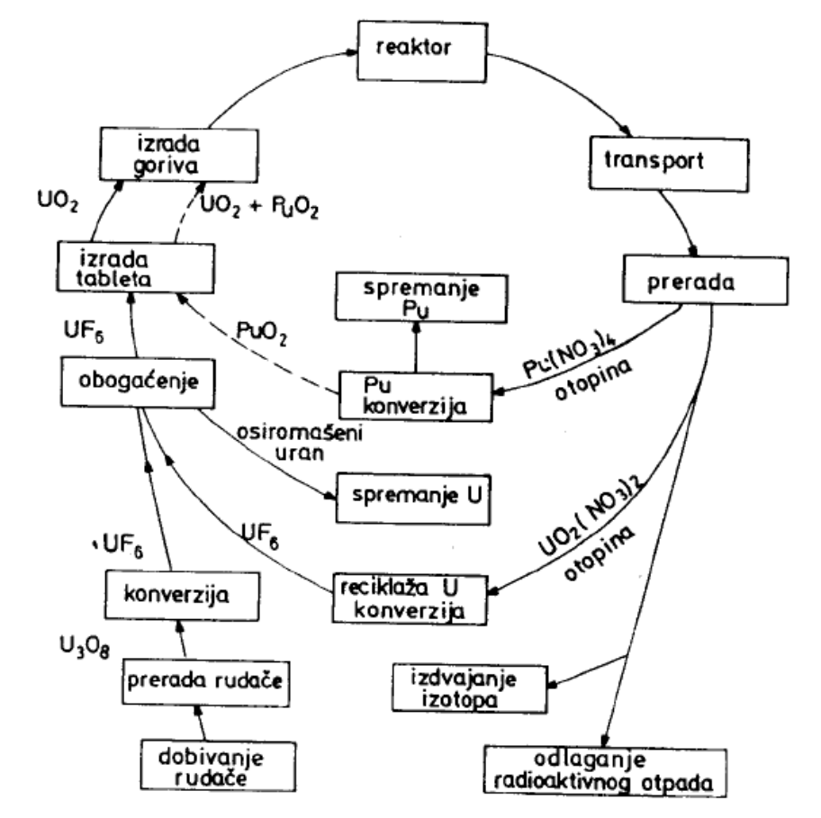

Slika 10-22 Shematski prikaz osnovnih faza nuklearnog gorivnog ciklusa s preradom i recikliranjem uranija i plutonija

Prema Zakonu o zaštiti od ionizirajućeg zračenja, radioaktivni se otpad dijeli u tri kategorije

- niskoaktivni otpad, koji karakterizira niska specifična γ i β aktivnost (ispod 5∙10⁹ Bq/m³) i sa zanemarivim sadržajem aktinida (aktinidi su teški elementi, α emiteri, s rednim brojem većim od aktinija, tj. od rednog broja 89)
- srednjoaktivni otpad, koji sadrži također samo γ i β emitere (sadržaj aktinida i u toj je vrsti otpada zanemariv), ali je specifična γ i β aktivnost veća nego kod niskoaktivnog otpada (5∙10¹⁴ Bq/m³), i
- visokoaktivni otpad koji karakteriziraju više specifične aktivnosti od navedenih kao i sadržaj aktinida.

Međutim, za potrebe nuklearnih energetičara, bolje je razlikovati samo dvije kategorije radioaktivnog otpada budući da svaka od tih kategorija traži primjenu drukčijih kriterija za pripremu pohranjivanja i pohranjivanje (odlaganje radioaktivnog otpada):

- radioaktivni otpad koji potječe iz pogona nuklearnih elektrana; toj kategoriji pripada niskoaktivni i srednjoaktivni otpad, i
- radioaktivni otpad koji potječe iz postrojenja za preradu istrošenog (ozračenog) nuklearnog goriva; taj se radioaktivni otpad svrstava u kategoriju visokoaktivnog otpada.

10.11.1.1 Radioaktivni otpad koji nastaje tijekom pogona nuklearnih elektrana

Takav radioaktivni otpad potječe iz dva izvora: aktivacije materijala u reaktoru i fisije.

Aktivacijski proizvodi
Aktivacijom (djelovanjem različitih kombinacija γ, α i neutronskog zračenja) neaktivnih izotopa željeza, nikla (izotopi željeza i nikla dospijevaju u rashladni fluid zbog korozije komponenata primarnog kruga), bora i litija (litij se dodaje rashladnom fluidu za regulaciju pH faktora), kada prolaze kroz reaktor, nastaju, različitim nuklearnim reakcijama, aktivacijski proizvodi (proizvodi koji zrače), Tablica 10-16.

Tablica 10-16 Fizikalne karakteristike aktivacijskih proizvoda

Radionuklid | Poluvrijeme raspada (god.) | Vrsta zračenja | Energija zračenja (MeV)
³H | 12,3 | β | 0,018
⁵⁵Fe | 2,7 | γ | 0,006
⁶⁰Co | 5,3 | β,  γ | 0,031  1,173; 1,332
⁶³Ni | 92, 0 | γ | 0,087

Fisijski proizvodi
Dio fisijskih proizvoda dospijeva u rashladni krug zbog propuštanja obloga gorivnih šipki. Najveći doprinos radioaktivnosti ispuštenoj iz gorivnih šipki daju plemeniti plinovi (posebno izotop kriptona ⁸⁵Kr), te tricij i cezij.
Plinovi se kod tlakovodnih reaktora najvećim dijelom izdvajaju iz primarnog rashladnog kruga u spremniku za kompenzaciju volumena primarnog kruga. Ti se radioaktivni plinovi, prije ispuštanja iz elektrane, dovode u „spremnik za odležavanje“ gdje im aktivnost nakon 60 dana padne oko 100 puta.
Izotop cezija ¹³⁷Cs fisijski je proizvod koji daje najveći doprinos radioaktivnosti reaktorskog hladila (vode). Primjerice, kod NE „Krško“ taj izotop pridonosi aktivnosti primarnog hladila otprilike 40%, izotop kobalta ⁶⁰Co otprilike 30%, a ostatak je radioaktivnosti uglavnom doprinos drugih aktivacijskih proizvoda i tricija. Poluvrijeme ¹³⁷Cs je 30,1 godina. Emitira γ – zrake i β – čestice (γ → 0,662 MeV, β → 0,512 MeV).

Rukovanje radioaktivnim otpadom u nuklearnoj elektrani
Rukovanje se svodi u osnovi na ovo:

- ispust iz elektrane količina radioaktivnih tvari u plinovitom i tekućem stanju do granice dopuštene propisima poštujući pri tome princip „toliko malo ispuštanja koliko je to racionalno moguće postići“,
- prerada preostalih radioaktivnih tvari u što koncentriraniji i stabilniji oblik poštujući pri tome dopuštene doze zračenja na površini spremnika koji te tvari sadržavaju.

U procesu rada nuklearne elektrane s tlakovodnim reaktorom radioaktivne otpadne tvari nastaju u plinovitom i tekućem stanju. Kruti radioaktivni otpaci ne nastaju neposredno u tehnološkom rada nuklearne elektrane. Njih čine materijali i alati skupljeni tijekom održavanja aktivnog („nuklearnog“) dijela postrojenja kao i materijali upotrijebljeni u procesima prerade radioaktivnih tekućina (ionoizmjenjivačke smole, talozi isparivača, filtri tekućina) i čišćenja radioaktivnih plinova (filtri ventilacijskih sustava).
Zahtjev da radioaktivni otpad u nuklearnoj elektrani bude spremljen u što koncentriranijem i što stabilnijem obliku isključuje spremanje otpada u tekućem (ili plinovitom) obliku. Sav se radioaktivni otpad, koji sadrži tekućine, sprema kao kruti otpad koji sadrži koncentrirane radioaktivne tvari. Koncentracija se obavlja u ionoizmjenjivačkim smolama ili isparivanjem. U tim se smolama koncentriraju fisijski i aktivacijski proizvodi, tako da pri izmjeni ionoizmjenjivačkih smola istrošenu smolu moramo tretirati kao radioaktivni otpad.
Vodu ispuštenu iz primarnog rashladnog kruga (propuštanje prirubnica, drenaže, uzimanje uzoraka) karakterizira sadržaj tricija. Ta se voda reciklira u unutrašnjem sustavu za preradu. Recikliranje se sastoji od isparivanja, uz povrat kondenzata u spremnik demineralizirane vode, dok se talog isparivača sprema kao kruti radioaktivni otpad.
Osim radioaktivne tekućine koja potječe iz primarnog rashladnog kruga, tekući radioaktivni otpaci (iako mnogo manje) nastaju i prilikom dekontaminacije opreme i prostorija, i pranja kontaminirane odjeće. Ta se tekućina skuplja u spremnike, ne reciklira se, i zatim na kontrolirani način ispušta u okolicu.
Pretežni dio radioaktivnog otpada nastalog tijekom pogona (rada) nuklearne elektrane pripada (suglasno danoj definiciji) kategoriji srednjoaktivnog otpada, a sprema se u bačve volumena 205 litara propisane kvalitete s obzirom na otpornost prema vanjskim utjecajima.
Tehnologija obrade pojedinih vrsta krutog radioaktivnog otpada prije spremanja u bačve je različita, ali se uglavnom svodi na sljedeće:

- talozi isparivača (koji čine najveći dio odlaganja krutog otpada) miješaju se prije ulaganja u bačve sa specijalnim cementom s kojim, nakon skrućivanja, čine kompaktnu smjesu,
- istrošene ionoizmjenjivačke smole i filtri (to su radioaktivni otpaci s najvećom specifičnom radioaktivnošću, koja se u NE „Krško“ kreće u granicama 1∙10¹¹ Bq/m³ do 1,5∙10¹¹ Bq/m³, ulažu se u bačve u koje je s unutrašnje strane ugrađen betonski biološki štit, i
- kompresibilni otpad (kontaminirana odjeća, krpe, plastika i sl.) se smješta u metalne bačve koje dopuštaju naknadnu kompresiju.

Kriterij za punjenje bačava je maksimalna brzina ekspozicije na površini bačve. Prema sadašnjoj praksi i propisima ona iznosi 2,16 mGy/h.
(Mjera za biološke efekte zračenja jest količina energije potrošena odnosno apsorbirana u jedinici mase nekog tijela. Omjer ∆E/∆m, gdje je ∆E energija apsorbirana u masi ∆m, naziva se dozom zračenja. Jedinica je za dozu, odnosno apsorbiranu dozu grej (grey, Gy). Doza zračenja iznosi 1 grej ako energija apsorbirana u 1 kg materijala ili tkiva iznosi 1 džul (J). Ovisnost se pak bioloških efekata zračenja o vrsti zračenja karakterizira faktorom relativne biološke efektivnosti zračenja, FBE, Tablica 10-17.

Tablica 10-17 Faktori biološke efikasnosti

Zračenje | FBE
X – zračenje, gama zračenje, elektroni | 1
termički neutroni | 1 - 3
brzi neutroni, protoni, jednostruko nabijene teže čestice | 10
α – čestice, višestruko nabijene čestice | 20

Množenjem apsorbirane doze zračenja s FBE dobiva se ekvivalentna doza zračenja. Jedinica je za tu dozu sivert (sievert, Sv). (FBE se naziva i faktor kvalitete Q.) Veza između ekvivalentne i apsorbirane doze dana je relacijom

ekvivalentna doza = FBE • apsorbirana doza | [10.37]

Ekvivalentna doza omogućuje usporedbu i zbrajanje učinaka različitih vrsta zračenja, ili zračenja iste vrste ali različitih energija, pri određivanju ukupnog biološkog efekta. Ozračenje u okolišu nuklearne elektrane u normalnom pogonu ili pri kvaru najviše dolazi od β – zračenja i γ – zračenja, pa FBE iznosi jedinicu. (Određivanje odnosa između primljene doze zračenja i učinka tog zračenja predmet je dugogodišnjih istraživanja.)
Za nuklearnu elektranu veličine NE „Krško“ godišnji je volumen niskoradioaktivnog i srednjoradioaktivnog otpada između 252 do 315 m³, odnosno 1230 do 1540 bačava volumena 205 litara.

10.11.1.2 Visokoaktivni otpad

Visokoaktivni otpad (o kojem govorimo) produkt je lančane reakcije. Razlikuju se dvije vrste takvog otpada:

- istrošeno (ozračeno) gorivo u gorivnim šipkama i
- ostatak nakon prerade istrošenog goriva,

Nuklearno gorivo vadi se iz tlakovodnog reaktora nakon odgora od kojih 30.000 MWd/t. Govorili smo o tome, 1.11, gorivo je nakon vađenja iz nuklearnog reaktora veoma radioaktivno (radioaktivnost fisijskih proizvoda), pa je obvezno izvjesno vrijeme, najmanje šest mjeseci, držati ga u elektrani u bazenu za istrošeno (ozračeno) gorivo. (U praksi je to vrijeme mnogo duže, ovisno o odluci hoće li se gorivo prerađivati ili ne.) Razmatrajući radioaktivnosti istrošenog goriva ograničit ćemo se na opis sumarne radioaktivnosti triju skupina radioaktivnih nuklida koji pripadaju u:

- fisijske proizvode,
- aktivacijske proizvode i
- aktinide.

Pritom, dakako, fisijski proizvodi uključuju nuklide koji su fisijski fragmenti ili koji potječu iz raspada fisijskih fragmenata, aktivacijskim proizvodima pripadaju lakši radioaktivni nuklidi koji nastaju apsorpcijom neutrona, a aktinidi su, prema već spomenutoj definiciji, teški nuklidi s rednim brojem iznad 89.
U prvom razdoblju najveći doprinos ukupnoj radioaktivnosti istrošenog goriva daju fisijski proizvodi (u prvoj godini 91%, u stotoj 83%). Dominantni su pri tome, u razdoblju od 30 do 500 godina, ⁹⁰Sr i ¹³⁷Cs, a u razdoblju 500 do milijun godina izotop tehnicija ⁹⁹Tc.
U dužem razdoblju nakon odlaganja istrošenog nuklearnog goriva raste utjecaj aktinida. U stotoj godini oni pridonose ukupnoj radioaktivnosti goriva sa sedamnaestak postotaka, da bi u tisućoj godini taj doprinos narastao na gotovo 100%. Najveći doprinos aktivnosti aktinida u razdoblju njihova dominantnog doprinosa radioaktivnosti goriva daju izotopi plutonija ²³⁹Pu, ²⁴⁰Pu, i izotop americija ²⁴¹Am.
Odstranjivanjem (odnosno neutralizacijom) aktinida iz visokoaktivnog otpada (na čemu se danas intenzivno radi /istražuje/) znatno bi se skratilo vrijeme raspada tog dijela radioaktivnog otpada (nakon nekoliko stotina godina radioaktivnost bi postala zanemariva).
Budući da je visokoaktivni otpad izvor ne samo radioaktivnog zračenja nego i toplinske energije (energija se radioaktivnog zračenja kod interakcije s okolnim materijalom pretvara u unutrašnju kaloričku energiju), to treba pri odlaganju (skladištenju, pohranjivanju) radioaktivnog otpada predvidjeti i zagrijavanje tog materijala i odvod toplinske energije u okolicu.
Aktivnost se istrošenog (ozračenog) goriva izjednačuje nakon 1.000 do 10.000 godina odležavanja s aktivnošću neozračenog urana (tim dijelom prirodne radioaktivnosti). Zanimljiva je pritom činjenica da je, usprkos mnogoj većoj aktivnosti ozračenog goriva u razdoblju 1.000 ili više godina nakon fisije nego što bi bila aktivnost neozračenog urana iz kojeg je gorivo izrađeno, ukupna energija γ i β zračenja emitirana od fisijskih proizvoda mnogo manja nego energija α-zraka odgovarajuće količine neozračenog urana i proizvoda njegova raspada, pa se, očito, radioaktivnost Zemljine kore ne povećava već naprotiv smanjuje zbog izazivanja fisije (kontrolirane lančane reakcije) uranovih jezgara.

10.11.2 Prerada istrošenog nuklearnog goriva i recikliranje proizvoda prerade

Nakon odležavanja u bazenu može se istrošeno (ozračeno) gorivo ili preraditi u posebnim postrojenjima ili pohraniti (trajno) u za to pripremljenim odlagalištima.
Cilj je prerade, 1.11, izdvajanje uranija i plutonija sadržanih u istrošenom gorivu radi naknadnog (daljnjeg) iskorištavanja u nuklearnim elektranama. Ozračeno gorivo lakovodnih (tlakovodnih) reaktora (koje nas posebno zanima zbog velike uporabe tih reaktora), početnog obogaćenja između 3 do 5%, nakon boravka u reaktoru oko 3 godine i odgora od koji 33.000 MWd/t (kod PWR) sadrži još uvijek (malo) obogaćeni uran (oko 0,83% obogaćenja). Sastav je ozračenog (istrošenog) goriva po toni svježeg goriva (približno) ovaj, Tablica 10-18:

Tablica 10-18 Sastav je istrošenog goriva po toni svježeg goriva

 | kg
²³⁸U | 942,5
²³⁵U | 8,3
fisijski proizvodi | 35
izotopi plutonija | 8,9
²³⁶U | 4,6
²³⁷Np | 0,5
²⁴¹Am+²⁴²Am | 0,12
²⁴⁴Cm | 0,004

Ozračeno nuklearno gorivo je veoma radioaktivno. Aktivnost fisijskih proizvoda nakon 180 dana odležavanja goriva u bazenu iznosi oko 1,66∙10¹⁴ Bq/kg, a aktinida 7,7∙10¹¹ Bq/kg. Proizvodnja zaostale topline u tom gorivu je oko 20 W/kg.
Postupak je prerade goriva tehnički vrlo kompliciran zbog složenosti postrojenja, kontrole rada postrojenja i održavanja. U osnovi uključuje rezanje gorivnih šipki, odvajanje materijala obloge od gorivnih tableta, otapanje goriva dušičnom kiselinom i odvajanje uranija i plutonija ekstrakcijom iz otopine. (Zbog visoke radioaktivnosti materijala procesom se treba upravljati daljinski.)
Nakon odvajanja uranija i plutonija iz kisele otopine u njoj ostaju fisijski proizvodi i ostaci aktinida. Propisi (SAD) ograničavaju vrijeme zadržavanja visokoaktivnih otpadaka u otopini na pet godina, nakon čega ih treba prevesti u kruti oblik radi konačnog prenošenja iz postrojenja za preradu u odlagališta. Imobilizacija (ukrućivanje) radioaktivnih tvari, a time i prevencija njihova izlučivanja u zemljište i podzemne vode, postiže se miješanjem s rastaljenom staklenom masom (tzv. vitrifikacija), koja se zatim ulaže u čelične spremnike otporne na koroziju i tek tada (čelični spremnik) stavlja u odlagalište.
(Radioaktivnost je na površini i okolici čeličnog spremnika veoma velika pa rukovanje treba obavljati daljinski.)
Pri preradi istrošenog goriva najveći utjecaj na okoliš imaju ispušteni radioaktivni plinovi koji se oslobađaju tijekom procesa prerade: tricij, izotopi joda i plemeniti plinovi (osobito ⁸⁵Kr), pa stoga postrojenja za preradu goriva moraju imati uređaje za filtriranje i zadržavanje radioaktivnih plinova i za njihovu kontroliranu disperziju.
(Najveća danas aktivna postrojenja za preradu istrošenog goriva nalaze se u Francuskoj (La Hague) i Engleskoj (Sellafield).
Rad je postrojenja za preradu istrošenog goriva u SAD obustavljen za vrijeme „Carterove administracije“ koja je primjerom željela pokazati želju za prestankom utrke u naoružanju, obznanjujući da prestaje s preradom nuklearnog otpada iz (komercijalnih) nuklearnih elektrana, i, premda je ta odluka (nedavno) ukinuta, postrojenje nije, zbog financijskih razloga, (još) počelo ponovno raditi.)
Uranij dobiven u postupku prerade goriva može se prevesti u heksafluorid uranija i poslati u postrojenje za obogaćivanje (recikliranje) uranija.
Iz plutonija dobivenog u procesu prerade goriva proizvodi se oksid plutonija (PuO₂) iz kojeg se mogu izrađivati gorivne tablete za gorivne šipke termičkih ili brzih oplodnih reaktora.
Plutonij dobiven preradom istrošenog goriva tlakovodnih (lakovodnih) reaktora sadrži smjesu izotopa sljedećeg sadržaja, Tablica 10-19:

Tablica 10-19 Smjesa izotopa plutonija dobivena preradom istrošenog goriva

Izotopi | Postotak
²³⁸Pu | 1,83
²³⁹Pu | 57,93
²⁴⁰Pu | 22,50
²⁴¹Pu | 10,06
²⁴¹Am | 1,08
²⁴²Pu | 6,60

Gorivne šipke tlakovodnih (lakovodnih) reaktora mogu se izrađivati i iz mješavine oksida osiromašenog uranija (oko 0,228% U-235) i izotopa plutonijevih oksida, uključivši i americija (to je tzv. „mixed oxide“ ili MOX gorivo).
Tek recikliranje (ponovna uporaba) uranija i plutonija u nuklearnom reaktoru daje pravi smisao pojmu „gorivni ciklus“, Slika 10-22.
Kada se nuklearno gorivo upotrebljava bez recikliranja, govori se o „otvorenom ciklusu goriva“, Slika 10-23.

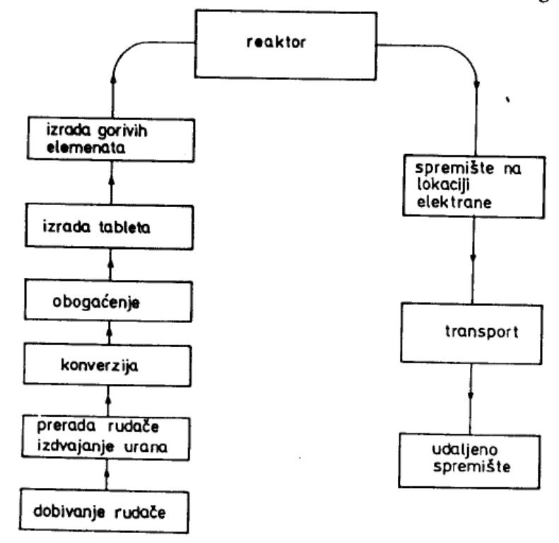

Slika 10-23 Gorivni ciklus bez prerade
(Faze konverzije i obogaćenja izostaju kod reaktora s prirodnim uranom)

(Valja naglasiti da primjena MOX goriva u termičkim (posebno lakovodnim) reaktorima ovisi o ekonomskim pokazateljima takvog goriva i doći će posebno do izražaja nakon smanjenja zaliha i povećanja cijena uranija. Slično, prerada je istrošenog goriva uvjetovana istim pokazateljima ali i prihvaćanjem načina za pouzdano dugoročno odlaganje visokoradioaktivnih otpadaka.)
Volumen krutog radioaktivnog otpada po toni prerađenog urana kod lakovodnih reaktora iznosi 70 do 80 litara. Iz tog se podatka izračunava da preradu nuklearnog goriva potrebnog za proizvodnju 1.000 MW godina električne energije u nuklearnoj elektrani s tlakovodnim reaktorom prati stvaranje svega 2,5 do 3 m³ krutog visokoaktivnog otpada.
(Količina električne energije od 1.000 MW godina odgovara 8,76 milijardi kWh, što je više nego dvostruka proizvodnja električne energije u NE „Krško“.)
Drugim riječima, skladište za odlaganje visokoaktivnog otpada može biti malenih dimenzija (bitno je manje od skladišta što ih druge industrije trebaju za svoj otpadni materijal), pa je samo jedno skladište visokoaktivnog otpada relativno malenog volumena dostatno za cjelokupni nuklearni program veće zemlje s velikom uporabom nuklearne energije u elektroenergetici.

10.11.3 Odlaganje (konačno zbrinjavanje) radioaktivnog otpada

Zašto je, dakle, zbrinjavanje radioaktivnog otpada „trivijalan“ problem sa stajališta znanosti, tehnologije i tehnike?
Zbog, u osnovi, vrlo jednostavnih mogućnosti zbrinjavanja (otklanjanja opasnosti zbog postojanja) svakog radioaktivnog otpada (ne samo „visokoaktivnog“). Kako? Pretvarajući ga u „stijene“ i pohranjujući ga ili tamo kamo stijene spadaju, među (prirodne) stijene, duboko ispod površine Zemlje, ili u ležišta kamene soli. Kako znamo da i u tom slučaju radioaktivni otpad ne će biti opasan? Znajući ono što se događalo i događa se s (prirodnim) radioaktivnim otpadom, eksperimentirajući i simulirajući, analizirajući i proračunavajući (što prelazi okvire ovog razmatranja).
Primjerice, izboru lokacije, projektu odlagališta te odabiru načina skladištenja (zbrinjavanja i odlaganja) radioaktivnog otpada prethode analize sigurnosti kojima je cilj utvrditi dozu zračenja koju će primiti pojedinac u dalekoj budućnosti budući da su mogući (neki hipotetski) kvarovi odlagališta. Jedan bi od takvih kvarova bio uzrokom prodiranja radioaktivnih nuklida u okoliš (okolni materijal). Taj se problem stoga povezuje, i razrješava, sa slučajem rudnika urana Oklo u Gabonu. Istražujući zbivanja povezana s današnjim rudnikom, znanstvenici su utvrdili da se na mjestu današnjeg rudnika, u dalekoj prošlosti (otprilike prije 2 milijarde godina), kada je prirodni uran sadržavao oko 3,5% U-235, a zbog postojanja podzemnih voda, počela odvijati (samonikla) lančana reakcija koja je, uz prekide, trajala 500.000 godina. Analize su okolnog tla pokazale da je prodor nastalih aktinida (izotopa plutonija) i proizvoda njihovog raspada u zemljište bio vrlo ograničen (samo nekoliko centimetara) što je onda ujedno i, prirodnim eksperimentom, dokaz da se radioaktivni nuklidi (aktinidi), koji nakon dužeg odležavanja čine glavninu visokoradioaktivnog otpada, zadržavaju u blizini mjesta svoga nastanka (usprkos nazočnosti vode). Drugim riječima, analizirana događanja potkrepljuju (potvrđuju) rezultate analiza rizika koje prognoziraju dugogodišnju sigurnost odlagališta radioaktivnog otpada.
Koliko su sigurne današnje metode i postupci zbrinjavanja radioaktivnog otpada ilustrirajmo i dvjema mogućnostima, koje su nam raspoložive, a kojima se, najvjerojatnije, ne ćemo poslužiti, budući da je „problem odlaganja radioaktivnog otpada riješen (rješiv) na tehnički (tehnološko, znanstveno) trivijalan način“.
Parafrazirali smo mišljenje prof. H.W.Lewisa, tadašnjeg predsjednika revizijske grupe koja je dobila zadatak ocijeniti rezultate studije o nuklearnoj sigurnosti, o jednom od pitanja (problema) povezanih s radom nuklearnih elektrana, iskazano u izvješću Kongresnom potkomitetu 26.II.1979. Prof. Lewis ističe i ovo: „Moram reći da se izjašnjavam u prilog nuklearne energije. Za to ima niz razloga. Vjerujem da su opasnosti malene, ali da mogućnosti dosad nepoznatih događaja plaše javnost i dovode do precjenjivanja opasnosti. Dokazani rizici kopanja ugljena, rizici rata zbog nafte, opadanja u ekonomiji, svi su teži“. O problemu proliferacije (širenja nuklearnog oružja) prof. Lewis misli da „nije rješiv ali se može kontrolirati“, a o sigurnosti nuklearnih elektrana da se radi o pitanju (problemu) koje je „u mnogo boljem stanju nego prva dva“. (Prva su dva pitanja u nuklearnoj raspravi za prof. Lewisa proliferacija i odlaganje radioaktivnog otpada.)
“Ostaklimo” li nuklearni otpad što ga jedna nuklearna elektrana „proizvede“ u godini dana, što je jednostavna, brza, laka i dobro poznata (svladana) metoda zbrinjavanja radioaktivnog otpada, i zatim ga (nasumce) bacimo u more (ocean) Zemlje, vjerojatnost je da takav otpad uzrokuje smrt živog bića (kroz više milijuna godina) manja od vjerojatnosti da Vas u šetnji Trgom bana Jelačića u Zagrebu pogodi u glavu i usmrti (mali) meteorit. Drugim riječima, odlaganje tako zbrinutog otpada ne će ni u kojem slučaju ni na koji način štetiti, a kamoli ugroziti život u moru (morima). Zašto? Zamislimo ovo. (Druga mogućnost.) Neka je sva dosad proizvedena električna energija proizvedena samo u nuklearnim elektranama, i neka je proizvodnja u idućih sto godina samo iz nuklearnih elektrana. Bacimo li tada sav proizveden, „nezbrinuti“ („neostakljen“, „neprerađen“) radioaktivni otpad u more, radioaktivnost ne će porasti ni 1% iznad prirodne radioaktivnosti i ne će ugroziti zdravlje (život) u moru.
Odlaže li se radioaktivni otpad u tlo, uvjet je, koji se prema današnjim zahtjevima mora zadovoljiti, dugoročna stabilnost odlagališta, odnosno, drugim riječima, sprječavanje kontakta radioaktivnih nuklida s životnom sredinom i podzemnim vodama.
Stabilnost se osigurava fiksiranjem nuklida u matrici unutar posuda u kojima su smješteni (pomoću cementa ili smola kod nisko i srednjoaktivnog i staklene mase kod visokoaktivnog otpada) i čeličnom posudom, ali i geološkom strukturom terena na kojem je odlagalište.
U načelu primjenjuju se dva tipa skladištenja radioaktivnog otpada:

- plitko skladištenje (primjenjivo za niskoaktivni i srednjoaktivni otpad) i
- duboko skladištenje (primjenjivo za sve vrste (visokoaktivni) radioaktivnog otpada).

Plitko skladištenje
Radioaktivni otpad osigurava se ulaganjem bačava s nisko i srednjoradioaktivnim otpadom u armiranobetonske posude i ispunjavanjem prostora između bačava betonom, čime se dobiva monolitni betonski blok. Takvi se blokovi ulažu u široke rovove od nepropusne gline s betonskom oplatom, a blokovi se pokrivaju nepropusnim slojem gline i plastike kako bi se ulaz podzemnih i oborinskih voda u odlagalište sveo na što manju mjeru.Drenaža vode is odlagališta kontrolira se prije ispusta.

Duboko skladištenje
Duboko se uskladištenje radioaktivnih otpada, čak i kad je otpad nisko i srednjoaktivni, u posljednje vrijeme sve češće primjenjuje budući da takav način pohranjivanja otpada daje dodatan osjećaj sigurnosti i zbog toga ga javnost lakše prihvaća. Podzemno se odlagalište stoga gradi na geološki stabilnim terenima (najčešće se biraju granitni masivi) s malom propusnošću za podzemne vode. Jedno je takvo odlagalište, Forsmark, izgrađeno u Švedskoj. Iskopano je u granitu, 60 m ispod dna mora. Predviđeno je za skladištenje nisko i srednjoradioaktivnog otpada, pretežno iz švedskih nuklearnih elektrana. Sastoji se od podzemnih galerija s mogućnošću skladištenja oko 60.000 m³ otpada, uz moguće proširenje. Sličnu koncepciju prihvatila je Finska, dok su neke zemlje (Njemačka, Češka, Slovačka) za duboko odlaganje radioaktivnog otpada iskoristile napuštene rudnike. U Njemačkoj se rabi napušteni rudnik soli, od 1950-ih godina, a kao iduće odlagalište predviđen je bivši rudnik željeza, Konrad, koji je veoma suh i ima galerije na dubini od 1.000 do 1.200 metara, a mogao bi primiti do 500.000 m³ otpada. No, unatoč svemu rečenom, još uvijek nije prihvaćeno jednoznačno i usklađeno rješenje dugoročne strategije konačnog odlaganja (skladištenja) radioaktivnog otpada, posebno kad je riječ o visokoaktivnom otpadu. Stoga se često pribjegava privremenom skladištenju (na rok od 50 do 60 godina) tijekom kojeg se može osigurati neprekidna kontrola nad radioaktivnim otpadom i paralelno s tim razmatrati svi problemi i pitanja povezana s njegovim sigurnim konačnim zbrinjavanjem. Zašto je to tako? Zašto je, i nakon tolikih godina, zbrinjavanje (odlaganje, uklanjanje, pohranjivanje) otpada iz nuklearnih elektrana i nadalje tako „veliki problem“? Jednoznačan, jednostavan odgovor vjerojatno ne postoji. Problem je upravo problem zbog sklopa okolnosti; zbog brojnijih razloga. Jedan je sigurno, odluke, nažalost, ne donose stručnjaci koji planiraju budućnost nego „biznismeni“ i političari koji nastoje što bolje iskoristiti svoju kratkotrajnu poziciju (sadašnjost). Pritom se upliću i ljudi željni medijske pozornosti, koji mogu biti i veliki stručnjaci na svom području djelovanja, međutim, time ne postaju znalci tema nuklearne elektroenergetike. Idući je razlog, i opet, vjerojatno, povezan sa strahom od nuklearnog goriva. Veće korištenje nuklearne energije fisije znači i veći promet nuklearnog goriva i nuklearnog otpada, znači i povećanu opasnost od proliferacije (širenja) nuklearnog oružja. Naime, ozračeno nuklearno gorivo toliko je radioaktivno da se s njime može rukovati samo pomoću komplicirane, i skupe, opreme; gotovo da je nemoguće stoga ukrasti ga (oteti) bez razotkrivanja (i time sprečavanja) čina. Drugim riječima, plutonij je iz takvog goriva nedostupan za dobre ili loše namjere podjednako. Ukoliko se međutim istrošeno (ozračeno) gorivo preradi (reprocesira), opasnost otimanja plutonija (recimo presretanjem transporta prerađenog goriva do vlasnika) postaje veća.
(Takav je plutonij međutim, naglasimo, nepodesan i opasan za teroriste koji bi pokušali napraviti nuklearnu bombu. Osim toga ta bi nuklearna bomba bila mala – mogla bi uništiti (samo) jedan gradski blok. Uz postojanje jednostavnijih načini, daleko manje opasnih za teroriste, a višestruko pogubnijih, malo je vjerojatno da bi se teroristi odlučili izraditi nuklearnu bombu.)
I konačno, spomenimo još jedan razlog usko povezan s preradom i proliferacijom. „Istrošeno“ je gorivo sve prije nego istrošeno. Račun, naime, pokazuje da bi istrošeno nuklearno gorivo iz američkih nuklearnih elektrana, i njihovih postrojenja za proizvodnju nuklearnog goriva, preradom bilo dostatno za proizvodnju električne energije (18% zadovoljavanje potražnje – kakva je danas situacija) kroz idućih gotovo četiri i pol tisuća godina. Drugim riječima, nikakvo dodatno „rudarenje“ ne bi bilo više potrebno kroz to vrijeme. I kome se onda žuri „pokapati“ istrošeno (ozračeno) gorivo iz nuklearnih elektrana? I zašto je samo ono problem kad je jednak (stvarno veći) problem radioaktivni otpad iz razdoblja „utrke u naoružanju“ kao i gorivo (otpad) na plovilima (bojnim brodovima i podmornicama) kojeg jednako tako treba „zbrinuti“?
Rješavajući „problem“ zbrinjavanja radioaktivnog otpada valja razumjeti i prihvatiti kao najbolje i najmanje „opasno“ rješenje potrebu prerade svog istrošenog nuklearnog goriva (i „vojnog“) i zatim njegovog iskorištavanja za energetske potrebe, iako se pritom povećava opasnost otimanja plutonija. One koji još uvijek sumnjaju u dobrobiti takvog rješenja valja upitati je li mudrije izložiti se opasnosti (potencijalnog) nuklearnog rata za naftu, kolikogod on bio malo vjerojatan, ili „riskirati“ odabirući mirnodopsko korištenje nuklearne energije, što je onda ujedno i rješenje problema opskrbe energijom i očuvanje okoliša, a time i problema održivog razvoja čovječanstva? Naime, ukoliko bi se istrošeno gorivo u svijetu i uran s kojim raspolaže Zemlja (pritom mislimo i na uran sadržan svjetskim morima - procjena je 5 milijardi tona) iskoristili u brzim oplodnim reaktorima, zadovoljavali bismo sve energetske potrebe svijeta kroz nekoliko milijuna godina.

10.12 Širenje nuklearnog oružja

